1. Основные понятия и общие принципы криптографической защиты информации. Определения криптологии, криптографии, криптоанализа. Задачи криптографии. Этапы развития криптографии. Правило Керкгоффса. Примеры практического применения криптографии. Определение криптосистемы. Отличия поточных и блочных криптосистем.

2. Простейшие шифры: шифр простой замены, шифр Виженера.

3. Простейшие шифры: шифр перестановки, аффинный шифр. Математическая модель шифров. Примеры шифрования/расшифрования. Криптоанализ.

4. Математическая модель криптосистемы. Определение криптосистемы (как набора из пяти объектов) и ее свойства, понятие группы подстановок. Примеры математических моделей простейших шифров.

5. Теорема о распределении шифртекста для шифра Вернама.

6. Уязвимости и недостатки шифра Вернама.

7. Поточные криптосистемы. Математическая модель, примеры. Линейный конгруэнтный генератор и его свойства.

8. Линейный регистр сдвига и его свойства. Пример, характеристический многочлен, период выходной последовательности. Примеры генераторов, основанных на линейном регистре сдвига.

9. Элементы теории Шеннона. Понятие совершенной криптосистемы. Пессимистическое утверждение Шеннона.

10. Совершенные криптосистемы. Понятие совершенной криптосистемы. Теорема о совершенной криптосистеме.

11. Энтропия Шеннона для источника дискретных сообщений. Определение энтропии, верхняя и нижняя границы. Теорема о верхней границе энтропии.

12. Случайные числа в криптографии. Примеры использования случайных чисел в криптографии. Физические и программные генераторы. Требования, предъявляемые к криптографическим генераторам. Равномерно распределенная случайная последовательность и ее свойства: определение, n-мерное распределение, воспроизводимость при прореживании, воспроизводимость при суммировании.

13. Статистическое тестирование криптографических генераторов. Задачи статистического тестирования. Базовые понятия: нулевая гипотеза, статистический тест, уровень значимости, p-value. Примеры статистических тестов. Построение теста монобит (первый тест NIST – frequency (monobit) test).

14. Криптосистема DES. Принципы построения блочно-итерационных шифров. Описания алгоритма шифрования DES. Сеть Фейстеля. Схема расшифрования.

15. Уязвимости криптосистемы DES. DES-challenge. Лемма о ключах DES – число блоков необходимое для однозначного расшифрования. Модификации DES.

16. Атака "встреча посередине" (meet in the middle). Пример атаки для 2DES, для 3DES.

17. Криптосистема АES. Принципы построения блочно-итерационных шифров. Конкурс AES. Схема АES – SP-сеть. Схема раунда AES. Баланс производительность-память при реализации AES.

18-19. Режимы шифрования ECB, CBC, CTR. Режим ECB и его недостатки. Алгоритмы зашифрования и расшифрования. Свойства режимов шифрования: зависимость шифрования от предыдущих блоков, необходимость использования преобразования расшифрования, восстановление после ошибки в шифртексте, восстановление после ошибки в синхропосылке, возможность распараллеливания. Шифрование неполного блока.

20. Имитозащита. Задача обеспечения целостности сообщения. Понятие имитовставки (MAC). Отличие MAC от контрольной суммы (например, CRC). Пример практического применения MAC. Стойкость MAC.

21. Схемы имитозащиты: CBC-MAC, NMAC, PMAC (parallel MAC). Атака на неполную схему CBC-MAC (с отсутствующим последним шифрованием). MAC-padding (дополнение до полного блока).

22. Криптографические хэш-функции. Понятие криптографической хэш-функции, примеры использования. Требования к криптографическим хэш-функциям. Коллизии хэш-функций.

23. Атака дней рождения на хэш-функцию. Парадокс дней рождений с доказательством. Атака дней рождения.

24. Блочно-итерационные хэш-функции. Общая схема блочно-итерационной хэш-функции, структура Merkle-Damgard. Пример нестойкой шаговой хэш-функции. Схема HMAC. Структура Меркла — Дамгора. Схема HMAC

25. Криптосистема RSA. Схема RSA, шифрование и расшифрование, доказательство корректности. Понятие односторонней функции и односторонней функции с лазейкой (trapdoor).

26. Практическая реализация RSA. Атака «встреча посередине» на «книжную» RSA, методы противодействия этой атаке. Формат сообщения при шифровании на основе RSA в стандарте PKCS1 (версия 1.5), атака на этот стандарт, способ противодействия

27-28. Протокол Диффи-Хеллмана. Головоломки Меркла. Схема протокола Диффи-Хеллмана (ДХ). Стойкость протокола ДХ. Задача (проблема) ДХ и задача (проблема) дискретного логарифмирования.

29. Атака "человек посередине". Схема атаки и способы противодействия.

30. Электронная цифровая подпись. Общая схема электронной цифровой подписи (ЭЦП). Задачи криптографии, обеспечиваемые ЭЦП. ЭЦП RSA: схема, доказательство корректности. Атака existential forgery (подделка подписи) на ЭЦП RSA, метод противодействия этой атаке.

31. Электронная цифровая подпись Эль-Гамаля. ЭЦП Эль-Гамаля: схема, доказательство корректности. Уязвимости ЭЦП Эль-Гамаля: повторное использование одноразового ключа, атака existential forgery

# **1. ОСНОВНЫЕ ПОНЯТИЯ И ОБЩИЕ ПРИНЦИПЫ КРИПТОГРАФИЧЕСКОЙ ЗАЩИТЫ ИНФОРМАЦИИ.** Определения криптологии, криптографии, криптоанализа. Задачи криптографии. Этапы развития криптографии. Правило Керкгоффса. Примеры практического применения криптографии. Определение криптосистемы. Отличия поточных и блочных криптосистем.

Криптология – раздел прикладной математики и информатики, в котором изучаются модели, методы, алгоритмы, программные и аппаратные средства криптографической защиты информации, а также оценки ее эффективности.

Криптография – раздел прикладной математики, изучающий модели, методы, алгоритмы программные и аппаратные средства преобразования информации (шифрования) в целях сокрытия ее содержания, предотвращения видоизменения или несанкционированного использования.

Криптоанализ – раздел прикладной математики, изучающий модели, методы, алгоритмы, программные и аппаратные средства анализа криптосистемы или ее входных и выходных сигналов с целью извлечения конфиденциальных параметров, включая открытый текст.

Задачи криптографии:

1. Конфиденциальность – защита информации от ознакомления с ее содержанием со стороны лиц, не имеющих права доступа к ней

2. Целостность – невозможность несанкционированного изменения информации. Для гарантии целостности необходим простой и надежный критерий обнаружения любых манипуляций с данными (вставка, удаление, замена)

3. Аутентификация – подтверждение подлинности сторон (идентификация) и самой информации в процессе информационного взаимодействия. Информация, передаваемая по каналу связи, должна быть аутентифицирована по источнику, времени создания, содержанию данных, времени пересылки и т.д.

4. Невозможность отказа от авторства – предотвращение возможности отказа субъектов от некоторых из совершаемых ими действий

**3 этапа развития криптографии:**

1. Докомпьютерная криптография (≤ 1949), криптография – искусство 2. «Закрытая» криптография (1949 - 1976) криптография становится математической наукой, используется дипломатами и силовыми структурами 3. «Открытая» криптография (≥ 1976) – массовое применение криптографии.

**При́нцип Керкго́ффса** — правило разработки криптографических систем, согласно которому в засекреченном виде держится только ключ, а сам алгоритм шифрования должен быть открытым. Другими словами, при оценке надёжности шифрования необходимо предполагать, что противник знает об используемой системе шифрования всё, кроме применяемых ключей.

Криптосистема — это реализация криптографических алгоритмов для предоставления услуг информационной безопасности.

Поточные: по ключу k строится последовательность(набор гамм) Γ = 𝛾1 … 𝛾𝑛. Шифрование открытого текста 𝑋 = 𝑥1 … 𝑥𝑛 осуществляется посимвольно: X ->𝐸𝛾1(𝑥1) … 𝐸𝛾𝑛 (𝑥𝑛) = 𝑦1 … 𝑦𝑛 = 𝑌. Блочные шифрование осуществляется блоками некоторой длины L: 𝑋 = 𝑋1 … 𝑋𝑛 → 𝐸𝑘(𝑋1) … 𝐸𝑘 (𝑋𝑛) = 𝑌1 … 𝑌𝑛 = 𝑌

**Пото́чный**[[1]](https://ru.wikipedia.org/wiki/%D0%9F%D0%BE%D1%82%D0%BE%D0%BA%D0%BE%D0%B2%D1%8B%D0%B9_%D1%88%D0%B8%D1%84%D1%80" \l "cite_note-1)[[2]](https://ru.wikipedia.org/wiki/%D0%9F%D0%BE%D1%82%D0%BE%D0%BA%D0%BE%D0%B2%D1%8B%D0%B9_%D1%88%D0%B8%D1%84%D1%80#cite_note-2) или **Пото́ковый шифр**[[3]](https://ru.wikipedia.org/wiki/%D0%9F%D0%BE%D1%82%D0%BE%D0%BA%D0%BE%D0%B2%D1%8B%D0%B9_%D1%88%D0%B8%D1%84%D1%80#cite_note-3) — это [симметричный шифр](https://ru.wikipedia.org/wiki/%D0%A1%D0%B8%D0%BC%D0%BC%D0%B5%D1%82%D1%80%D0%B8%D1%87%D0%BD%D1%8B%D0%B9_%D1%88%D0%B8%D1%84%D1%80), в котором каждый символ открытого текста преобразуется в символ шифрованного текста в зависимости не только от используемого ключа, но и от его расположения в потоке открытого текста. Поточный шифр реализует другой подход к симметричному шифрованию, нежели [блочные шифры](https://ru.wikipedia.org/wiki/%D0%91%D0%BB%D0%BE%D1%87%D0%BD%D1%8B%D0%B9_%D1%88%D0%B8%D1%84%D1%80).

**Бло́чный шифр** — разновидность [симметричного](https://ru.wikipedia.org/wiki/%D0%A1%D0%B8%D0%BC%D0%BC%D0%B5%D1%82%D1%80%D0%B8%D1%87%D0%BD%D1%8B%D0%B5_%D0%BA%D1%80%D0%B8%D0%BF%D1%82%D0%BE%D1%81%D0%B8%D1%81%D1%82%D0%B5%D0%BC%D1%8B) [шифра](https://ru.wikipedia.org/wiki/%D0%A8%D0%B8%D1%84%D1%80)[[1]](https://ru.wikipedia.org/wiki/%D0%91%D0%BB%D0%BE%D1%87%D0%BD%D1%8B%D0%B9_%D1%88%D0%B8%D1%84%D1%80#cite_note-_ff1b8219e042aaa2-1), оперирующего группами бит фиксированной длины — блоками, характерный размер которых меняется в пределах 64‒256 бит. Если исходный текст (или его остаток) меньше размера блока, перед [шифрованием](https://ru.wikipedia.org/wiki/%D0%A8%D0%B8%D1%84%D1%80%D0%BE%D0%B2%D0%B0%D0%BD%D0%B8%D0%B5) его дополняют. Фактически, блочный шифр представляет собой подстановку на алфавите блоков, которая, как следствие, может быть моно- или полиалфавитной.[[2]](https://ru.wikipedia.org/wiki/%D0%91%D0%BB%D0%BE%D1%87%D0%BD%D1%8B%D0%B9_%D1%88%D0%B8%D1%84%D1%80#cite_note-_713ad01fa94a8e3a-2) Блочный шифр является важной компонентой многих [криптографических протоколов](https://ru.wikipedia.org/wiki/%D0%9A%D1%80%D0%B8%D0%BF%D1%82%D0%BE%D0%B3%D1%80%D0%B0%D1%84%D0%B8%D1%87%D0%B5%D1%81%D0%BA%D0%B8%D0%B9_%D0%BF%D1%80%D0%BE%D1%82%D0%BE%D0%BA%D0%BE%D0%BB) и широко используется для защиты данных, передаваемых по сети.

# **2. ПРОСТЕЙШИЕ ШИФРЫ: ШИФР ПРОСТОЙ ЗАМЕНЫ, ШИФР ВИЖЕНЕРА.**

Математическая модель шифров. Примеры шифрования/расшифрования. Криптоанализ.

Шифр простой замены, простой подстановочный шифр, моноалфавитный шифр — класс методов шифрования, которые сводятся к созданию таблицы шифрования, в которой для каждой буквы открытого текста существует сопоставленная ей буква шифртекста. Само шифрование заключается в замене букв согласно таблице. Для расшифровки достаточно иметь ту же таблицу, либо знать алгоритм, по которому она генерируется.

*Алфавит шифрования {шифр-алфавит),* который может состоять из произвольных символов (цифр, букв, графических знаков), в том числе и из букв нормативного алфавита. Между нормативным алфавитом и алфавитом шифрования устанавливается взаимно-однозначное соответствие. Такое соответствие обычно задается таблицей и определяет секретный ключ шифра простой замены.

Математическая модель:

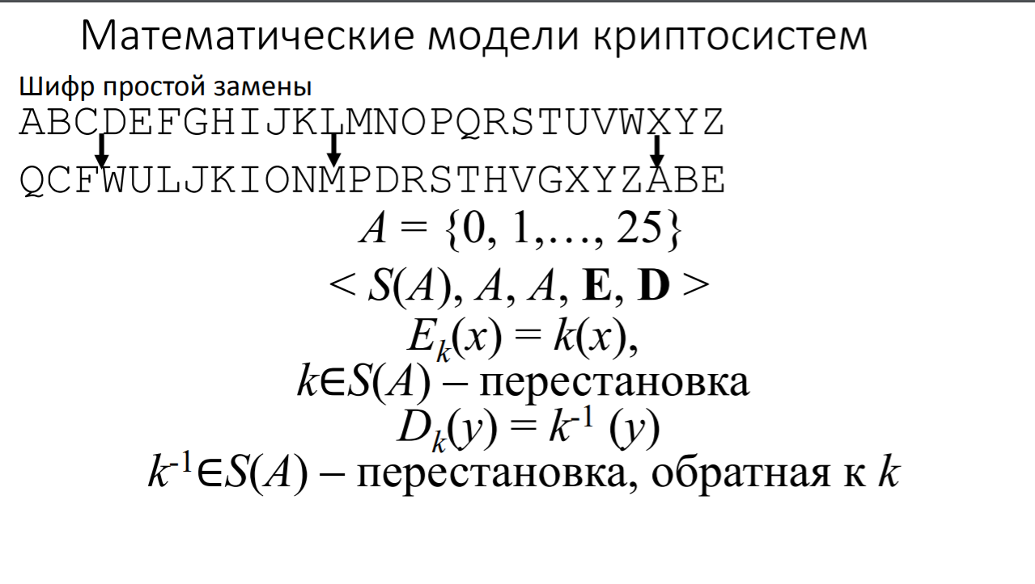

Криптоанализ шифров простой замены. Шифры простой замены обладают важным свойством: они *не нарушают статистических характеристик языка исходного текста*, т.е. частоты появления символов, а также n-буквенных сочетаний (n-грамм) сохраняются. Поэтому криптоанализ шифра простой замены может основываться на использовании статистических закономерностей естественного языка.

Шифры простой замены легко вскрываются с помощью *частотного анализа* — метода, основанного на анализе частот появления различных букв (чисел, символов) в шифротексте. При этом наиболее часто встречающиеся буквы криптограммы заменяются наиболее вероятными символами нормативного алфавита.

Криптоаналитическая атака против шифра простой замены начинается с подсчета частот появления символов: определяется число появлений каждой буквы в шифротексте. Затем полученное распределение частот букв в шифротексте сравнивается с распределением частот букв в нормативном алфавите

Пример: (АБВ…Я,съешьщёэтихмягфранцузблдвыпйжчю) ранд.слово для шифрования.

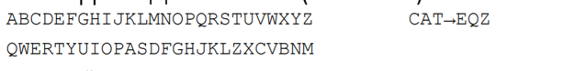

**Шифр Виженера** состоит из последовательности нескольких шифров Цезаря с различными значениями сдвига. Для шифрования может использоваться таблица алфавитов, называемая tabula recta или квадрат (таблица) Виженера. Применительно к латинскому алфавиту таблица Виженера составляется из строк по 26 символов, причём каждая следующая строка сдвигается на несколько позиций. Таким образом, в таблице получается 26 различных шифров Цезаря.

Математическая модель:

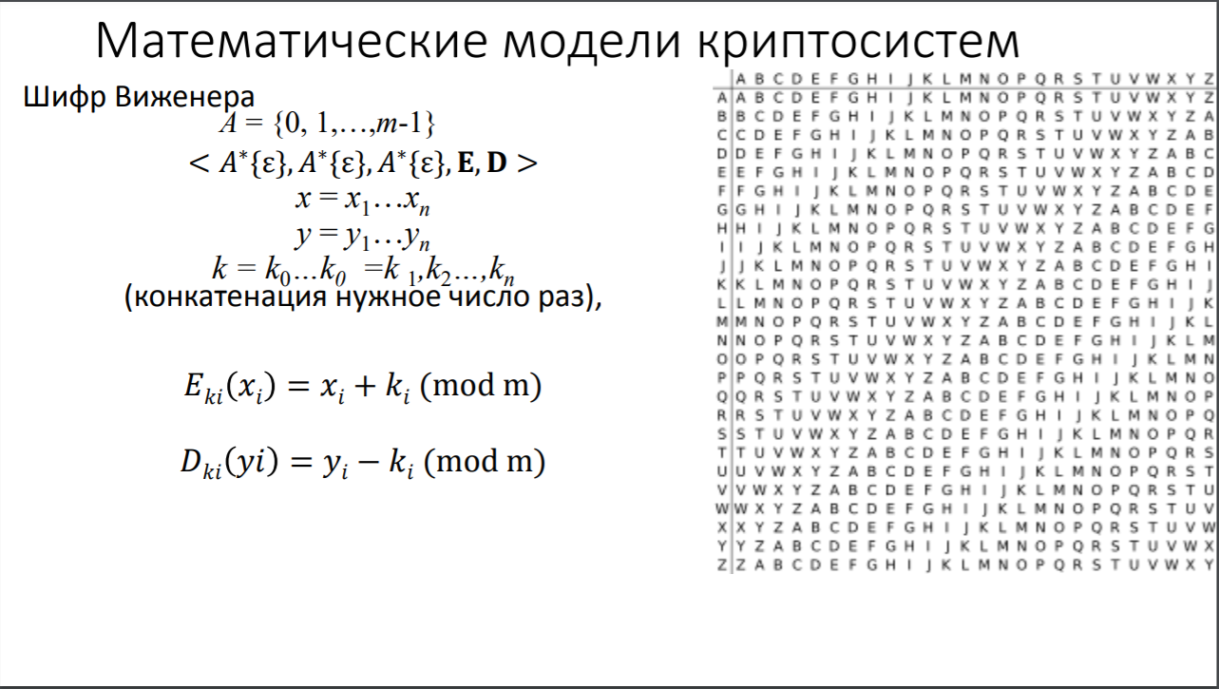

Общая схема шифрования такова: выбирается некоторая ключевая последовательность, которая периодически повторяется в виде длинной строки. Под ней соответственно каждой букве записываются буквы открытого текста в виде второй строки. Буква ключевой последовательности указывает строку в квадрате Виженера, буква открытого текста указывает столбец в квадрате. Соответствующая буква, стоящая в квадрате на пересечении строки и столбца, заменяет букву открытого текста в шифртексте.

Метод Касиски (вычисляется расстояние между начальными символами последовательных сегментов. Далее находят НОД этих расстояний. Считается, что предполагаемый период 𝑛 является кратным этому значению) или тест Фридмана (подсчитывают число появлений букв в случайной последовательности и вычисляют вероятность того, что два случайных элемента этой последовательности совпадают. Эта величина называется индексом совпадений.Она используется для приближённого определения периода(формула)) + частотный криптоанализ

Частотный анализ баируется на утверждении о том, что в каждом языке буквы и комбинации букв появляются с определенной частотой.

Например: посчитаем самые популярные буквы, 2граммы, 3граммы. Сопоставим их с самыми популярными н-граммами в языке. Профит.

КЛЮЧ: PARIS ОТКРЫТЫЙ ТЕКСТ: VIVAT BELARUS

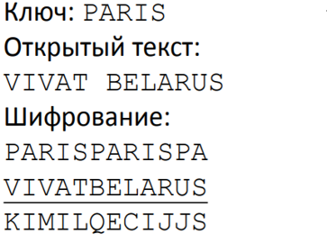

# **3. ПРОСТЕЙШИЕ ШИФРЫ: ШИФР ПЕРЕСТАНОВКИ, АФФИННЫЙ ШИФР.** Математическая модель шифров. Примеры шифрования/расшифрования. Криптоанализ.

**Шифр перестановки**

***Шифр перестановки*** — это метод симметричного шифрования, в котором элементы исходного открытого текста меняют местами. Элементами текста могут быть отдельные символы (самый распространённый случай), пары букв, тройки букв, комбинирование этих случаев и так далее. Типичными примерами перестановки являются анаграммы. В классической криптографии шифры перестановки можно разделить на два класса:

* Шифры одинарной (простой) перестановки — при шифровании символы открытого текста перемещаются с исходных позиций в новые один раз.
* Шифры множественной (сложной) перестановки — при шифровании символы открытого текста перемещаются с исходных позиций в новые несколько раз.

В качестве альтернативы шифрам перестановки можно рассматривать подстановочные шифры. В них элементы текста не меняют свою последовательность, а изменяются сами.

***Шифры простой перестановки***

Как правило, при шифровании и дешифровании шифра простой перестановки используется таблица перестановок:

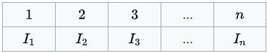

В верхней строке таблицы выписаны по порядку числа от 1 до n, а в нижней - те же числа, но в произвольном порядке. Такая таблица называется подстановкой степени n. Таким образом, при длине сообщения n символов существует ровно n! ключей.

Зная подстановку, задающую преобразование, можно осуществить как зашифрование, так и расшифрование текста. Например, если для преобразования используется подстановка

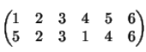

и в соответствии с ней зашифровывается слово МОСКВА, то получится КОСВМА.

***Криптоанализ***

При дешифровании текста используют частотные характеристики открытого текста. Однако для получения устойчивой картины длина послания должна быть существенно больше ключа. Одной из наиболее устойчивых характеристик осмысленного текста является отсутствие запретных биграмм (пара соседних букв). Например, биграммы «Ъ + Ь», «гласная + Ь», «пробел + Ь». Знание и использование частотной диаграммы открытого текста значительно упростит дешифрование шифра перестановки.

**Аффинный шифр**

***Аффинный шифр*** — это частный случай более общего моноалфавитного шифра подстановки. Поскольку аффинный шифр легко дешифровать, он обладает слабыми криптографическими свойствами.

Математическая модель:

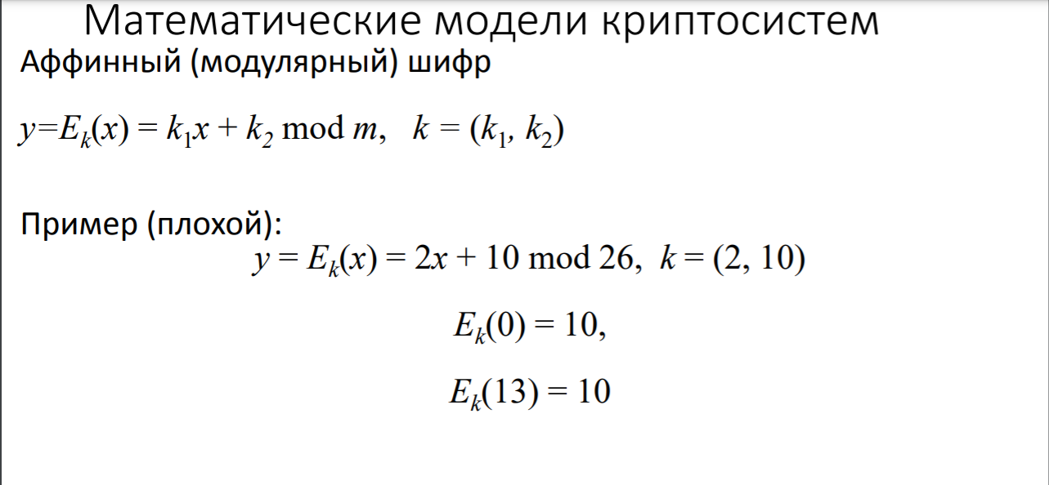

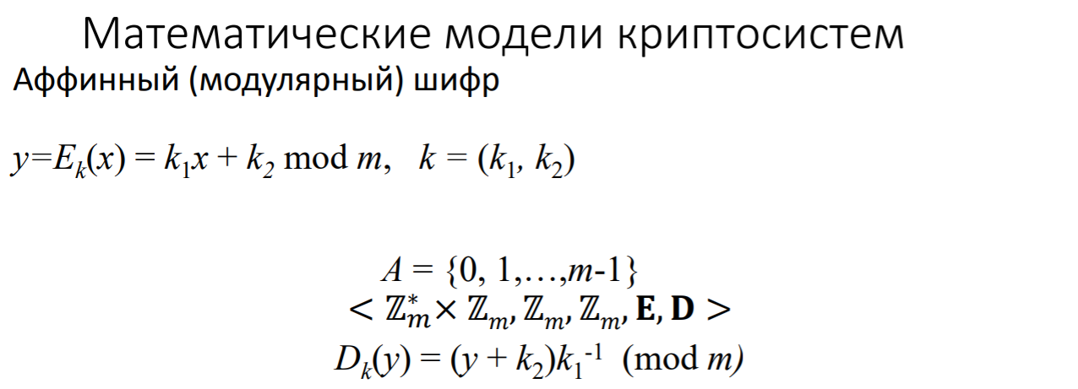

В аффинном шифре каждой букве алфавита размера m ставится в соответствие число из диапазона 0 … m-1. Затем при помощи модульной арифметики для каждого числа, соответствующего букве исходного алфавита, вычисляется новое число, которое заменит старое в шифротексте. Функция шифрования для каждой буквы

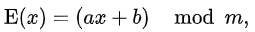

где модуль m — размер алфавита, а пара a и b — ключ шифра. Значение a должно быть выбрано таким, что a и m — взаимно простые числа. Функция расшифрования

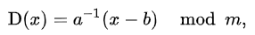

где a-1 — обратное к a число по модулю m. То есть оно удовлетворяет уравнению



Обратное к a число существует только в том случае, когда a и m — взаимно простые. Значит, при отсутствии ограничений на выбор числа a расшифрование может оказаться невозможным. Покажем, что функция расшифрования является обратной к функции шифрования

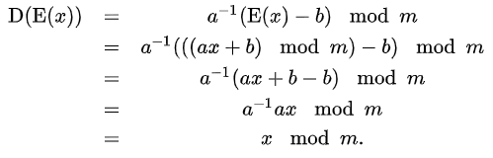

Количество возможных ключей для аффинного шифра можно записать через функцию Эйлера как ϕ(m)m.

***Примеры шифрования и расшифрования***

*Шифрование*

В этом примере необходимо зашифровать сообщение "ATTACK AT DAWN", используя упомянутое выше соответствие между буквами и числами, и значения a=3, b=4 и m=26, так как в используемом алфавите 26 букв. Только на число a наложены ограничения, так как оно должно быть взаимно простым с 26. Возможные значения a: 1, 3, 5, 7, 9, 11, 15, 17, 19, 21, 23 и 25. Значение b может быть любым, только если a не равно единице, так как это сдвиг шифра. Итак, для нашего примера функция шифрования y = E(x) = (3x + 4) (mod 26). Первый шаг шифрования — запись чисел, соответствующих каждой букве сообщения.

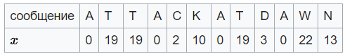

Теперь, для каждого значения x найдем значение (3x + 4). После нахождения значения (3x + 4) для каждого символа возьмем остаток от деления (3x + 4) на 26. Следующая таблица показывает первые четыре шага процесса шифрования.

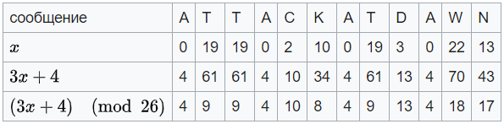

Последний шаг процесса шифрования заключается в подстановке вместо каждого числа соответствующей ему буквы. В этом примере шифротекст будет "EJJEKIEJNESR". Таблица ниже показывает все шаги по шифрованию сообщения аффинным шифром.

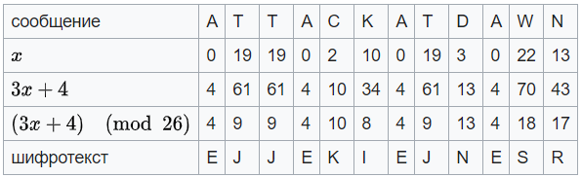

*Расшифрование*

Для расшифрования возьмем шифротекст из примера с шифрованием. Функция расшифрования будет D(y) = a-1(y + m - b) mod m, где a-1 = 9, b=4 и m=26.

Замечание: если каждая y ≥ b, то функция расшифрования принимает вид D(y) = a-1 (y - b) mod m.

Для начала запишем численные значения для каждой буквы шифротекста, как показано в таблице ниже.

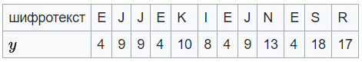

Теперь для каждого y необходимо рассчитать 9(y + m - 4) и взять остаток от деления этого числа на 26. Следующая таблица показывает результат этих вычислений.

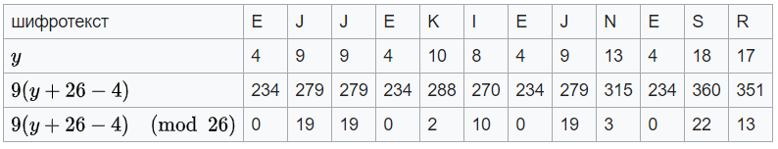

Последний шаг операции расшифрования для шифротекста — поставить в соответствие числам буквы. Сообщение после расшифрования будет "ATTACKATDAWN". Таблица ниже показывает выполнение последнего шага.

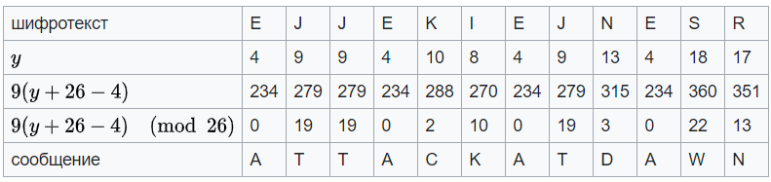

*Шифрование всего алфавита*

Чтобы ускорить шифрование и расшифрование, можно провести процедуру шифрования для всех букв алфавита и получить таблицу соответствий между буквами исходного сообщения и шифротекста. Для использованных выше примеров такая таблица будет выглядеть следующим образом:

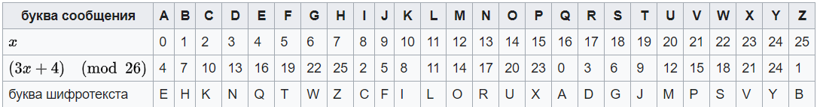

***Криптоанализ***

Так как аффинный шифр является по сути моноалфавитным шифром замены, то он обладает всеми уязвимостями этого класса шифров. Шифр Цезаря — это аффинный шифр с a=1, что сводит функцию шифрования к простому линейному сдвигу.

В случае шифрования сообщений на русском языке (т.е. m=33) существует 297 нетривиальных аффинных шифров, не учитывая 33 тривиальных шифра Цезаря. Это число легко посчитать, зная, что существует всего 20 чисел взаимно простых с 33 и меньших 33 (а это и есть возможные значения a). Каждому значению a могут соответствовать 33 разных дополнительных сдвига (значение b); то есть всего существует 20\*33 или 660 возможных ключей. Аналогично, для сообщений на английском языке (т.е. m=26) всего существует 12\*26 или 312 возможных ключей. Такое ограниченное количество ключей приводит к тому, что система крайне не криптостойка с точки зрения принципа Керкгоффса.

Основная уязвимость шифра заключается в том, что криптоаналитик может выяснить (путём частотного анализа, полного перебора, угадывания или каким-либо другим способом) соответствие между двумя любыми буквами исходного текста и шифротекста. Тогда ключ может быть найден путём решения системы уравнений. Кроме того, так мы знаем, что a и m — взаимно простые это позволяет уменьшить количество проверяемых ключей для полного перебора.

# **4.** **МАТЕМАТИЧЕСКАЯ МОДЕЛЬ КРИПТОСИСТЕМЫ.** Определение криптосистемы (как набора из пяти объектов) и ее свойства, понятие группы подстановок. Примеры математических моделей простейших шифров.

Криптосистема задается пятеркой <K,X,Y,E,D>, где: K – множество ключей, X – множество открытых текстов, Y – множество шифртекстов, E – множество преобразований шифрования: 𝐄 = {𝐸𝑘: 𝐗 → 𝐘|𝑘 ∈ 𝐊}, D – множество преобразований расшифрования: 𝐃 = {𝐷𝑘: 𝐘 → 𝐗|𝑘 ∈ 𝐊} c ограничениями:

1. 𝐷𝑘(𝐸𝑘(𝑥)) = 𝑥, однозначность расшифрования

2. ⋃𝑘∈𝐊 𝑥∈𝐗 𝐸𝑘(𝑥) = 𝐘 – реализуемость всех шифртекстов. A – конечный алфавит, примеры: A = {0, 1}, A = {0, 1,…, 25} An – множество всех слов длины n из алфавита A; A\* – An включая пустое слово ε; ℤ𝑚 ={ 0, 1, .., 𝑚 − 1} - кольцо вычетов по модулю m ;ℤ𝑚 ∗ - множество элементов ℤ𝑚, взаимно простых с m; S(A) – множество подстановок (биекций) на множестве A

Шифр Цезаря (сдвига): A = {0, 1,…,25} ,< ℤ26, ℤ26, ℤ26, E, D>,Ek(x) = x + k (mod m), Dk(y) = y - k (mod m);

Афинный A = {0, 1,…,m-1} < ℤ𝑚∗ × ℤ𝑚, ℤ𝑚, ℤ𝑚, 𝐄, 𝐃 > EK(X) = (ax + b) mod m, DK(y) = a^ −1 (y − b)modm K = (a,b) a,m – взаимно простые (gcd(a,m) = 1)

Шифр простой замены A = {0, 1,…, 25} < S(A), A, A, E, D >,Ek(x) = k(x), Dk(y) = k^-1 (y).

Виженер A = {0, 1,…,m-1} < 𝐴∗{ε}, 𝐴∗{ε}, 𝐴∗{ε}, 𝐄, 𝐃 >, E(xi) = 𝑥𝑖 + 𝑘𝑖 (mod m); D(yi) = 𝑦𝑖 − 𝑘𝑖 (mod m)

Вернам: A = {0, 1,…,m-1} < 𝐴𝑛 , A𝑛 , 𝐴𝑛 , 𝐄, 𝐃 > 𝐸𝑘 (𝑥) = 𝑘 ⊕ 𝑥 = 𝑦 𝐷𝑘 (𝑦) = 𝑘 ⊕ 𝑦 = x

# 

# **5. ТЕОРЕМА О РАСПРЕДЕЛЕНИИ ШИФРТЕКСТА ДЛЯ ШИФРА ВЕРНАМА.**

**Шифр Вернама** ([англ.](https://ru.wikipedia.org/wiki/%D0%90%D0%BD%D0%B3%D0%BB%D0%B8%D0%B9%D1%81%D0%BA%D0%B8%D0%B9_%D1%8F%D0%B7%D1%8B%D0%BA) *Vernam Cipher*) — [система](https://ru.wikipedia.org/wiki/%D0%A1%D0%B8%D1%81%D1%82%D0%B5%D0%BC%D0%B0_%D1%88%D0%B8%D1%84%D1%80%D0%BE%D0%B2%D0%B0%D0%BD%D0%B8%D1%8F) [симметричного шифрования](https://ru.wikipedia.org/wiki/%D0%A1%D0%B8%D0%BC%D0%BC%D0%B5%D1%82%D1%80%D0%B8%D1%87%D0%BD%D1%8B%D0%B9_%D1%88%D0%B8%D1%84%D1%80), изобретённая в [1917 году](https://ru.wikipedia.org/wiki/1917_%D0%B3%D0%BE%D0%B4) сотрудником [AT&T](https://ru.wikipedia.org/wiki/AT%26T) [Гилбертом Вернамом](https://ru.wikipedia.org/wiki/%D0%92%D0%B5%D1%80%D0%BD%D0%B0%D0%BC,_%D0%93%D0%B8%D0%BB%D0%B1%D0%B5%D1%80%D1%82).

Шифр является разновидностью криптосистемы одноразовых блокнотов. В нём используется булева функция «[Исключающее ИЛИ](https://ru.wikipedia.org/wiki/%D0%98%D1%81%D0%BA%D0%BB%D1%8E%D1%87%D0%B0%D1%8E%D1%89%D0%B5%D0%B5_%D0%B8%D0%BB%D0%B8)». Шифр Вернама является примером системы с абсолютной [криптографической стойкостью](https://ru.wikipedia.org/wiki/%D0%9A%D1%80%D0%B8%D0%BF%D1%82%D0%BE%D0%B3%D1%80%D0%B0%D1%84%D0%B8%D1%87%D0%B5%D1%81%D0%BA%D0%B0%D1%8F_%D1%81%D1%82%D0%BE%D0%B9%D0%BA%D0%BE%D1%81%D1%82%D1%8C). При этом он считается одной из

Для получения шифротекста открытый текст объединяется операцией «[исключающее ИЛИ](https://ru.wikipedia.org/wiki/%D0%98%D1%81%D0%BA%D0%BB%D1%8E%D1%87%D0%B0%D1%8E%D1%89%D0%B5%D0%B5_%D0%98%D0%9B%D0%98)» с секретным [ключом](https://ru.wikipedia.org/wiki/%D0%9A%D0%BB%D1%8E%D1%87_(%D0%BA%D1%80%D0%B8%D0%BF%D1%82%D0%BE%D0%B3%D1%80%D0%B0%D1%84%D0%B8%D1%8F)). Так, например, при применении ключа (1 1 1 0 1) на букву «А» (1 1 0 0 0) получаем зашифрованное сообщение (0 0 1 0 1): (1 1 0 0 0) **⊕** (1 1 1 0 1) = (0 0 1 0 1). Зная, что для принимаемого сообщения имеем ключ (1 1 1 0 1), легко получить исходное сообщение той же операцией: (0 0 1 0 1) **⊕** (1 1 1 0 1) = (1 1 0 0 0). Для абсолютной криптографической стойкости ключ должен обладать тремя критически важными свойствами:

1. Иметь случайное равномерное распределение: *Pk(k) = 1/2N*, где k — ключ, а N — количество бинарных символов в ключе;
2. Совпадать по размеру с заданным открытым текстом;
3. Применяться только один раз.

Также хорошо известен так называемый **шифр Вернама по модулю m**, в котором знаки открытого текста, шифрованного текста и ключа принимают значения из кольца вычетов Zm. Шифр является обобщением оригинального шифра Вернама, где m = 2.

Например, кодирование шифром Вернама по модулю m = 26 (A=0,B=1,…, Z=25):

Ключ: EVTIQWXQVVOPMCXREPYZ

Открытый текст: ALLSWELLTHATENDSWELL (All's well that ends well)

Шифротекст: EGEAMAIBOCOIQPAJATJK

При шифровании - преобразование производится по [таблице Виженера](https://ru.wikipedia.org/wiki/%D0%A8%D0%B8%D1%84%D1%80_%D0%92%D0%B8%D0%B6%D0%B5%D0%BD%D0%B5%D1%80%D0%B0#/media/File:Vigen%C3%A8re_square.svg) (сложение индексов символов, по модулю длины алфавита - даёт эту таблицу).

При этом, буква ключа - это столбец, буква открытого текста - строка, а шифротекст - это буква на пересечении.

Без знания ключа такое сообщение не поддается анализу. Даже если бы можно было перепробовать все ключи, в качестве результата мы получили бы все возможные сообщения данной длины плюс колоссальное количество бессмысленных [дешифровок](https://ru.wikipedia.org/wiki/%D0%94%D0%B5%D1%88%D0%B8%D1%84%D1%80%D0%BE%D0%B2%D0%BA%D0%B0), выглядящих как беспорядочное нагромождение букв. Но и среди осмысленных дешифровок не было бы никакой возможности выбрать искомую. Когда случайная последовательность (ключ) сочетается с неслучайной (открытым текстом), результат этого ([шифротекст](https://ru.wikipedia.org/wiki/%D0%A8%D0%B8%D1%84%D1%80%D0%BE%D1%82%D0%B5%D0%BA%D1%81%D1%82)) оказывается совершенно случайным и, следовательно, лишенным тех статистических особенностей, которые могли бы быть использованы для анализа шифра.

Теорема:

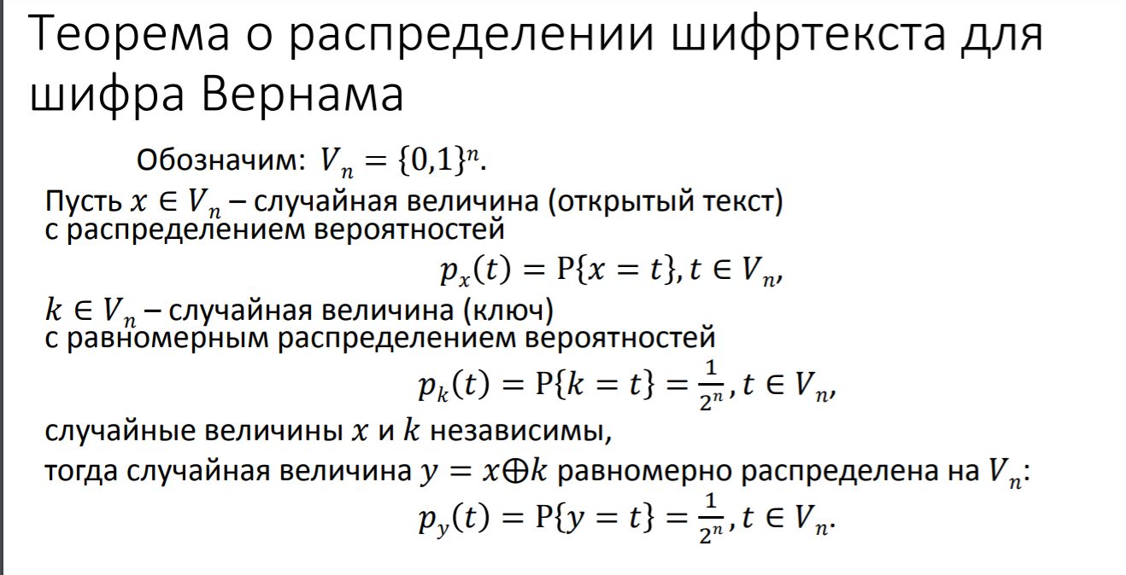

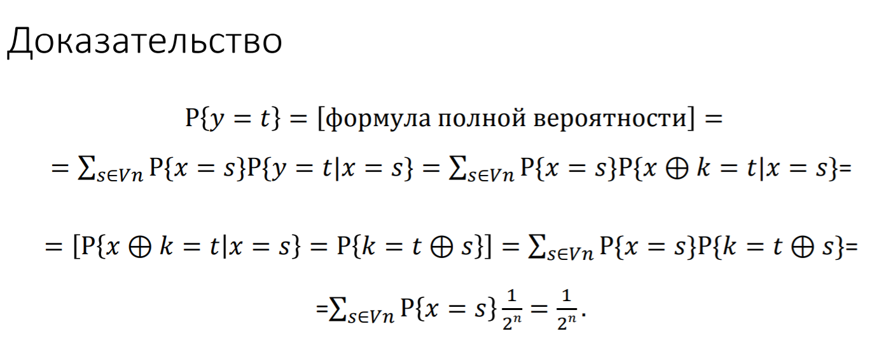

# **6. УЯЗВИМОСТИ И НЕДОСТАТКИ ШИФРА ВЕРНАМА.**

**Главным недостатком** данной системы является то, что для каждого бита переданной информации должен быть заранее подготовлен бит ключевой информации, причем эти биты должны быть случайными. При шифровании большого объема данных это является серьезным ограничением. Поэтому данная система используется только для передачи сообщений наивысшей секретности.

Недостатком использования шифра Вернама является отсутствие подтверждения подлинности и целостности сообщения. Получатель не может удостовериться в отсутствии повреждений или в подлинности отправителя. Если третья сторона каким-нибудь образом узнает сообщение, она легко восстановит ключ и сможет подменить послание на другое такой же длины. Решением проблемы является применение хеш-функции. От открытого текста вычисляется хеш-функция, и её значение шифруется вместе с сообщением. При каком-либо изменении сообщения значение хеш-функции изменится. Таким образом, даже если злоумышленник заполучил шифроблокнот, не зная алгоритм вычисления хеш-функции, он не сможет использовать его для передачи информации[[8]](https://ru.wikipedia.org/wiki/%D0%A8%D0%B8%D1%84%D1%80_%D0%92%D0%B5%D1%80%D0%BD%D0%B0%D0%BC%D0%B0#cite_note-_888c3f2a9e41012e-8).

Под рукой всегда необходимо иметь достаточное количество ключей, которые могут понадобиться в дальнейшем для шифрования больших объёмов открытого текста. Реальный же объём текста зачастую трудно оценить заранее, в особенности это касается дипломатической и военной сферы, где ситуация способна меняться быстро и непредсказуемо. Это может приводить к нехватке ключей, что может заставить шифровальщика либо использовать ключ(и) повторно, либо полностью прервать шифрованную связь.

Проблемой является защищённая передача последовательности и сохранение её в тайне. Если существует надёжно защищённый от перехвата канал передачи сообщений, шифры вообще не нужны: секретные сообщения можно передавать по этому каналу. Если же передавать ключ системы Вернама с помощью другого шифра (например, [DES](https://ru.wikipedia.org/wiki/DES)), то полученный шифр окажется защищённым ровно настолько, насколько защищён DES. При этом, поскольку длина ключа та же, что и длина сообщения, передать его не проще, чем сообщение. Шифроблокнот на физическом носителе можно украсть или скопировать.

Шифр Вернама чувствителен к любому нарушению процедуры шифрования. Бывали случаи, когда одна и та же страница блокнота по различным причинам применялась дважды. Например, среди всего объёма советской шифрованной переписки, перехваченной разведкой США в 40-х годах прошлого века, были обнаружены сообщения, закрытые дважды использованной гаммой. Период этот длился не очень долго, потому что уже после первых успехов американских криптоаналитиков в конце 1940-х годов в спецслужбах СССР узнали о серьёзных проблемах с надежностью своей шифропереписки. Такие сообщения были расшифрованы в течение 40 последующих лет в рамках секретного [проекта «Venona»](https://ru.wikipedia.org/wiki/%D0%9F%D1%80%D0%BE%D0%B5%D0%BA%D1%82_%C2%AB%D0%92%D0%B5%D0%BD%D0%BE%D0%BD%D0%B0%C2%BB), документы которого были позднее рассекречены и выложены на сайте АНБ.

Большие трудности возникают также при попытке объединить в сети связи большое количество абонентов. Ведь в этом случае необходимо иметь возможность быстро получать доступ к любому ключу любого пользователя.

Тем не менее, схема одноразового блокнота является единственной схемой с абсолютной стойкостью, доказанной теоретически. Вышеперечисленные недостатки можно попытаться устранить применением новых схем распределения ключей, например таких, как квантовая криптография, в частности, протокол BB84 для генерации и передачи одноразовых блокнотов. Также существуют другие перспективные методы распределения ключей, например использование возможностей нейрокриптографии.

# **7. ПОТОЧНЫЕ КРИПТОСИСТЕМЫ.** Математическая модель, примеры. Линейный конгруэнтный генератор и его свойства.

**Пото́чный** или **Пото́ковый шифр** — это [симметричный шифр](https://ru.wikipedia.org/wiki/%D0%A1%D0%B8%D0%BC%D0%BC%D0%B5%D1%82%D1%80%D0%B8%D1%87%D0%BD%D1%8B%D0%B9_%D1%88%D0%B8%D1%84%D1%80), в котором каждый символ открытого текста преобразуется в символ шифрованного текста в зависимости не только от используемого ключа, но и от его расположения в потоке открытого текста. Поточный шифр реализует другой подход к симметричному шифрованию, нежели [блочные шифры](https://ru.wikipedia.org/wiki/%D0%91%D0%BB%D0%BE%D1%87%D0%BD%D1%8B%D0%B9_%D1%88%D0%B8%D1%84%D1%80). Примеры: генератор Геффе, шифр Вернама, CSS, A5/1.

Простейшая реализация поточного шифра изображена на рисунке. Генератор [гаммы](https://ru.wikipedia.org/wiki/%D0%93%D0%B0%D0%BC%D0%BC%D0%B8%D1%80%D0%BE%D0%B2%D0%B0%D0%BD%D0%B8%D0%B5) выдаёт ключевой поток (гамму): k1, k2, k3, … , $k_{l}$. Обозначим поток битов открытого текста m1, m2, m3, …, ml. Тогда поток битов шифротекста получается с помощью применения операции [XOR](https://ru.wikipedia.org/wiki/%D0%A1%D0%BB%D0%BE%D0%B6%D0%B5%D0%BD%D0%B8%D0%B5_%D0%BF%D0%BE_%D0%BC%D0%BE%D0%B4%D1%83%D0%BB%D1%8E_2): c1, c2 , c3 , … , cl, где ci = mi ⊕ ki.

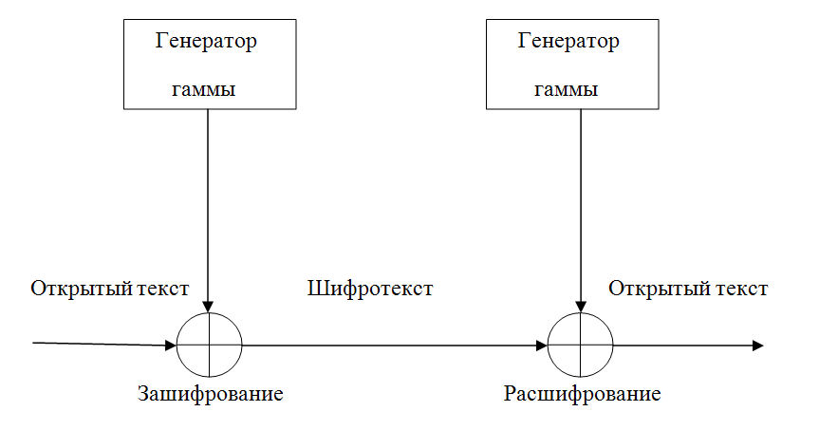

Расшифрование производится операцией XOR между той же самой гаммой и зашифрованным текстом: mi = ci ⊕ ki.

Очевидно, что если последовательность битов гаммы не имеет периода и выбирается случайно, то взломать шифр невозможно. Но у данного режима шифрования есть и отрицательные особенности. Так ключи, сравнимые по длине с передаваемыми сообщениями, трудно использовать на практике. Поэтому обычно применяют ключ меньшей длины (например, 128 бит). С помощью него генерируется [псевдослучайная гаммирующая последовательность](https://ru.wikipedia.org/wiki/%D0%9F%D1%81%D0%B5%D0%B2%D0%B4%D0%BE%D1%81%D0%BB%D1%83%D1%87%D0%B0%D0%B9%D0%BD%D0%B0%D1%8F_%D0%BF%D0%BE%D1%81%D0%BB%D0%B5%D0%B4%D0%BE%D0%B2%D0%B0%D1%82%D0%B5%D0%BB%D1%8C%D0%BD%D0%BE%D1%81%D1%82%D1%8C) (она должна удовлетворять [постулатам Голомба](https://ru.wikipedia.org/wiki/%D0%9F%D1%81%D0%B5%D0%B2%D0%B4%D0%BE%D1%81%D0%BB%D1%83%D1%87%D0%B0%D0%B9%D0%BD%D0%B0%D1%8F_%D0%B4%D0%B2%D0%BE%D0%B8%D1%87%D0%BD%D0%B0%D1%8F_%D0%BF%D0%BE%D1%81%D0%BB%D0%B5%D0%B4%D0%BE%D0%B2%D0%B0%D1%82%D0%B5%D0%BB%D1%8C%D0%BD%D0%BE%D1%81%D1%82%D1%8C)). Естественно, псевдослучайность гаммы может быть использована при атаке на потоковый шифр.

**Линейный конгруэнтный метод** — один из методов [генерации псевдослучайных чисел](https://ru.wikipedia.org/wiki/%D0%93%D0%B5%D0%BD%D0%B5%D1%80%D0%B0%D1%82%D0%BE%D1%80_%D0%BF%D1%81%D0%B5%D0%B2%D0%B4%D0%BE%D1%81%D0%BB%D1%83%D1%87%D0%B0%D0%B9%D0%BD%D1%8B%D1%85_%D1%87%D0%B8%D1%81%D0%B5%D0%BB). Применяется в простых случаях и не обладает [криптографической стойкостью](https://ru.wikipedia.org/wiki/%D0%9A%D1%80%D0%B8%D0%BF%D1%82%D0%BE%D0%B3%D1%80%D0%B0%D1%84%D0%B8%D1%87%D0%B5%D1%81%D0%BA%D0%B0%D1%8F_%D1%81%D1%82%D0%BE%D0%B9%D0%BA%D0%BE%D1%81%D1%82%D1%8C).

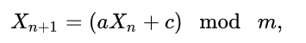

Свойства:

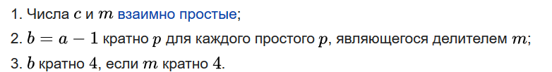

Тогда период максимален и равен m.

Метод генерации линейной конгруэнтной последовательности при c = 0 {называют **мультипликативным конгруэнтным методом**, а при c ≠ 0 — **смешанным конгруэнтным методом**. При c = 0 генерируемые числа будут иметь меньший период, чем при c ≠ 0, но при определенных условиях можно получить период длиной m − 1 , если m — простое число. Тот факт, что условие c ≠ 0 может приводить к появлению более длинных периодов, был установлен В. Е. Томсоном и независимо от него А. Ротенбергом. Чтобы гарантировать максимальность цикла повторения последовательности при c = 0 , необходимо в качестве значения параметра m выбирать простое число. Самым известным генератором подобного рода является так называемый минимальный стандартный генератор случайных чисел, предложенный Стивеном Парком ([англ.](https://ru.wikipedia.org/wiki/%D0%90%D0%BD%D0%B3%D0%BB%D0%B8%D0%B9%D1%81%D0%BA%D0%B8%D0%B9_%D1%8F%D0%B7%D1%8B%D0%BA) *Stephen Park*) и Кейтом Миллером ([англ.](https://ru.wikipedia.org/wiki/%D0%90%D0%BD%D0%B3%D0%BB%D0%B8%D0%B9%D1%81%D0%BA%D0%B8%D0%B9_%D1%8F%D0%B7%D1%8B%D0%BA) *Keith Miller*) в 1988 году. Для него a = 16807 , а m = 2147483647.

# **8. ЛИНЕЙНЫЙ РЕГИСТР СДВИГА И ЕГО СВОЙСТВА.** Пример, характеристический многочлен, период выходной последовательности. Примеры генераторов, основанных на линейном регистре сдвига.

Регистр сдвига с линейной обратной связью (LFSR - Linear feedback shift register) — регистр сдвига битовых слов, у которого значение входного бита равно линейной булевой функции от значений остальных битов регистра до сдвига. Может быть организован как программными, так и аппаратными средствами. Применяется для генерации псевдослучайных последовательностей битов.

Для построения поточных шифров очень часто используют последовательности на регистрах сдвига. Регистр сдвига с обратной связью состоит из двух частей: регистра сдвига и функции обратной связи.

Пример:

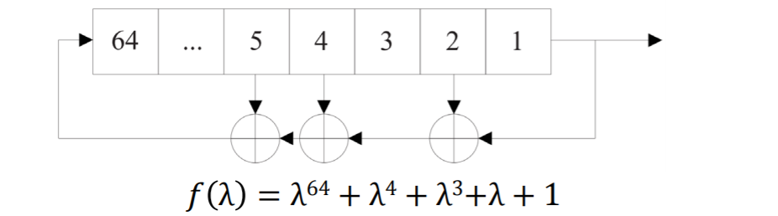

Сам регистр сдвига представляет собой последовательность битов, число которых определяет длину регистра. Так, если в регистре задействовано n бит, то говорят, что n-битовый регистр сдвига. При каждом извлечении бита все биты регистра сдвига сдвигаются вправо на одну позицию, обычно в сторону младших разрядов. Периодом регистра сдвига называют длину получаемой последовательности до начала ее повторения.

Биты (ячейки) обычно нумеруются числами i=0,…,n-1, содержимое i-й ячейки обозначается через $S_{(n-1)-i}$  .Значение нового бита $S_{n}$  определяется до сдвига битов в регистре и только после сдвига записывается в ячейку 0, а из ячейки n-1 извлекается очередной сгенерированный бит.

Записываются РСЛОС в виде полиномов. При этом степень первого элемента полинома указывает на количество битов в регистре сдвига, а степенные показатели остальных членов полинома показывают, какие будут использованы точки съема. Так, например, запись х4 + х + 1 обозначает, что будет использован регистр из четырех элементов, для которого в образовании обратной связи будут участвовать биты $b_{1}$ и $b_{0}$:

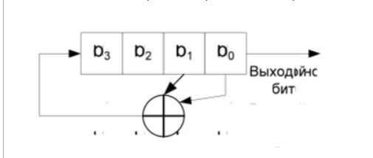

Общий вид многочлена: , где $c_{L}$ = 1.

Принцип работы:

В течение каждого такта регистр сдвига с линейной обратной связью выполняет следующие операции:

* читается бит, расположенный в ячейке n-1; этот бит является очередным битом выходной последовательности;
* функции обратной связи вычисляет новое значение для ячейки 0, используя текущие значения ячеек;
* содержимое каждой i-й ячейки перемещается в следующую ячейку i+1, где i=0,…,n-2;
* в ячейку 0 записывается бит, ранее вычисленный функцией обратной связи.

Если функция обратной связи выполняет логическую операцию «XOR» (исключающее ИЛИ), значения бит (ячеек) могут быть вычислены по следующим формулам



\*Во второй формуле вычисляется S(L+j).

Свойства:

1)Периодичность

Периодом регистра сдвига называется минимальная длина получаемой последовательности до начала её повторения. РСЛОС длины n имеет $2^{n}$  начальных состояний, задающих значения бит в ячейках. Из них $2^{n}-1$  состояний - ненулевые, так что генерируемая последовательность имеет период T<= $2^{n}-1$. Период генерируемой последовательности максимален и равен $2^{n}-1$ , если многочлен обратной связи (или характеристический многочлен) является примитивным. Примитивный полином — неприводимый полином, который является делителем $x^{e}-1$, где e — наименьшее целое число в форме e = $2^{k}-1$ и k >= 2. Примитивный полином получить нелегко.

Для этого необходимо (но не достаточно) выполнение следующих 2-х условий:

* чётное число отводов;
* номера отводов, взятые все вместе, а не попарно, взаимно просты.

Число всех возможных примитивных многочленов равно $φ(2n-1)/n$  , где φ  - функция Эйлера. Регистр, заданный таким многочленом, называется регистром сдвига максимального периода (или генератором псевдослучайной последовательности), а генерируемые последовательности - последовательностями максимального периода

2)Линейная сложность

*Линейной сложностью бесконечной двоичной последовательности*  называется число 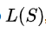, которое определяется следующим образом:

* если 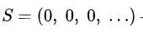 — нулевая последовательность, то 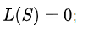;
* если не существует РСЛОС, который генерирует $S$ , то $L(S) = ∞$ ;
* в противном случае L(S) равна длине самого короткого РСЛОС, который генерирует S.

*Линейной сложностью конечной двоичной последовательности* 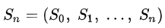 называется число 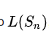, равное длине самого короткого РСЛОС, который генерирует эту последовательность.

Линейная сложность регистра сдвига с линейной обратной связью показывает, насколько близка генерируемая последовательность к случайной. Эффективным алгоритмом определения линейной сложности конечной бинарной последовательности является алгоритм Берлекэмпа-Мэсси.

3) Корреляционная независимость

Пытаясь получить высокую линейную сложность генерируемой последовательности, криптографы нелинейно объединяют выходы нескольких регистров сдвига. При этом одна или несколько выходных последовательностей (или даже выходы отдельных РСЛОС) могут быть связаны общим потоком и вскрыты криптоаналитиком. Взлом на основе такой уязвимости называют корреляционным вскрытием. Основная идея такого взлома заключается в обнаружении некоторой корреляции между выводом генератора и выводами его составных частей. Затем, наблюдая выходную последовательность, можно получить информацию об этих промежуточных выводах, и, таким образом, взломать генератор. Томас Сигенталер показал, что можно точно определить корреляционную независимость, и что существует компромисс между корреляционной независимостью и линейной сложностью.

Пример генератора:

Построим линейный регистр сдвига с обратной связью с 4 -мя ячейками, в которых . Исходное значение — (0001).

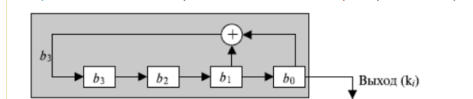

Для каждого перехода первое значение b4 вычисляется, а затем каждый бит сдвигается на одну ячейку вправо.

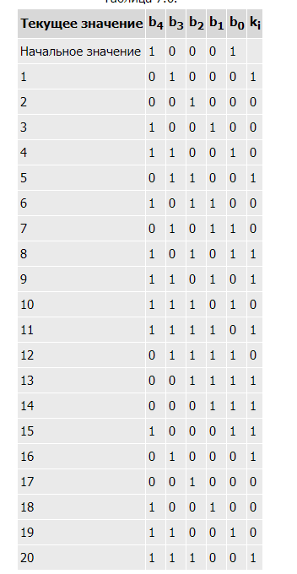

Заметим, что поток ключей — 1000100110101111 1001…… . Он выглядит, на первый взгляд, как случайная последовательность, но если просмотреть большое число транзакций (сдвигов), мы можем увидеть, что последовательности периодичны. Это повторение по 15 бит показано ниже.



Поток периодичен. Он зависит от схемы генератора и начальной информации и может быть не свыше 2^n – 1. Каждая схема порождает n –битовые последовательности от содержащих все нули до содержащих все единицы. Однако если начальная последовательность состоит только из нулей, результат бесполезен — исходный текст был бы потоком из одних нулей. Поэтому такая начальная последовательность исключена.

Еще раз:

Максимальный период последовательностей, которые генерируются с помощью линейного регистра сдвига с обратной связью, — 2^n – 1 (в нашем случае 15).

# **9. ЭЛЕМЕНТЫ ТЕОРИИ ШЕННОНА.** Понятие совершенной криптосистемы. Пессимистическое утверждение Шеннона.

**Абсолютно стойкий шифр** — шифр, характеризующийся тем, что криптоаналитик принципиально не сможет извлечь статистическую информацию относительно выбираемых ключей из перехватываемого шифротекста.

Математически понятие абсолютно стойкого шифра было введено Клодом Шенноном в 1945 году в работе «Математическая теория криптографии».

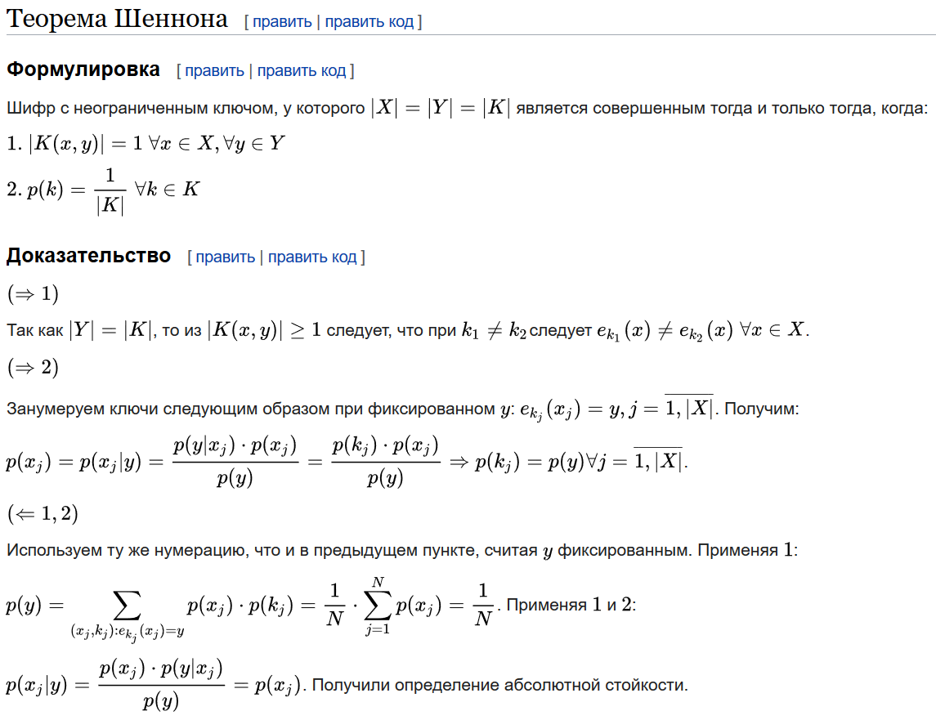

теорема показывает, что идеальная защита - это такое мощное понятие, что на самом деле не лучше, чем одноразовый блокнот: ключи должны быть как минимум такими же, как сообщения. В результате практически невозможно использовать абсолютно безопасные шифры на практике:

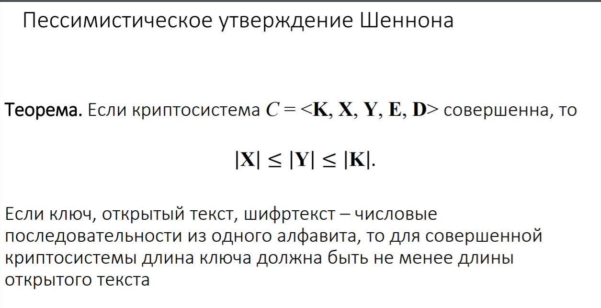

Сценарий атаки по Шеннону: 1. Виктору (противнику, злоумышленнику) известная криптосистема C =<K,X,Y,E,D> 2. Ключ 𝑘 ∈ 𝐊 и открытый текст 𝑥 ∈ 𝐗 являются независимыми случайными величинами с распределением вероятностей (априорных). 3. Виктор перехватывает все шифртексты и обладает неограниченными вычислительными ресурсами по их анализу. Какие криптосистемы противостоят таким атакам (т.е. являются стойкими)? Если система не является стойкой, то какое количество шифртекста необходимо для проведения атаки («взлома»)?

# **10. СОВЕРШЕННЫЕ КРИПТОСИСТЕМЫ.** Понятие совершенной криптосистемы. Теорема о совершенной криптосистеме.

Криптосистема, шифротекст в которой не дает никакой информации о соответствующем открытом тексте, называется абсолютно стойкой, или **совершенной**.   
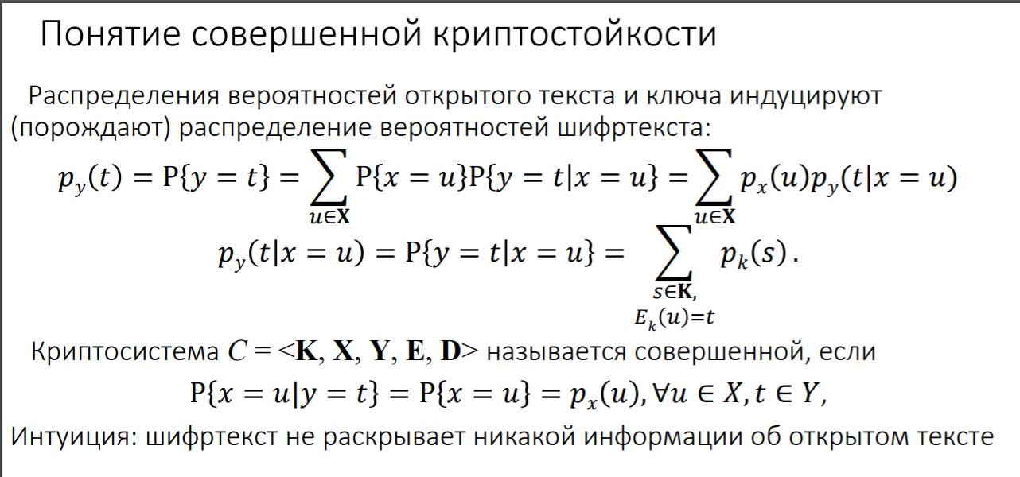

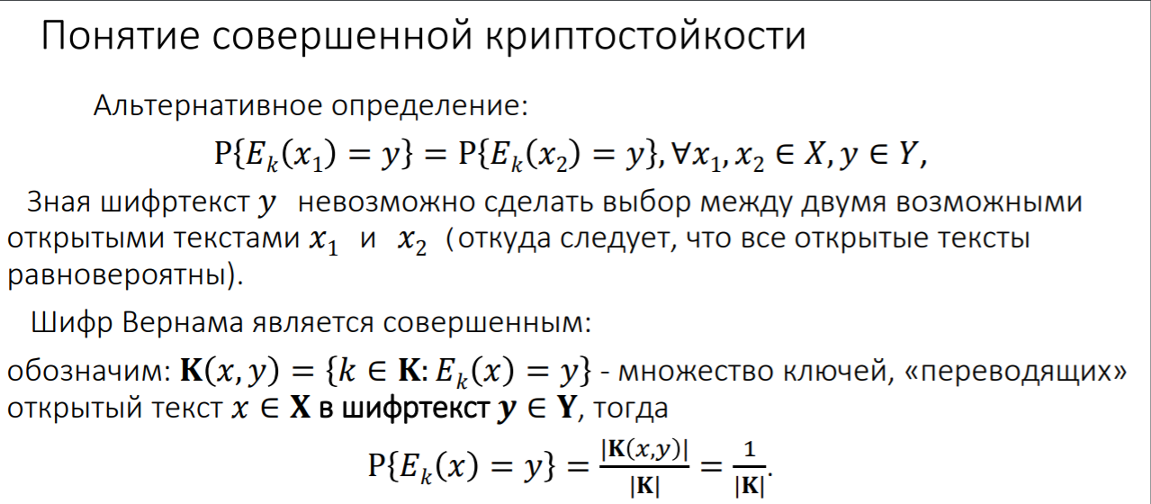

**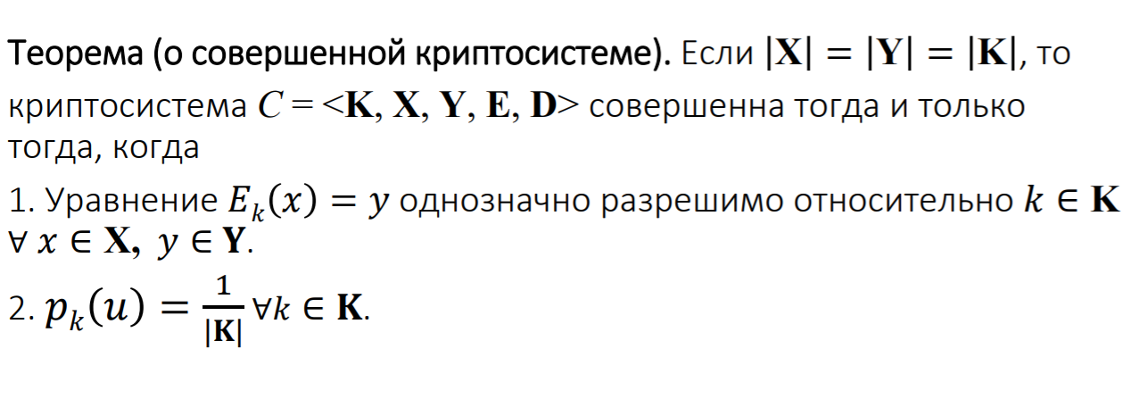**

Существуют криптосистемы, достигающие совершенной безопасности. Такой является криптосистема, в которой шифротекст не дает никакой информации об открытом тексте (кроме, возможно, его длины). Шеннон теоретически показал, что такое возможно только, если число возможных ключей также велико, как и число возможных сообщений. Другими словами, ключ должен быть не короче самого сообщения и не может использоваться повторно. Это означает, что единственной системой, которая достигает идеальной безопасности, может быть только криптосистема с одноразовым блокнотом.

За исключением идеально безопасных систем, шифротекст неизбежно дает определенную информацию о соответствующем шифротексте. Хороший криптографический алгоритм сохраняет минимум этой информации, хороший криптоаналитик пользуется этой информацией для определения открытого текста.  
Криптоаналитики используют естественную избыточность языка для уменьшения числа возможных открытых текстов. Чем избыточнее язык, тем легче его криптоанализировать. По этой причине многие криптографические реализации перед шифрованием используют программы сжатия для уменьшения размера текста. Сжатие уменьшает избыточность сообщения вместе с объемом работы, необходимым для его шифрования и дешифрирования.   
Энтропия криптосистемы является мерой размера пространства ключей, K. Она приблизительно равна логарифму числа ключей по основанию 2:

H(K) = $log_{2}K$

Энтропия криптосистемы с 64-битовым ключом равна 64 битам, энтропия криптосистемы с 56-битовым ключом равна 56 битам. В общем случае чем больше энтропия, тем тяжелее взломать криптосистему.

# 

# **11. ЭНТРОПИЯ ШЕННОНА ДЛЯ ИСТОЧНИКА ДИСКРЕТНЫХ СООБЩЕНИЙ.** Определение энтропии, верхняя и нижняя границы. Теорема о верхней границе энтропии.

Одной из важнейших характеристик позволяющих оценивать информационные свойства источника сообщений является среднее количество информации, приходящееся на одно сообщение.

В простейшем случае, когда все сообщения равновероятны, количество информации в каждом из них одинаково и равно

$E\left(A\right)=-\log_{2}\left(A\right)$*,* где A – алфавит.

Однако в реальных условиях сообщения, как правило, имеют разную вероятность. Например, буквы О, Е и А встречаются в тексте сравнительно часто, тогда как Щ, Ы и Ъ – достаточно редко. Поэтому требуется иметь сведения о вероятности каждого сообщения $P\left(a_{1}\right), P\left(a_{2}\right), …, P\left(a_{n}\right)$ . Так как вероятности сообщений неодинаковы, то они несут различное количество информации:

$E\left(a_{i}\right)= -\log_{2}P\left(a_{i}\right)$.

Также степень энтропии источника данных означает среднее число битов на элемент данных, требуемых для её зашифровки без потери информации, при оптимальном кодировании.

**Определение**:

Пусть $ξ$– случ. величина.

$ξ$ $∈A = \{a_{1}, { a}_{2}, …, a_{n}\}$

$P_{i} = P\{ξ = a_{i}\},$ где $i = 1, … n$

Тогда энтропия (мера неопределённости):

$$H\{ξ\} = E\{-\log_{2}P(ξ)\} = - \sum_{i=1}^{n}{}P_{i}\log_{2}P_{i}$$

Пример:

1. “Честная монетка” ($P_{орла}$ = $P_{решки}$ = $\frac{1}{2}$)
2. “Нечестная монетка” ( $P_{орла}$ $= 1 – P_{решки} = 0$)

$$H(ξ_{1}) = -(\frac{1}{2}*\log_{2}\frac{1}{2} + \frac{1}{2}*\log_{2}\frac{1}{2}) = 1 = \log_{2}2$$

$$H(ξ_{2}) = -(0 * \log_{2}0 + 1 * \log_{2}1) = 0$$

Пояснение:

В первом случае (распределение равномерное) мы получили максимальную энтропию (максимальная неопределённость).

Во втором случае (вырожденное распределение) мы получили нулевую энтропию (неопределённость полностью отсутствует, т.к. по условию всегда “выпадает” решка)

Соответственно границы энтропии:

$0 <= H\{ξ\} <= \log_{2}n$, где $n = |A|$ (мощность алфавита А)

**Теорема (о верхней границе энтропии):**

$$H\{ξ\} <= \log_{2}n,$$

Максимум достигается для равномерного распределения

[Клод Шеннон](https://ru.wikipedia.org/wiki/%D0%A8%D0%B5%D0%BD%D0%BD%D0%BE%D0%BD,_%D0%9A%D0%BB%D0%BE%D0%B4_%D0%AD%D0%BB%D0%B2%D1%83%D0%B4) предположил, что прирост информации равен утраченной неопределённости, и задал требования к её измерению:

1. мера должна быть непрерывной; то есть изменение значения величины вероятности на малую величину должно вызывать малое результирующее изменение функции;
2. в случае, когда все варианты (буквы в приведённом примере) равновероятны, увеличение количества вариантов (букв) должно всегда увеличивать значение функции;
3. должна быть возможность сделать выбор (в нашем примере букв) в два шага, в которых значение функции конечного результата должно являться суммой функций промежуточных результатов.

Поэтому функция энтропии H должна удовлетворять условиям

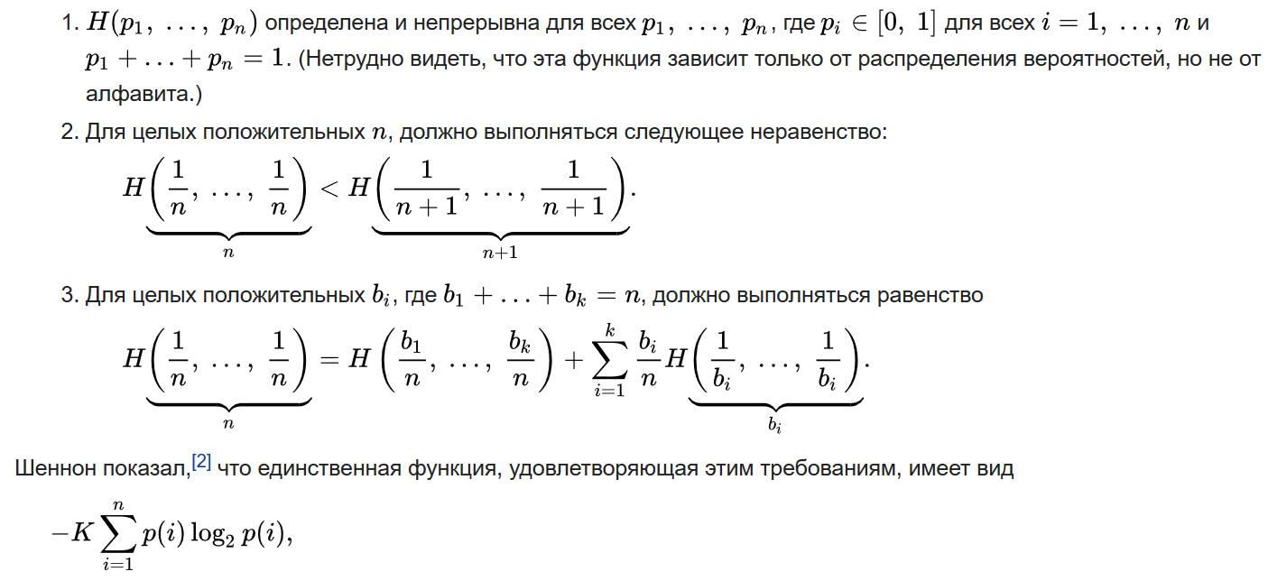

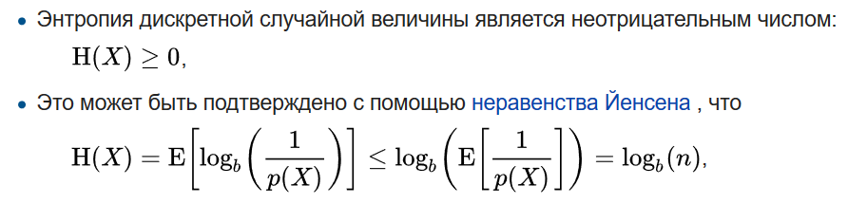

# **12. СЛУЧАЙНЫЕ ЧИСЛА В КРИПТОГРАФИИ.** Примеры использования случайных чисел в криптографии. Физические и программные генераторы. Требования, предъявляемые к криптографическим генераторам. Равномерно распределенная случайная последовательность и ее свойства: определение, n-мерное распределение, воспроизводимость при прореживании, воспроизводимость при суммировании.

Случайные величины в криптографии используются для генерации ключей.

Примеры использования случайных чисел к криптографии:

- Ключи криптосистем

- Гамма поточных шифров

- Стартовые значения криптографических алгоритмов (например, алгоритм генерации «больших» простых чисел)

- Синхропосылки (векторы инициализации, IV - Initialization vector) блочных криптосистем

- Случайные значения параметров криптографических алгоритмов (например, ЭЦП DSA)

- Случайные выборы протоколов (например, Kerberous)

- etc.

Поучительный пример - браузер Netscape (середина 90-х). Для генерации секретного 40-битного ключа использовались: время, идентификационный номер процесса и идентификационный номер материнского процесса - предсказуемые значения

**Генераторы (датчики) (псевдо)случайных чисел:**

* + - 1. **Физические** - вырабатывают случайную последовательность путем преобразования сигнала случайного процесса, генерируемого недетерминированной физической системой, устойчивой по отношению к реально возможным изменениям внешних условий и своих параметров

Используемые физические процессы:

- резистор (тепловой шум)

- вакуумный диод (дробовой шум)

- полупроводниковый диод в режиме обратного смещения

(шум электрического пробоя)

- газоразрядные диоды (стабилитроны, тиратроны)

фотоэлектронные умножители

- фотоэффект

- etc.

Недостатки физических датчиков:

1. Медленная скорость работы по сравнению с программными генераторами
2. Смещение математического ожидания выходной последовательности

2. **Программные**

- линейный конгруэнтный генератор: х. = (ах, + с) mod

- генератор Макларена-Марсальи

- Регистр сдвига с линейной обратной связью (LFSR - Linear-feedback shift register)

- Генераторы на основе LFSR: A5/1, Stop-and-Go, сжимающий (Shrinking) генератор,

- Генераторы на основе блочных шифров

- Генераторы на основе хэш-функций

- Генераторы поточных систем шифрования: Trivium, Salsa20, ChaCha

Большинство простых арифметических генераторов хотя и обладают большой скоростью, но страдают от многих серьёзных недостатков:

- Слишком короткий период/периоды.

- Последовательные значения не являются независимыми.

- Некоторые биты «менее случайны», чем другие.

- Неравномерное одномерное распределение.

- Обратимость

***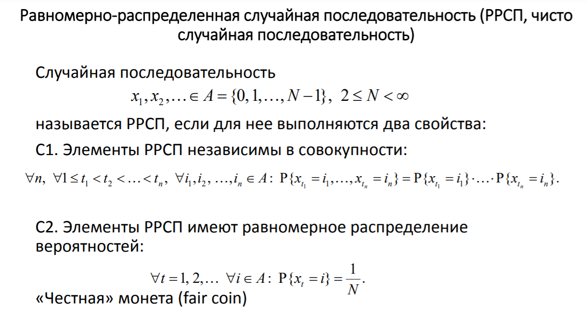***

Свойства РРСП:

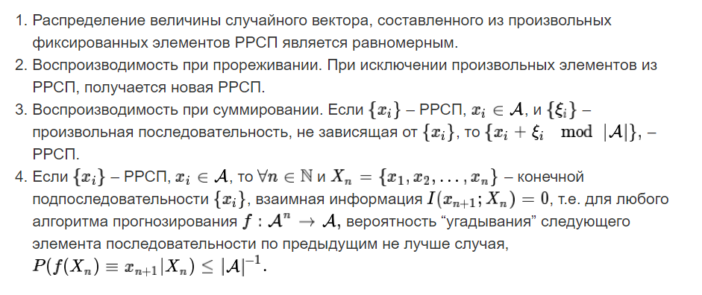

# 

# **13. СТАТИСТИЧЕСКОЕ ТЕСТИРОВАНИЕ КРИПТОГРАФИ-ЧЕСКИХ ГЕНЕРАТОРОВ.**

# Задачи статистического тестирования. Базовые понятия: нулевая гипотеза, статистический тест, уровень значимости, p-value. Примеры статистических тестов. Построение теста монобит (первый тест NIST – frequency (monobit) test).

**Задачи статистического тестирования**

- оценка свойств выходной последовательности датчика случайных чисел с точки зрения использования в криптографическом алгоритме (например, в качестве секретного ключа)

- оценка качества криптографических алгоритмов и протоколов (хеш-функций, блочных и поточных шифров) по их выходным последовательностям, от которых требуется неотличимость от случайной последовательности, в частности, проверка таких криптографических свойств, как лавинный эффект изменения выходных данных алгоритмов при искажениях элементов входных данных, корреляция промежуточных и выходных последовательностей

- идентификация датчиков случайных чисел, генерирующих "неслучайные" последовательности

- разработка новых датчиков случайных чисел

- проверка корректности реализации датчиков случайных чисел

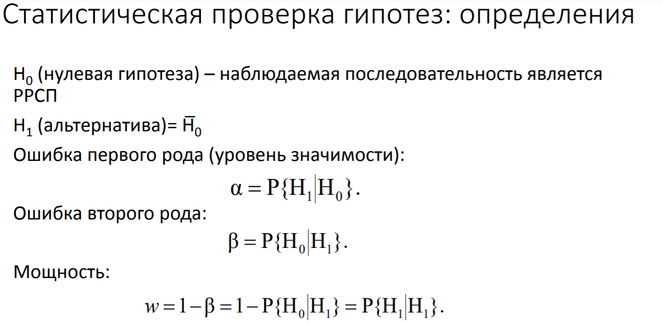

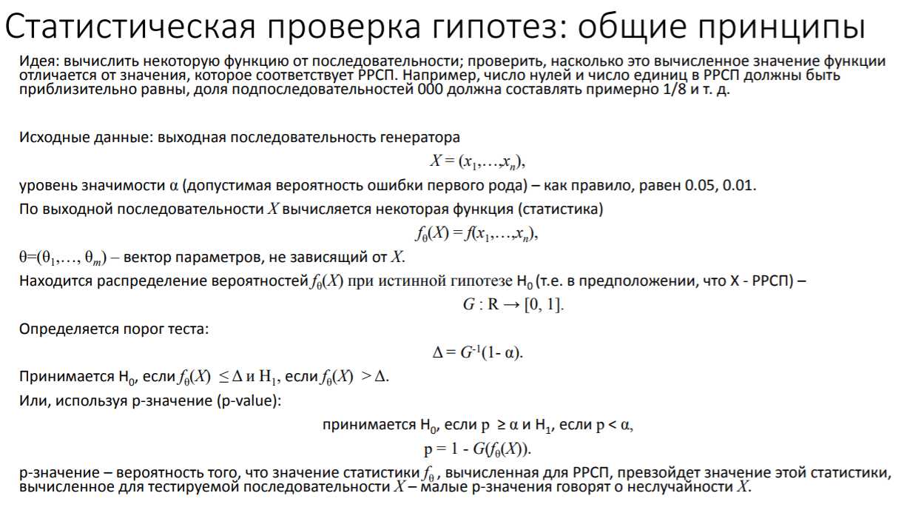

**Батареи тестов**

Батарея Дональда Кнута (исторически первая), 11 тестов: тест интервалов, тест комбинаций, тест собирателя купонов, тест перестановок, тест на монотонность, тест корреляций и др.

Die Hard (12 тестов): тест дней Рождения, тест рангов матриц, тест на парковку, тест сжатия, тест пересекающихся сумм, тест игры в кости и др.

NIST (15 тестов): тест монобит, тест серий (знакоперемен), тест случайного блуждания, спектральный тест, универсальный тест Маурера, тест на линейную сложность и др.

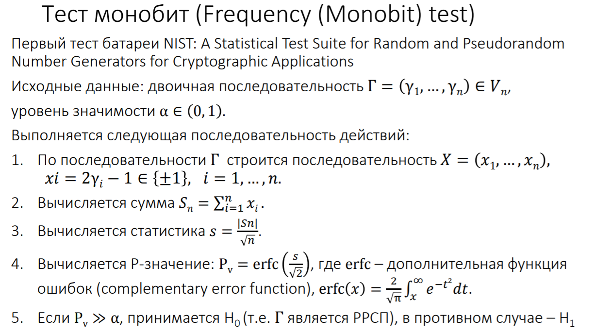

# **14. КРИПТОСИСТЕМА DES.**

# Принципы построения блочно-итерационных шифров. Описания алгоритма шифрования DES. Сеть Фейстеля. Схема расшифрования.

Принципы построения блочно-итерационных шифров.

Блочно-итерационная криптосистема 𝐹 задается следующими элементами: 1) число тактов 𝑑; 2) множество тактовых ключей 𝐾; 3) алгоритм KS (от англ. Key Schedule, расписание ключей), который по ключу ∈ строит тактовые ключи 1, 2, . . . , 𝑑 ∈ 𝐾; 4) семейство тактовых подстановок сумма = { сумма\_k : k ∈ 𝐾} ⊆ 𝑆(𝐴^𝑛𝑏).

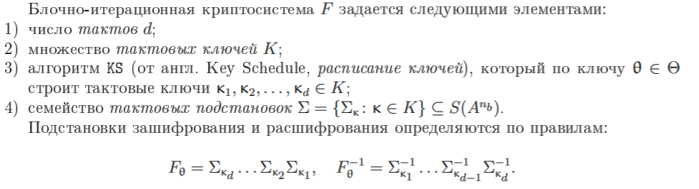

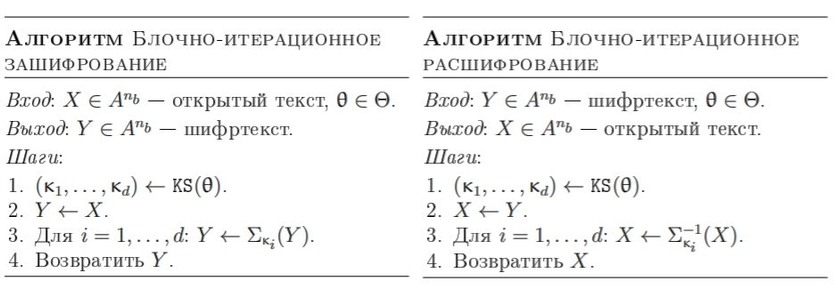

В блочно-итерационных криптосистемах для получения шифртекста из открытого используется несколько раундов(итераций). На каждом раунде мы имеем раундовый ключ и определенные раундовые функции. На вход в каждый раунд подается текст, полученный из предыдущего раунда. В первом раунде получаем текст из открытого текста. В итоге, пройдя все раунды, получим шифртекст.

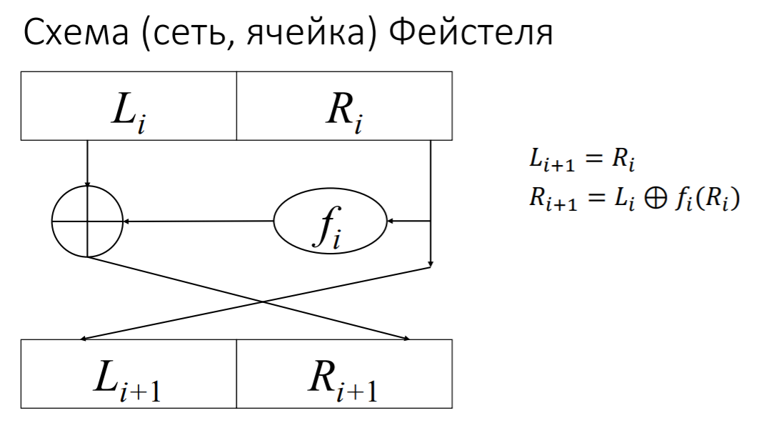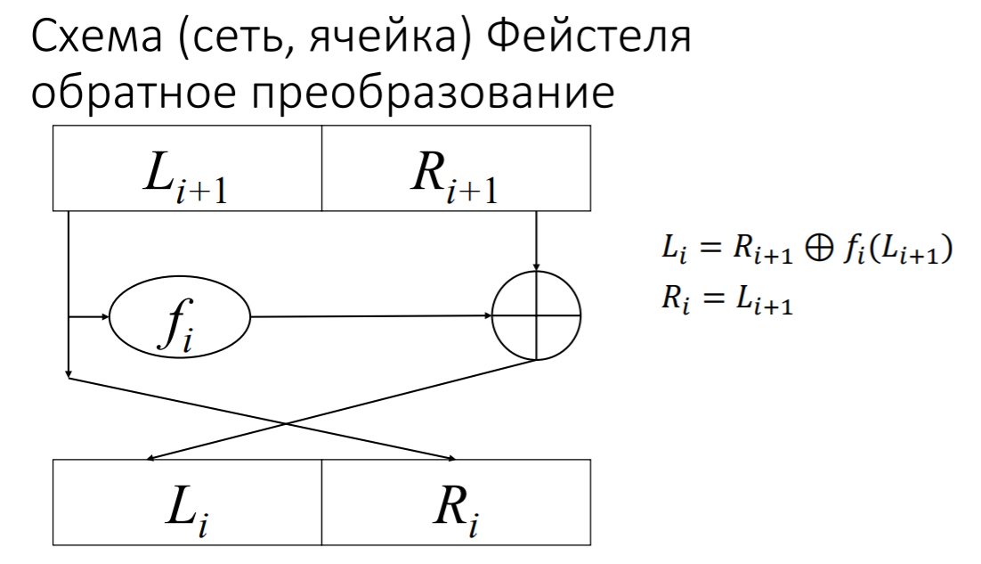

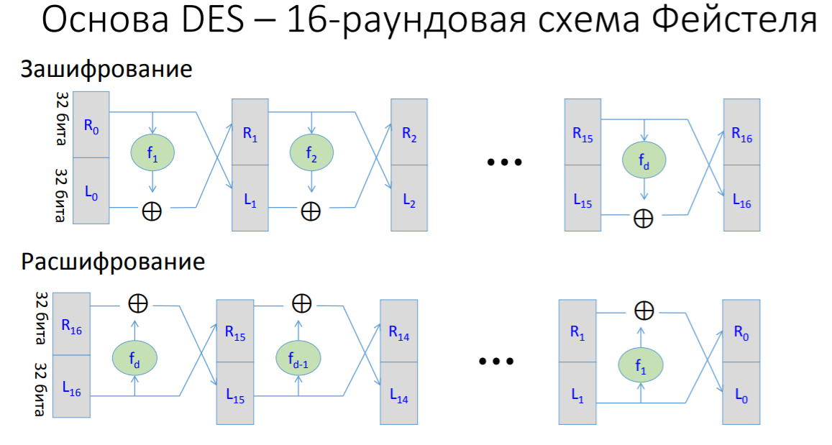

Схема DES:

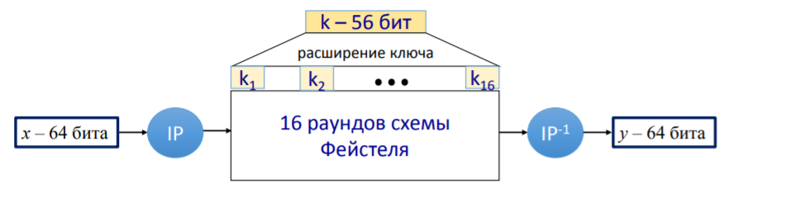

IP - начальная перестановка. ( таблица перестановки) Ip^-1 - конечная.

Функция Фейстеля. Раундовые ключи генерируются или из исходных 64 бит ключа (при этом значащими являются только 56 бит, а последние 8 бит используются для проверки корректности ввода ключа), или из 56. Размер раундового ключа - 48 бит.

Функцию расширения с помощью дублирования отдельных битов превращает 32 бита в 48 бит. Затем xor с раундовым ключом. Результат подаётся на вход 8-ми s-блоков (s-box), которые работают как таблицы замен последовательности из 6 бит в 4 бита (каждый блок). На выходе s-блоков получается 32 бита, которые попадают в p-блок перестановки. Результат работы p-блока является результатом функции Фейстеля для одного раунда шифра DES.

key schedule - циклические сдвиги и перестановки блоков

При расшифровании данных все действия выполняются в обратном порядке.Обратное: 𝐿i = 𝑅i+1 ⊕ 𝑓(𝐿i+1,Ki); 𝑅i = 𝐿i+1

# 

# **15. УЯЗВИМОСТИ КРИПТОСИСТЕМЫ DES.**

# DES-challenge. Лемма о ключах DES – число блоков необходимое для однозначного расшифрования. Модификации DES.

DES-challenge - конкурс по взлому DES.Из-за небольшого числа возможных ключей (всего 2^56, при длине ключа в 56 бит) появляется возможность их полного перебора на быстродействующей вычислительной технике за реальное время. В [1998 году](https://ru.wikipedia.org/wiki/1998_%D0%B3%D0%BE%D0%B4) [Electronic Frontier Foundation](https://ru.wikipedia.org/wiki/Electronic_Frontier_Foundation), используя специальный компьютер DES-Cracker, удалось взломать DES за 3 дня.

*Направления усиления алгоритма*

Многими экспертами DES был признан весьма сильным на то время алгоритмом шифрования. Тем не менее, несколько уязвимостей алгоритма стали известны в первые же несколько лет его использования:

* короткий 56-битный ключ DES, подверженный полному перебору;
* наличие слабых и полуслабых ключей, свойство комплементарности ключей;
* возможность вскрытия алгоритма с помощью линейного (при наличии 243 известных открытых текстов) и дифференциального (при наличии 247 выбранных открытых текстов) криптоанализа.

Следовательно, различные последующие варианты алгоритма DES предлагались с целью его усиления против данных уязвимостей. Криптологи предлагали следующие варианты усиливающих модификаций алгоритма:

* «экстенсивное» увеличение ключа DES путем многократного шифрования: (например, алгоритмы Double/Triple/Quadruple DES и множество их вариантов);
* альтернативные концепции многократного шифрования (Ladder-DES);
* увеличение ключа с помощью наложения входного/выходного отбеливания данных (DESX);
* увеличение ключа за счет отказа от процедуры расширения ключа и использования независимых ключей раундов (DESI);
* усиление DES против дифференциального криптоанализа путем внесения в алгоритм элементов случайности (RDES);
* усиление DES против линейного и дифференциального криптоанализа путем улучшения свойств таблиц замен (snDES);
* увеличение ключа и усиление алгоритма против дифференциального и линейного криптоанализа с возможностью использования в некоторых из шифраторов, реализующих обычный DES (Biham-DES).

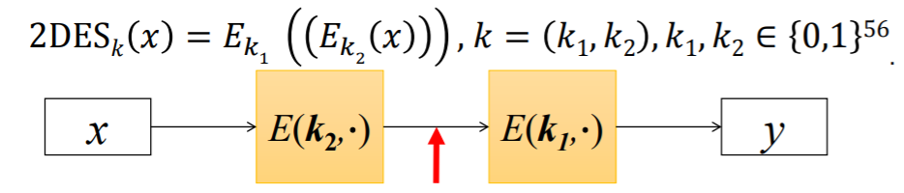

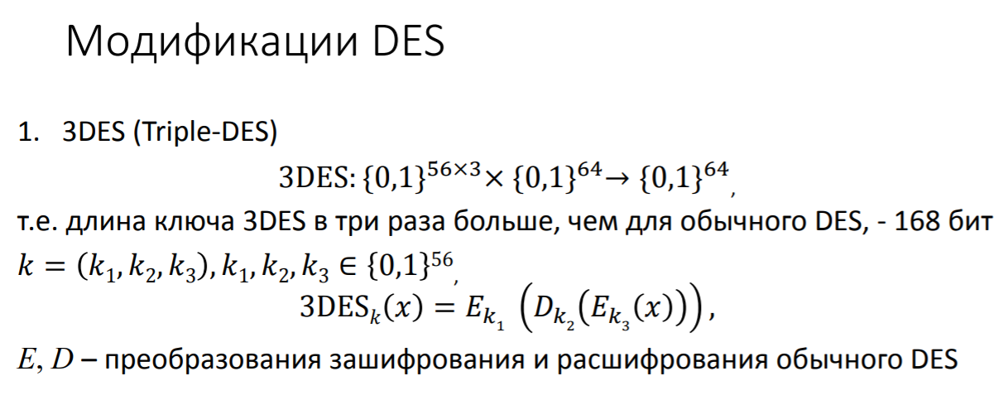

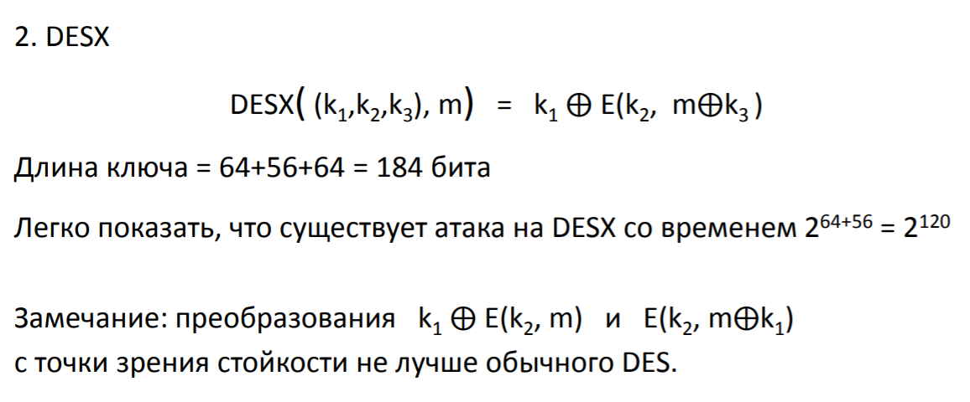

Кроме того, появлялись и различные обобщающие варианты алгоритма DES (на различные размеры ключа, шифруемого блока и переменное число раундов – например, алгоритмы GDES и xDESi), а также несколько «облегченных» и учебных вариантов алгоритма .

*Brown-Seberry-DES* вариант алгоритма был предложен на конференции AUSCRYPT в 1990 г. двумя австралийскими криптологами: Лоуренсом Брауном (Lawrence Brown) и Дженнифер Себерри (Jennifer Seberry).

По сравнению со стандартным DES в Brown-Seberry-DES изменена только процедура расширения ключа, да и та весьма незначительно. Изменения затрагивают лишь значение **n** – число битов циклического сдвига, которое Браун и Себерри предлагают сделать константным и равным семи в каждом раунде процедуры расширения ключа (чему авторами данного варианта дается математическое обоснование).

В результате Brown-Seberry-DES оказался нестоек к расширенной сдвиговой атаке, изобретатели которой Алекс Бирюков (Alex Biryukov) и Дэвид Вагнер (David Wagner) предложили метод вскрытия данного алгоритма при наличии всего 128 выбранных открытых текстов (и соответствующих им шифртекстов) выполнением незначительного количества тестовых операций шифрования (однако, данная атака выполнима не для всех возможных ключей, а только для 240 уязвимых).

*Extended DES*

Extended DES предложил тот же Лоуренс Браун с участием Дженнифер Себерри. Авторы Extended DES попытались с его помощью решить проблему короткого ключа алгоритма DES. Основная идея Extended DES состоит в том, что все участвующие в DES фрагменты данных и ключа увеличиваются в размерах в 2 раза, в результате чего алгоритм шифрует 128-битные блоки с использованием достаточно длинного 112-битного ключа.

Ясно, что основные операции DES при таком «удвоении» алгоритма претерпели бы различные изменения, но, тем не менее, Браун и Себерри полагали, что Extended DES унаследует все положительные стороны стандартного DES, в том числе, высокую криптостойкость.

3DES является простым способом устранения недостатков DES. Размер ключа 112 (2TDES) или 168 bits (3TDES) Размер блока 64 бит. Алгоритм 3DES построен на основе DES, поэтому для его реализации возможно использовать программы, созданные для DES. Скорость работы 3DES в 3 раза ниже, чем у DES, но криптостойкость намного выше — время, требуемое для криптоанализа 3DES, может быть в миллиард раз больше, чем время, нужное для вскрытия DES. 3DES используется чаще, чем DES.

# 

# **16. АТАКА "ВСТРЕЧА ПОСЕРЕДИНЕ" (MEET IN THE MIDDLE). ПРИМЕР АТАКИ ДЛЯ 2DES, ДЛЯ 3DES.**

Мы имеем

E=f(f(M,K1),K2), где М – сообщение, К1, К2 – ключ, f – процесс шифрования по *DES*, а Е – зашифрованное сообщение.

Тогда X=f(M,K1)=f-1(E, K2).

Атака состоит в следующем. Требуется, чтобы атакующий знал несколько пар "открытый текст - соответствующий ему зашифрованный текст" (M, E). В этом случае вначале шифруется M для всех возможных 256 значений K1. Этот результат запоминается в памяти ЭВМ. Запомненные данные упорядочиваются по значению Х. Следующий шаг состоит в дешифровании E, с применением всех возможных 256 значений K2. Для каждого выполненного дешифрования ищется равное ему значение в первой таблице. Если такое значение найдено, то считается, что эти ключи могут быть правильными, и они проверяются для следующей известной пары "незашифрованный текст, зашифрованный текст". Максимальное количество попыток шифрования, которое, возможно, придется предпринять, равно 2\*2n, или 2n+1 (где n – длина ключа в каждом из этапов шифрования; для *DES* n равно 56 ).

Название "встреча посередине" дано атаке по той причине, что с одной стороны выполняется шифрование, с другой – расшифрование, и полученные посередине результаты сравниваются.

Для проведения атаки "встреча посередине" нужен большой объем памяти: 2n блоков (где n – длина ключа). Для *DES*, в котором используется 56-битовый ключ потребуется 256 64-разрядных блоков памяти. Это составляет 262 байт или 222 Тбайт. Такой объем памяти достаточно трудно пока еще себе представить, кроме того, для проведения операций поиска в таком огромном массиве потребуется соответствующее время. Несмотря на это, двойное шифрование *DES* практически никогда не использовалась.

Алгоритм шифрования считается стойким, если атака методом грубой силы против него неэффективна, а более быстрых возможностей вскрыть алгоритм не существует.

Любые методы, способные вскрыть алгоритм шифрования быстрее полного перебора ключей, эксплуатируют те или иные конструктивные недостатки алгоритма или его реализации.

Простейший пример атак класса встреча посередине (meet-in-the-middle) - вскрытие любого алгоритма шифрования, представляющего собой двойное шифрование данных с помощью какого-либо "одинарного" алгоритма. Рассмотрим алгоритм Double DES, представляющий собой двойное шифрование обычным DES'ом (см. рис.5):

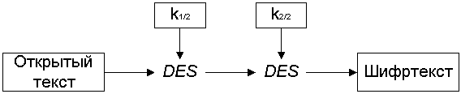

Рис. 5 **Алгоритм Double DES.**

C = DESk2/2 (DESk1/2 (M)),

где **k1/2** и **k2/2** - половины двойного ключа алгоритма Double DES, каждая из которых представляет собой обычный 56-битный ключ DES.

Double DES решает основную проблему алгоритма DES (56-битный ключ шифрования слишком короток - как было показано выше) - 112-битный ключ Double DES невозможно вскрыть полным перебором. Однако, вскрытие Double DES легко выполняется атакой на основе известных открытых текстов. Предположим, у криптоаналитика есть открытый текст **M1** и результат его зашифрования - **С1**. Он может выполнить следующую последовательность действий (см. рис.6):

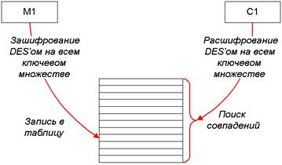

Рис.6 **Пример атаки "встреча посередине".**

1. Выполняется зашифрование **DESkx (M1)** на всем ключевом множестве (**kx** = 0…256-1) с записью результатов в некоторую таблицу.

2. Производится расшифрование **DES-1ky (C1)** также на всем ключевом множестве; результаты расшифрования сравниваются со всеми записями в таблице, сформированной на шаге 1.

3. Если какой-либо результат, полученный на шаге 2, совпал с одним из результатов шага 1, то можно предположить, что нужный ключ найден, т.е. соответствует совпадающему результату **kx = k1/2**, а **ky = k2/2**.

Следует учесть, что таких совпадений может быть много - порядка 248. Для "уточнения" правильного ключа из этих примерно 248 вариантов достаточно наличия еще одной пары текстов: **M2** и **C2**. Криптоаналитик может использовать их абсолютно так же, как и первую пару (**M1, C1),** но перебор вариантов **kx** и **ky** осуществляется уже только по совпадениям первого перебора. В результате будет найден единственно верный ключ (вероятность повторного совпадения ничтожно мала - около 2-16, в этом случае используется третья пара - **M3** и **C3** - при ее наличии).

В результате воздействия данной атаки сложность вычисления ключа Double DES всего в 2 раза выше, чем полный перебор ключей обычного DES, что несравнимо меньше 2112 возможных вариантов "двойного" ключа.

# 17. **Криптосистема АES.** Принципы построения блочно-итерационных шифров. Конкурс AES. Схема АES – SP-сеть. Схема раунда AES. Баланс производительность-память при реализации AES.

# Криптосистема AES разработана В. Рэйменом и Й. Дэменом в рамках проводимого в США конкурса AES. Разработка Рэймена и Дэмена, которая первоначально называлась Rijndael, победила в конкурсе и была стандартизирована в 2002 году. Сегодня это самая распространенная блочная криптосистема в мире.

Криптосистема построена по схеме SQUARE, длина блока *n*= 128, длина ключа 128, 192, 256, от длины ключа зависит количество раундов шифрования (10 для 128, 12 для 192, 14 для 256), множество тактовых ключей *K* = {0*,*1}128.

Принципы построения блочно-итерационных шифров.

Идея, лежащая в основе итерационных (другие названия – составные, композиционные) блочных шифров, состоит в построении криптостойкой системы путем многократного применения относительно простых криптографических преобразований, в качестве которых К. Шеннон предложил использовать преобразования подстановки и перестановки, схемы, реализующие эти преобразования, называются SP-сетями.

Многократное использование этих преобразований позволяет обеспечить два свойства, которые должны быть присущи стойким шифрам: рассеивание (diffusion) и перемешивание (confusion). Рассеивание предполагает распространение влияния одного знака открытого текста, а также одного знака ключа на значительное количество знаков шифротекста. Наличие у шифра этих свойств позволяет:

* скрыть статистическую зависимость между знаками открытого текста, иначе говоря перераспределить избыточность исходного языка посредством распространения ее на весь текст;
* не позволяет восстанавливать неизвестный ключ по частям;
* сделать как можно более сложной зависимость между ключом и шифротекстом.

Применение рассеивания и перемешивания порознь не обеспечивает необходимую стойкость, стойкая криптосистема получается только в результате их совместного использования.

Конкурс AES.

2 января 1997 года [NIST](https://ru.wikipedia.org/wiki/NIST) объявил[[1]](https://ru.wikipedia.org/wiki/AES_(%D0%BA%D0%BE%D0%BD%D0%BA%D1%83%D1%80%D1%81)#cite_note-1) о намерении выбрать преемника для [DES](https://ru.wikipedia.org/wiki/DES), являвшегося американским стандартом с 1977 года.. Требования к новому стандарту были следующими:

* Блочный шифр
* Длина блока 128 бит
* Ключи длиной 128, 192 и 256 бит

Подобные шифры были довольно редки во время объявления конкурса; возможно, лучшим был [SQUARE](https://ru.wikipedia.org/wiki/SQUARE). Дополнительно кандидатам рекомендовалось:

* Использовать операции, легко реализуемые как аппаратно (в микрочипах), так и программно (на персональных компьютерах и серверах)
* Ориентироваться на 32-разрядные процессоры
* Не усложнять без необходимости структуру шифра для того, чтобы все заинтересованные стороны были в состоянии самостоятельно провести независимый [криптоанализ](https://ru.wikipedia.org/wiki/%D0%9A%D1%80%D0%B8%D0%BF%D1%82%D0%BE%D0%B0%D0%BD%D0%B0%D0%BB%D0%B8%D0%B7) алгоритма и убедиться, что в нём не заложено каких-либо недокументированных возможностей.

20 августа 1998 года на 1-й конференции AES был объявлен список из 15 кандидатов: [CAST-256](https://ru.wikipedia.org/wiki/CAST-256), [CRYPTON](https://ru.wikipedia.org/wiki/CRYPTON), [DEAL](https://ru.wikipedia.org/wiki/DEAL), [DFC](https://ru.wikipedia.org/wiki/DFC), [E2](https://ru.wikipedia.org/wiki/E2_(%D1%88%D0%B8%D1%84%D1%80)), [FROG](https://ru.wikipedia.org/wiki/FROG), [HPC](https://ru.wikipedia.org/wiki/HPC_(%D1%88%D0%B8%D1%84%D1%80)), [LOKI97](https://ru.wikipedia.org/wiki/LOKI97), [MAGENTA](https://ru.wikipedia.org/wiki/MAGENTA), [MARS](https://ru.wikipedia.org/wiki/MARS_(%D0%BA%D1%80%D0%B8%D0%BF%D1%82%D0%BE%D0%B3%D1%80%D0%B0%D1%84%D0%B8%D1%8F)), [RC6](https://ru.wikipedia.org/wiki/RC6), [Rijndael](https://ru.wikipedia.org/wiki/Rijndael), [SAFER+](https://ru.wikipedia.org/wiki/SAFER), [Serpent](https://ru.wikipedia.org/wiki/Serpent), [Twofish](https://ru.wikipedia.org/wiki/Twofish).

В последующих обсуждениях эти алгоритмы подвергались всестороннему анализу, причём исследовались не только криптографические свойства, такие как стойкость к известным атакам, отсутствие слабых ключей, хорошие [статистические свойства](https://ru.wikipedia.org/wiki/%D0%A2%D0%B5%D1%81%D1%82%D0%B8%D1%80%D0%BE%D0%B2%D0%B0%D0%BD%D0%B8%D0%B5_%D0%BF%D1%81%D0%B5%D0%B2%D0%B4%D0%BE%D1%81%D0%BB%D1%83%D1%87%D0%B0%D0%B9%D0%BD%D1%8B%D1%85_%D0%BF%D0%BE%D1%81%D0%BB%D0%B5%D0%B4%D0%BE%D0%B2%D0%B0%D1%82%D0%B5%D0%BB%D1%8C%D0%BD%D0%BE%D1%81%D1%82%D0%B5%D0%B9), но и практические аспекты реализации: оптимизацию скорости выполнения кода на различных архитектурах (от ПК до смарт-карт и аппаратных реализаций), возможность оптимизации размера кода, возможность распараллеливания. Проверка кандидатов на предмет формирования случайных двоичных последовательностей осуществлялась с помощью набора [статистических тестов NIST](https://ru.wikipedia.org/wiki/%D0%A1%D1%82%D0%B0%D1%82%D0%B8%D1%81%D1%82%D0%B8%D1%87%D0%B5%D1%81%D0%BA%D0%B8%D0%B5_%D1%82%D0%B5%D1%81%D1%82%D1%8B_NIST). Победил Rijndael (AES).

Схема АES – SP-сеть.

**SP-сеть** (Substitution-Permutation network, подстановочно-перестановочная сеть) — разновидность блочного шифра, предложенная в 1971 году Хорстом Фейстелем. В простейшем варианте представляет собой «сэндвич» из слоёв двух типов, используемых многократно по очереди. Первый тип слоя — P-слой, состоящий из P-блока большой разрядности, за ним идёт второй тип слоя — S-слой, представляющий собой большое количество S-блоков малой разрядности, потом опять P-слой и т. д. Альтернативой SP-сетям являются сети Фейстеля.

У AES сеть выглядит так:

Для обработки блоков данных используется матрица размером 4 × 4. В ячейки матрицы записываются октеты. К матрице применяются преобразования AddRoundKey, SubBytes, ShiftRows, MixColumns.

Действие преобразования AddRoundKey определяется тактовым ключом и состоит в сложении октетов матрицы с соответствующими октетами тактового ключа. Cложение выполняется по правилу ⊕.

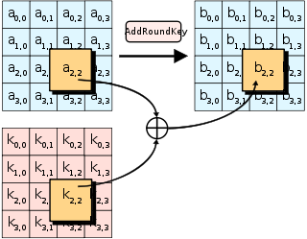

Преобразование SubBytes состоит в одновременной замене всех октетов *xij* на *s*(*xij*). Здесь *s*— модифицированный инверсный *S*-блок. S-блок - это нелинейная таблица замен, использующаяся в нескольких трансформациях замены байтов и в процедуре Key Expansion для взаимнооднозначной замены значения байта.

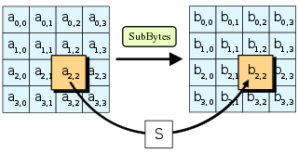

Под действием ShiftRows строка матрицы с номером *i* = 0*,*1*,*2*,*3 сдвигается циклически влево на *i* позиций.

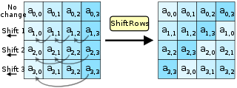

Самым сложным алгоритмически является преобразование MixColumns.

В процедуре MixColumns четыре байта каждой колонки State смешиваются, используя для этого обратимую линейную трансформацию. MixColumns обрабатывает состояния по колонкам, трактуя каждую из них как полином третьей степени. Над этими полиномами производится умножение в  по модулю  на фиксированный многочлен  . Вместе с ShiftRows MixColumns вносит диффузию в шифр.

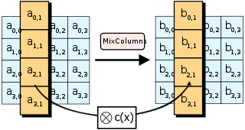

Подробнее:

Каждый из столбцов (*b*0*,b*1*,b*2*,b*3)T матрицы связывается с многочленом

*b*(λ) = *b*3λ3 + *b*2λ2 + *b*1λ + *b*0 ∈ F28[λ]*,*

который умножается на фиксированный многочлен

*a*(λ) = 0316λ3 + 0116λ2 + 0116λ + 0216 ∈ F28[λ]*.*

Затем полученное произведение делится на многочлен λ4 + 1:

*a*(λ)*b*(λ) = *g*(λ)(λ4 + 1) + *b*′(λ)*, g,b*′ ∈ F28[λ]*,* deg*b*′ *<* 4*.*

Коэффициенты остатка *b*′(λ) определяют новый столбец матрицы — результат преобразования MixColumns.

Важно, что *a*(λ) взаимно прост с λ4 +1: имеется многочлен *a*−1(λ) ∈ F28[λ] такой, что *a*(λ)*a*−1(λ) ≡ 1 (mod λ4 + 1). Поэтому

*b*′(λ)*a*−1(λ) = *b*(λ)*a*(λ)*a*−1(λ) ≡ 1 (mod λ4 + 1)*,*

т. е. обратное преобразование определяется умножением на *a*−1(λ).

Схема раунда (10, 12 или 14 раз)

При зашифровании выполняются следующие преобразования:

|  |  |
| --- | --- |
| Σ1*,*κ1 | AddRoundKey  SubBytes  ShiftRows  MixColumns |
| ............................ | |
| Σ*d*−1*,*κ*d*−1 | AddRoundKey  SubBytes  ShiftRows  MixColumns |
| Σ*d,*κ*d* | AddRoundKey  SubBytes  ShiftRows |
| Дополнительно | AddRoundKey |

В последнем раунде MixColumns не производится, так как это не повышает криптостойкость, но занимает дополнительное время.

Блок-схема

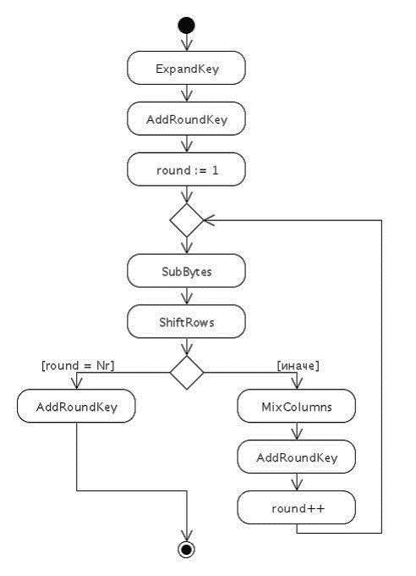

При расшифровании преобразования меняются на композиционно обратные и применяются в обратном порядке.

Про баланс сказать можно лишь то, что сейчас все процессоры имеют встроенные инструкции для каждого из преобразования, т.е. аппаратное ускорение. Скорость шифрования около 4 Gb/sec для 2 ядер против 0.5 для 4 без аппаратного ускорения.

# **18. РЕЖИМЫ ШИФРОВАНИЯ ECB, CBC, CTR.** Режим ECB и его недостатки. Алгоритмы зашифрования и расшифрования. Свойства режимов шифрования: зависимость шифрования от предыдущих блоков, необходимость использования преобразования расшифрования, восстановление после ошибки в шифртексте, восстановление после ошибки в синхропосылке, возможность распараллеливания. Шифрование неполного блока.

Существует разные режимы работы блочных шифров.

Режим простой замены (ECB, Electronic Code Book) X = x1 || x2 ||…xn, Y = y1 || y2 ||…yn yi =Ek(xi ), i = 1, 2,…, n, каждый блок шифруется независимо от остальных. Угрозы: - перестановка блоков - анализ повторных блоков.

В режиме сцепления блоков шифртекста (англ. Cipher Block Chaining, CBC) перед шифрованием текущего блока открытого текста предварительно производится его суммирование по модулю 2 с предыдущим блоком зашифрованного текста, что и осуществляет «сцепление» блоков

y1 = 𝐸𝐾(x1 ⊕ y0), y𝑗 = 𝐸𝐾(x𝑗 ⊕ y𝑗−1), 𝑗 = 1, . . , 𝑛, Блок y0 = IV должен быть известен легальному получателю шифрованных сообщений. Обычно IV выбирается случайно и вставляется на первое место в поток шифрованных блоков: c0,c1...cn. Расшифровка: x𝑗 = 𝐷𝐾(y𝑗) ⊕ y𝑗−1.

CTR - счетчик(counter). 𝐾𝑗 = 𝐸𝐾(Nonce || 𝑗 − 1), 𝑗 = 1, 2, . . . , 𝑛, y𝑗 = x𝑗 ⊕ 𝐾𝑗 ,где Nonce ‖ 𝑗−1 – конкатенация битовой строки одноразовой метки Nonce и номера блока, уменьшенного на единицу. Расшифрования: x𝑗 = y𝑗 ⊕ 𝐾𝑗 .

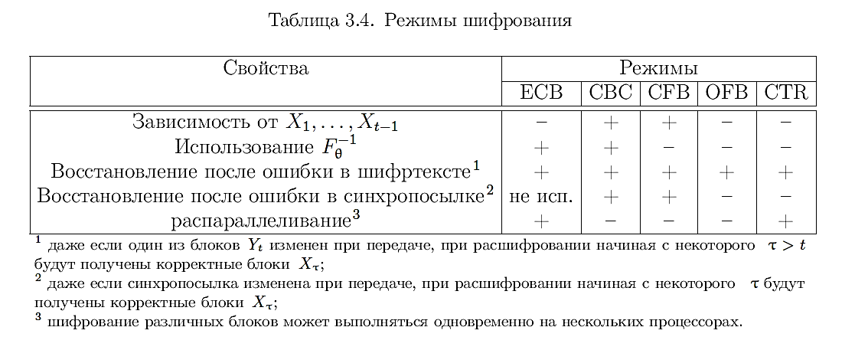

# **19. РЕЖИМЫ ШИФРОВАНИЯ ECB, CFB, OFB. Режим ECB и его недостатки. Алгоритмы зашифрования и расшифрования. Свойства режимов шифрования: зависимость шифрования от предыдущих блоков, необходимость использования преобразования расшифрования, восстановление после ошибки в шифртексте, восстановление после ошибки в синхропосылке, возможность распараллеливания. Шифрование неполного блока.**

Режим простой замены (ECB, Electronic Code Book) X = x1 || x2 ||…xn, Y = y1 || y2 ||…yn yi =Ek(xi ), i = 1, 2,…, n, каждый блок шифруется независимо от остальных. Угрозы: - перестановка блоков - анализ повторных блоков.  
В режиме обратной связи по шифрованному тексту (CFB от Cipher FeedBack) ключ 𝐾𝑗 получается с помощью процедуры шифрования предыдущего шифрованного блока y𝑗−1. 𝐾0 = IV, 𝐾𝑗 = 𝐸𝐾(y\_(𝑗−1)), 𝑗 = 1,. , 𝑛, y𝑗 = 𝐾𝑗 ⊕x𝑗 . Расшифрование: x𝑗 = 𝐾𝑗 ⊕y𝑗

В режиме обратной связи по выходу (OFB от Output FeedBack): 𝐾0 = IV, 𝐾𝑗 = 𝐸𝐾(𝐾𝑗−1), 𝑗 = 1, 2, . . . , 𝑛, y𝑗 = 𝐾𝑗 ⊕x𝑗 . Расшифрование: x𝑗 = 𝐾𝑗 ⊕y𝑗

IV может быть выбран случайно и передан вместе с шифрованным текстом, либо вычислен на основе одноразовых меток.

Если длина открытого теста не кратна длине блока, то необходимо каким-то образом дополнить последний блок (padding).

# Режим ECB и его недостатки. Алгоритмы зашифрования и расшифрования. Свойства режимов шифрования: зависимость шифрования от предыдущих блоков, необходимость использования преобразования расшифрования, восстановление после ошибки в шифртексте, восстановление после ошибки в синхропосылке, возможность распараллеливания. Шифрование неполного блока.

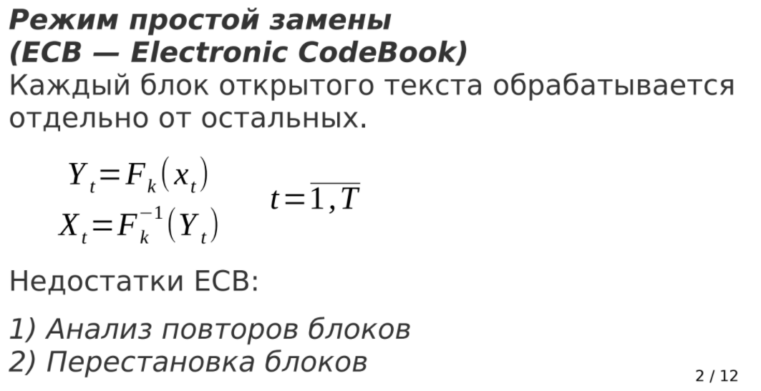

В режиме ECB каждый блок открытого текста обрабатывается отдельно от остальных. Поэтому возникают следующие угрозы:

* Перестановка блоков. Виктор располагает форматами банковских документов и переставляет местами блоки с младшими и старшими цифрами суммы платежа.
* Анализ повторов блоков. Виктор располагает форматами банковских документов и располагает информацией о повторе их блоков. Анализ повторов блоков перехваченного шифртекста позволяет Виктору установить тип документа.

Для защиты от этих угроз используются другие режимы шифрования. В режимах сцепления блоков (CBC, Cipher Block Chaining) и гаммирования с обратной связью (CFB, Cipher FeedBack) результат зашифрования блока 𝑋𝑡 зависит от всех предыдущих блоков открытого текста 𝑋1, . . . ,𝑋𝑡−1. Правила шифрования в этих режимах соответственно имеют вид:

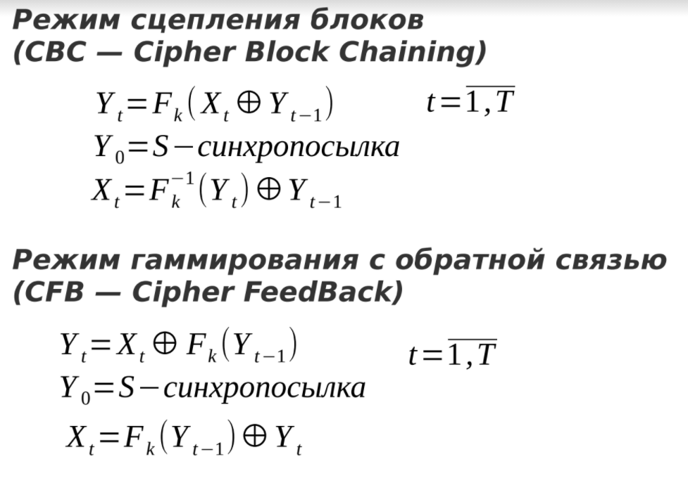

Синхропосылка обеспечивает уникальность результатов криптографического преобразования на одном и том же ключе. Синхропосылка является несекретным объектом и может передаваться вместе с зашифрованными данными.

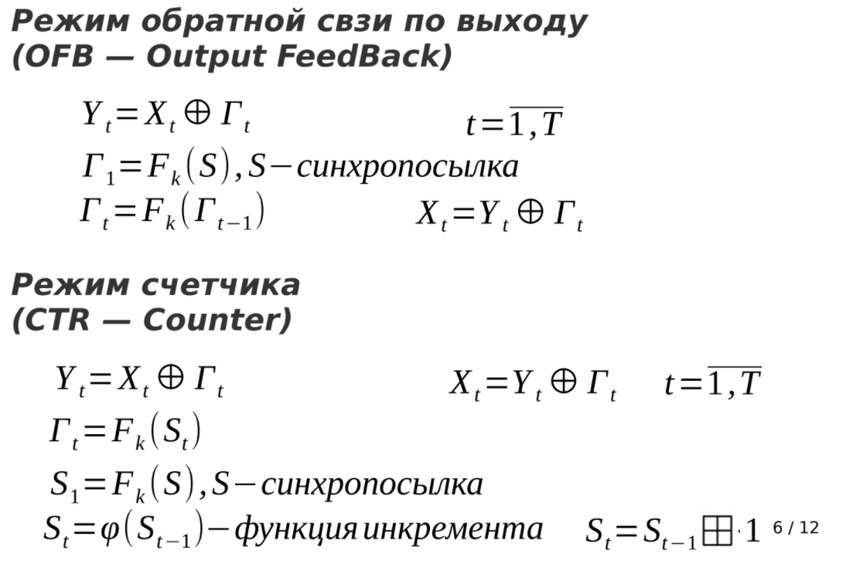

В режимах OFB и CTR отсутствует зависимость от предыдущих зашифрованных блоков, однако используется семейство функций Г, которые вычисляются по определенным правилам.

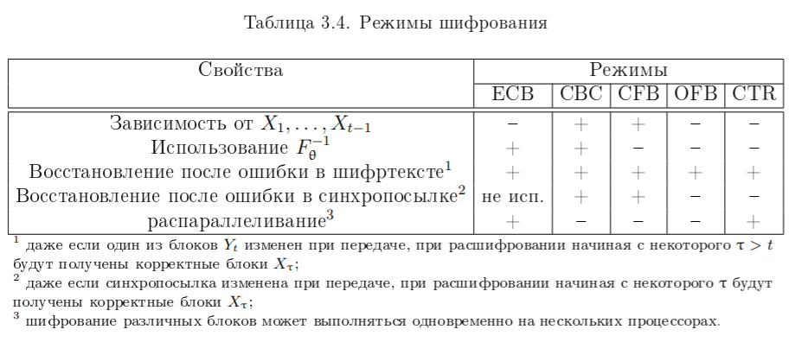

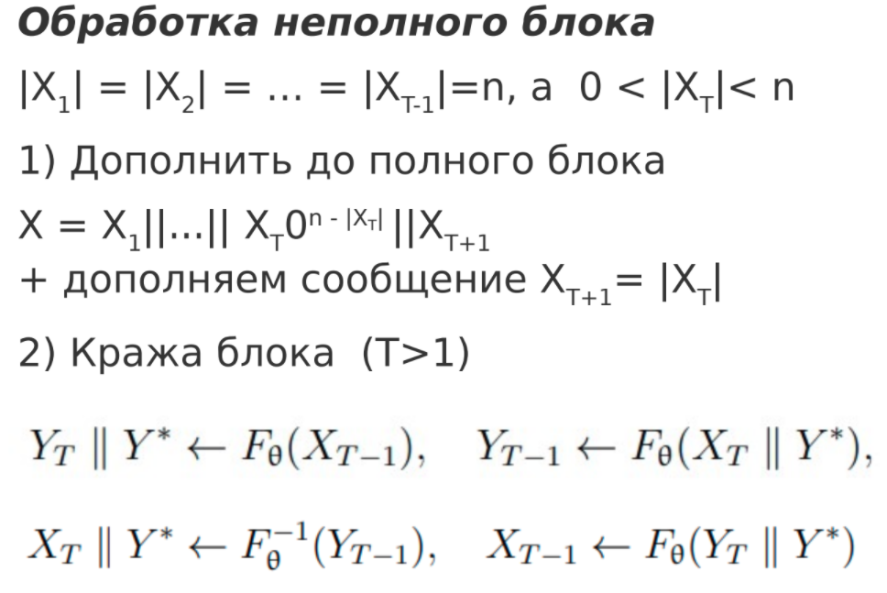

# **20. ИМИТОЗАЩИТА. ЗАДАЧА ОБЕСПЕЧЕНИЯ ЦЕЛОСТНОСТИ СООБЩЕНИЯ.** Понятие имитовставки (MAC). Отличие MAC от контрольной суммы (например, CRC). Пример практического применения MAC. Стойкость MAC.

Блочные криптосистемы могут использоваться не только для обеспечения конфиденциальности, но и для контроля целостности сообщений. Для этого по блочной криптосистеме строится система имитозащиты.

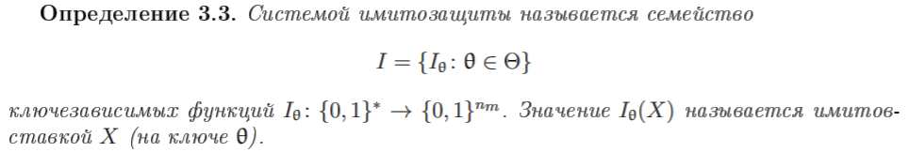

В англоязычной литературе системы имитозащиты называются также MAC-системами (от Message Authentication Codes). Отсюда индекс 𝑚 в размерности имитовставки.

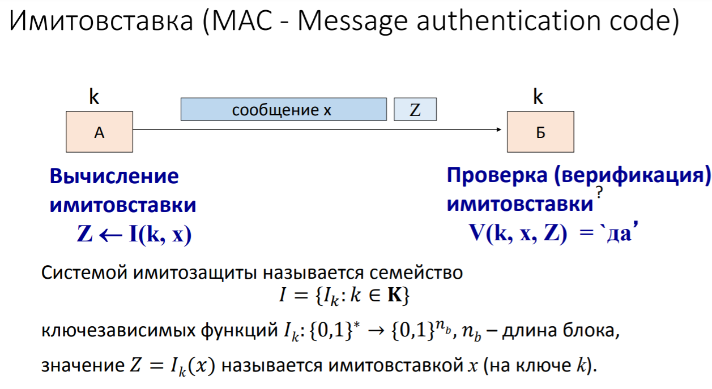

Для контроля целостности сообщения 𝑋 Алиса вместе с шифртекстом 𝑌 отправляет Бобу имитовставку 𝑍 = 𝐼(𝑋). Боб получает шифртекст 𝑌 ′ (который может отличаться от 𝑌 ), находит открытый текст 𝑋′, вычисляет имитовставку 𝑍′ = 𝐼(𝑋′) и сравнивает ее с 𝑍. Если имитовставки различаются, то Боб принимает решение о том, что 𝑌 ′ ̸= 𝑌 , т. е. шифртекст был изменен в канале связи. Если имитовставки совпадают, то Боб принимает 𝑋′.

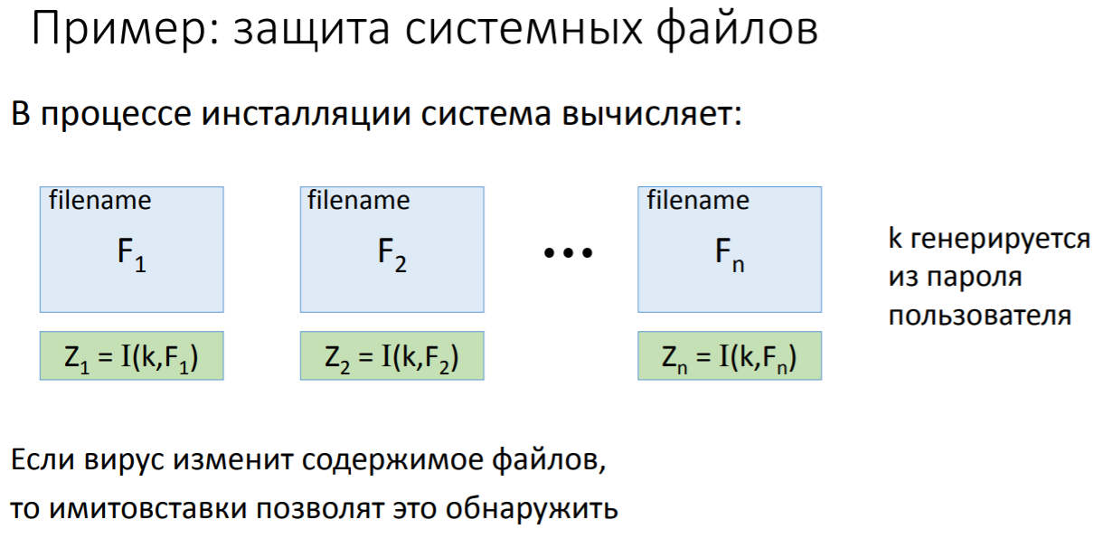

При атаках на систему имитозащиты 𝐼 Виктор получает полную или частичную информацию о сообщениях 𝑋 (или даже выбирает эти сообщения) и перехватывает соответствующие имитовставки 𝑍 = 𝐼(𝑋). Виктору требуется решить одну из следующих задач:

M1: определить ключ $θ$;

M2: найти имитовставку заданного сообщения, отличного от предыдущих;

M3: найти имитовставку произвольного сообщения, отличного от предыдущих.

Ясно, что решение первой задачи приводит к решению второй, а решение второй — к решению третьей. Таким образом, третья задача является самой простой и на ней концентрируется основное внимание при оценке стойкости систем имитозащиты.

Если ключ имитозащиты $θ$ используется также для шифрования 𝑋 ↦ 𝑌 , то у Виктора появляется дополнительный шифрматериал 𝑌 и, как следствие, дополнительный потенциал при решении M1, M2, M3. Известный криптографический принцип — ключ должен использоваться по одному назначению — запрещает совмещение ключей шифрования и имитозащиты. Тем не менее такое совмещение может быть разрешено, если оно тщательно проанализировано и слабости не обнаружены. Например, в СТБ 34.101.31 определены алгоритмы, которые на одном и том же ключе выполняют одновременно и шифрование, и имитозащиту данных.

# **21. Схемы имитозащиты: CBC-MAC, NMAC, PMAC (parallel MAC).** Атака на неполную схему CBC-MAC (с отсутствующим последним шифрованием). MAC-padding (дополнение до полного блока).

Рассмотрим два распространенных подхода к построению систем имитозащиты.

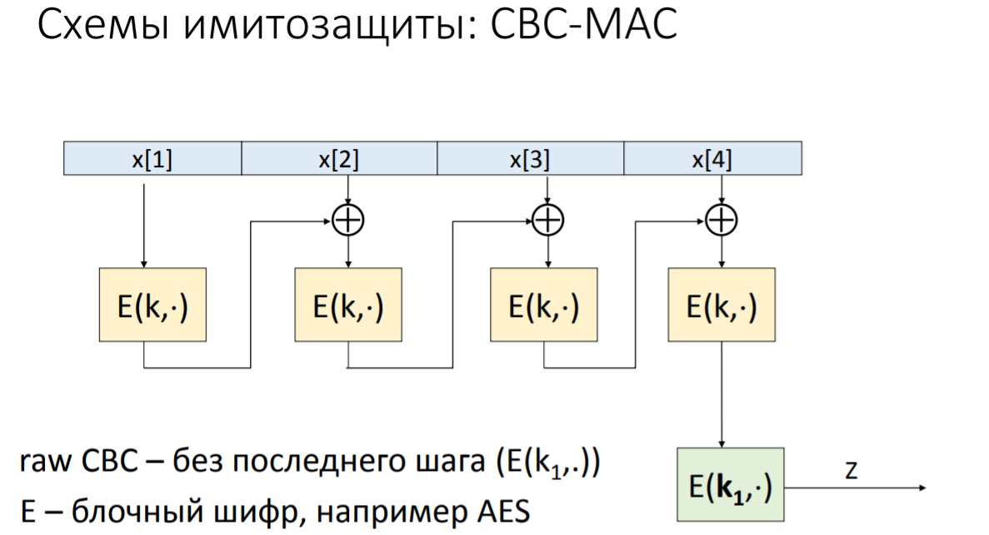

Схема CBC-MAC.

Для имитозащиты сообщения



выполняются вычисления, аналогичные шифрованию в режиме CBC с нулевой синхро- посылкой:



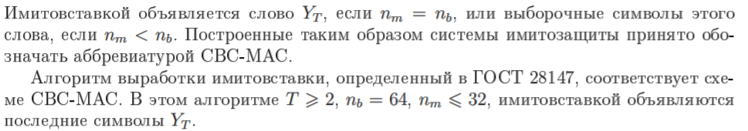

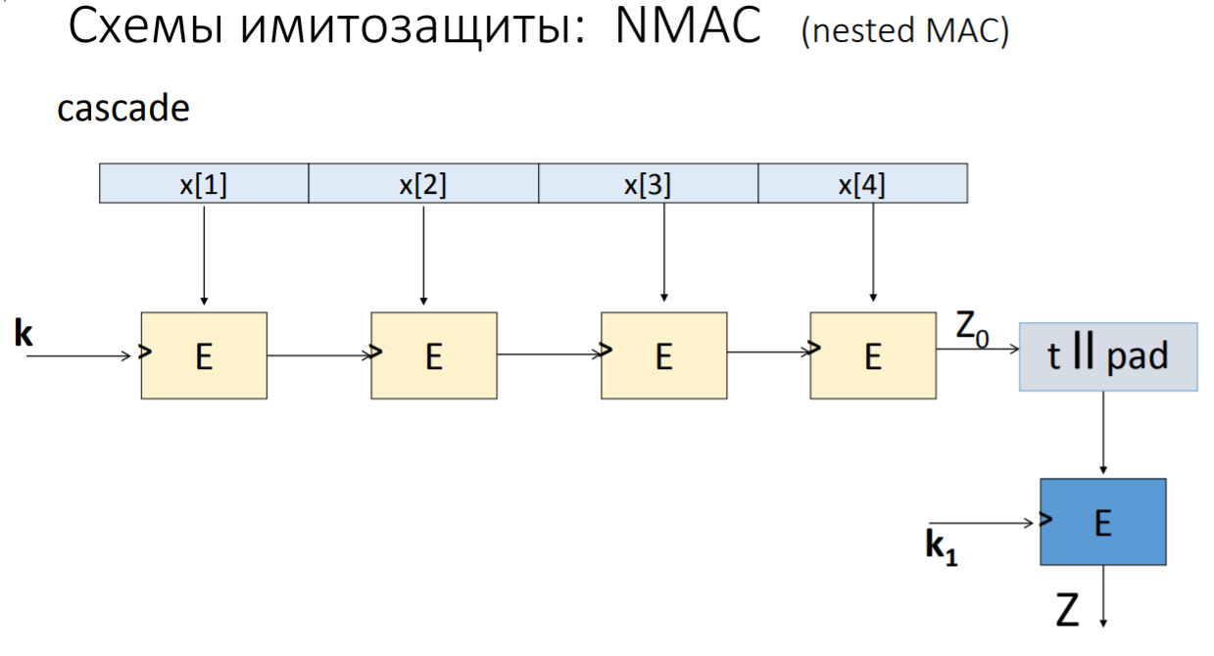

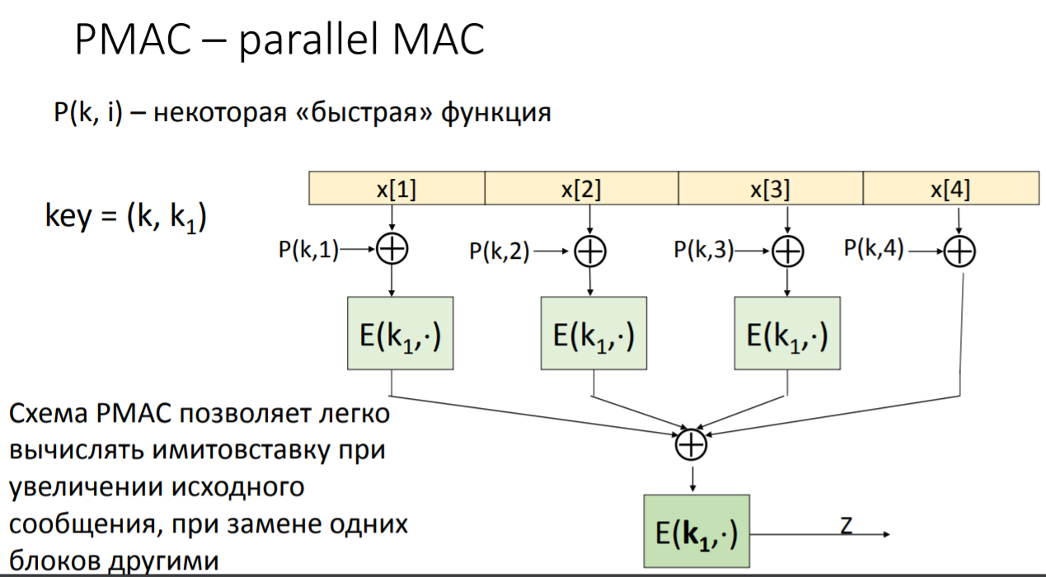

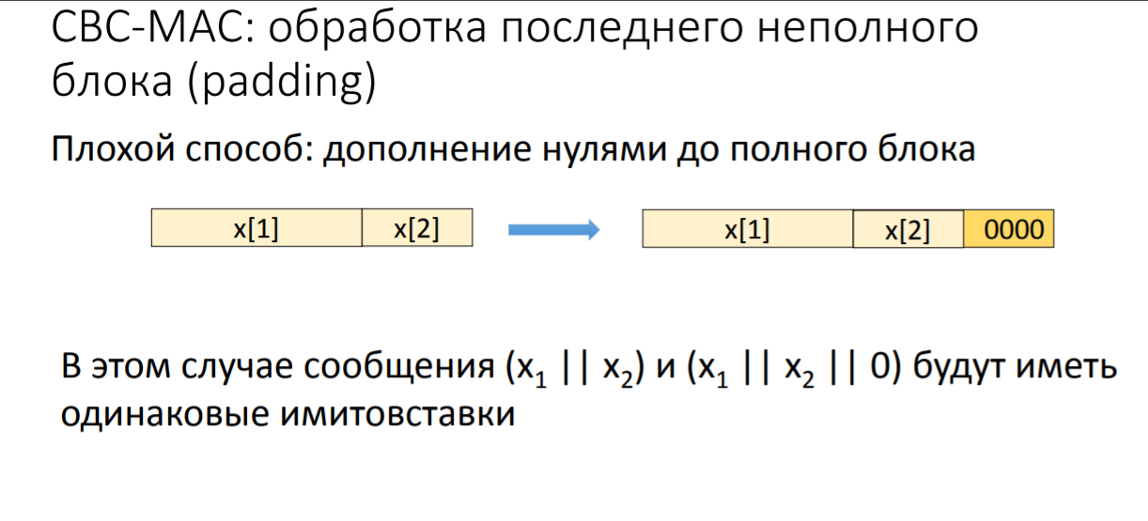

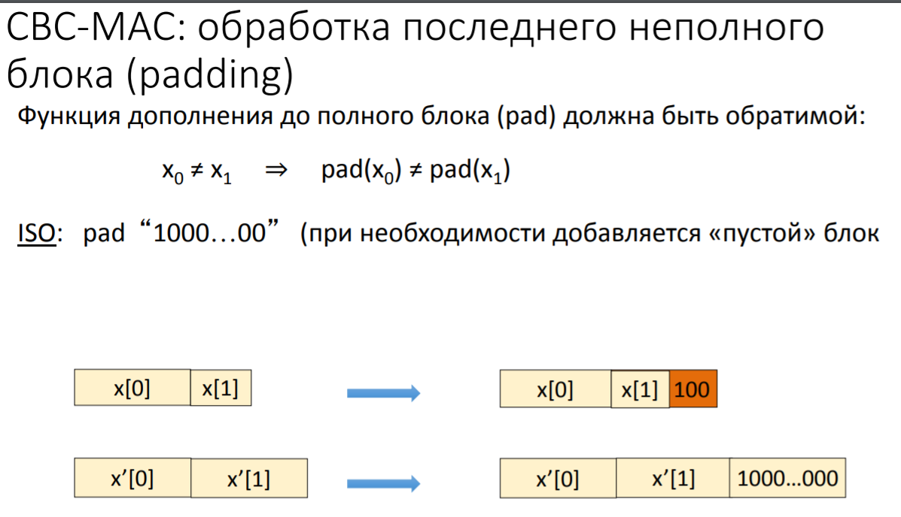

# 

# 22. **Криптографические хэш-функции.** Понятие криптографической хэш-функции, примеры использования. Требования к криптографическим хэш-функциям. Коллизии хэш-функций.

**Функция хэширования** (хэш-функция) - это отображение:

h: {0,1}\* -> {0,1}^n,

действие которого задается общедоступным полиномиальным алгоритмом.

Примеры использования:

- контрольные суммы;

- построение ключей по паролю

- аутентификация

- имитозащита

- генерация псевдослучайных чисел

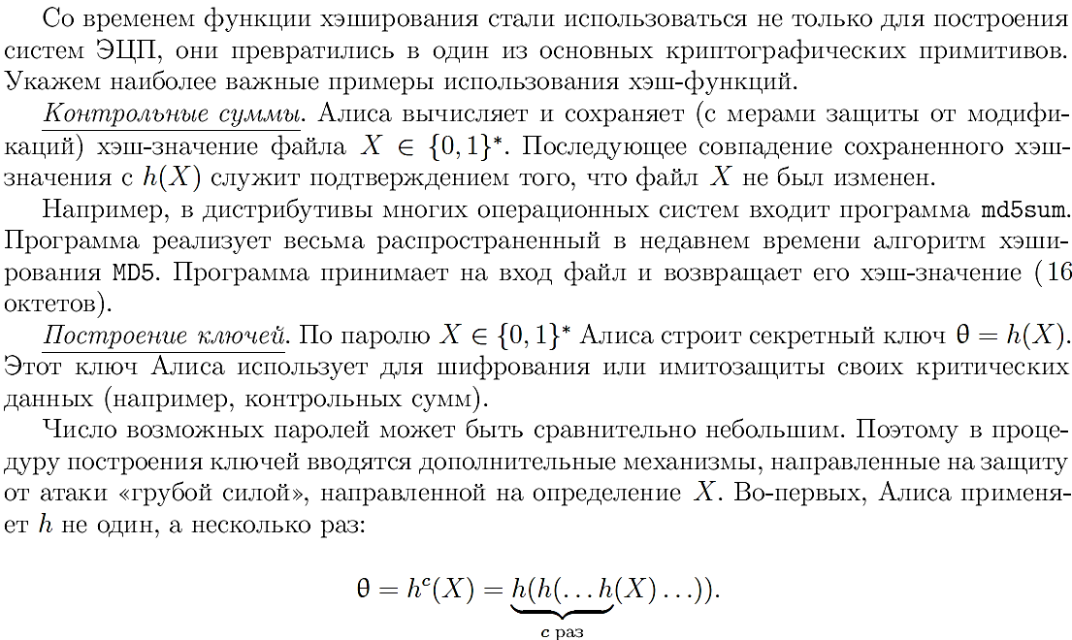

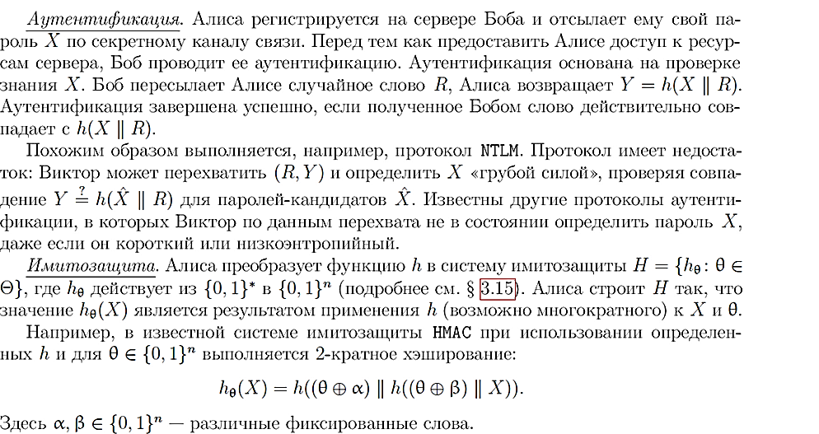

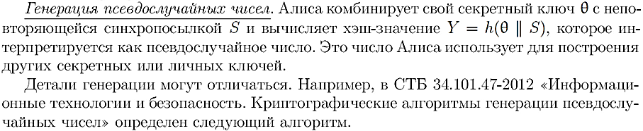

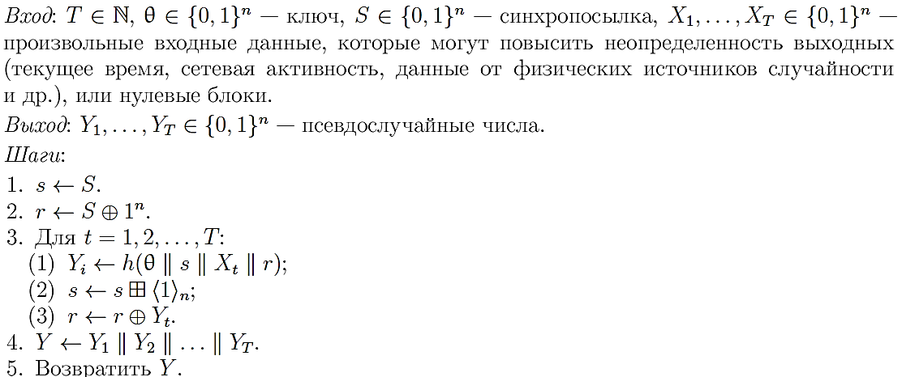

К криптографическим хеш-функциям предъявляются следующие требования:

1. **Сопротивление поиску первого прообраза**: при наличии хеша h должно быть *трудно* найти какое-либо сообщение m, такое что h = hash(m), Это свойство связано с понятием [односторонней функции](https://ru.wikipedia.org/wiki/%D0%9E%D0%B4%D0%BD%D0%BE%D1%81%D1%82%D0%BE%D1%80%D0%BE%D0%BD%D0%BD%D1%8F%D1%8F_%D1%84%D1%83%D0%BD%D0%BA%D1%86%D0%B8%D1%8F). Функции, у которых отсутствует это свойство, уязвимы для [атак нахождения первого прообраза](https://ru.wikipedia.org/wiki/%D0%90%D1%82%D0%B0%D0%BA%D0%B0_%D0%BD%D0%B0%D1%85%D0%BE%D0%B6%D0%B4%D0%B5%D0%BD%D0%B8%D1%8F_%D0%BF%D1%80%D0%BE%D0%BE%D0%B1%D1%80%D0%B0%D0%B7%D0%B0).

2. **Сопротивление поиску второго прообраза**: при наличии сообщения m1 , должно быть *трудно* найти другое сообщение m2 (не равное m1) такое, что hash(m1) = hash(m2). Это свойство иногда называют слабым сопротивлением поиску коллизий. Функции, у которых отсутствует это свойство, уязвимы для атак поиска второго прообраза.

3. **Стойкость к коллизиям**

[Коллизией](https://ru.wikipedia.org/wiki/%D0%9A%D0%BE%D0%BB%D0%BB%D0%B8%D0%B7%D0%B8%D1%8F_%D1%85%D0%B5%D1%88-%D1%84%D1%83%D0%BD%D0%BA%D1%86%D0%B8%D0%B8) для хеш-функции называется такая пара значений m и m’, m ≠ m′, для которой H(m) = H(m′ ). Так как количество возможных открытых текстов больше числа возможных значений свертки, то для некоторой свертки найдется много прообразов, а следовательно, коллизии для хеш-функций обязательно существуют. Например, пусть длина хеш-прообраза 6 битов, длина свертки 4 бита. Тогда число различных сверток — 2^4 = 16, а число хеш-прообразов — 2^6 = 64, то есть в 4 раза больше, значит хотя бы одна свертка из всех соответствует 4 прообразам.

# **23. АТАКА ДНЕЙ РОЖДЕНИЯ НА ХЭШ-ФУНКЦИЮ.**

# Парадокс дней рождений с доказательством. Атака дней рождения.

# **Парадо́кс дней рожде́ния.** В группе, состоящей из 23 или более человек, вероятность совпадения дней рождения (число и месяц) хотя бы у двух людей превышает 50 %. Например, если в классе 23 ученика или более, то более вероятно то, что у какой-то пары одноклассников дни рождения придутся на один день, чем то, что у каждого будет свой неповторимый день рождения[1]. Впервые эта задача была рассмотрена Рихардом Мизесом в 1939 году[2][3].

Для 57 и более человек вероятность такого совпадения превышает 99 %, хотя 100 % она достигает, согласно принципу Дирихле (здравому смыслу), только тогда, когда в группе не менее 367 человек (ровно на 1 больше, чем число дней в високосном году; с учётом високосных лет).

Такое утверждение может показаться неочевидным, так как вероятность совпадения дней рождения двух человек с любым днём в году (1/365 = 0,27 %), умноженная на число человек в группе (23), даёт лишь (1/365)×23 = 6,3 %. Это рассуждение неверно, так как число возможных пар (( 23 × 22 )/2 = 253) значительно превышает число человек в группе (253 > 23). Таким образом, утверждение не является парадоксом в строгом научном смысле: логического противоречия в нём нет, а парадокс заключается лишь в различиях между интуитивным восприятием ситуации человеком и результатами математического расчёта.

**1)Доказательство.**

Требуется определить вероятность того, что в группе из *n* человек как минимум у двух из них дни рождения совпадут.

Пусть дни рождения [распределены равномерно](https://ru.wikipedia.org/wiki/%D0%94%D0%B8%D1%81%D0%BA%D1%80%D0%B5%D1%82%D0%BD%D0%BE%D0%B5_%D1%80%D0%B0%D0%B2%D0%BD%D0%BE%D0%BC%D0%B5%D1%80%D0%BD%D0%BE%D0%B5_%D1%80%D0%B0%D1%81%D0%BF%D1%80%D0%B5%D0%B4%D0%B5%D0%BB%D0%B5%D0%BD%D0%B8%D0%B5), то есть примем, что:

* в году 365 дней (нет [високосных лет](https://ru.wikipedia.org/wiki/%D0%92%D0%B8%D1%81%D0%BE%D0%BA%D0%BE%D1%81%D0%BD%D1%8B%D0%B9_%D0%B3%D0%BE%D0%B4));
* в группе нет людей, заведомо родившихся в один день (например, [близнецов](https://ru.wikipedia.org/wiki/%D0%91%D0%BB%D0%B8%D0%B7%D0%BD%D0%B5%D1%86%D1%8B));
* [рождаемость](https://ru.wikipedia.org/wiki/%D0%A0%D0%BE%D0%B6%D0%B4%D0%B0%D0%B5%D0%BC%D0%BE%D1%81%D1%82%D1%8C) не зависит от дня недели, [времени года](https://ru.wikipedia.org/wiki/%D0%92%D1%80%D0%B5%D0%BC%D0%B5%D0%BD%D0%B0_%D0%B3%D0%BE%D0%B4%D0%B0) и других факторов.

В действительности это не совсем так. Кроме того, в некоторых странах из-за особенностей работы [больниц](https://ru.wikipedia.org/wiki/%D0%91%D0%BE%D0%BB%D1%8C%D0%BD%D0%B8%D1%86%D0%B0) больше детей рождается в определённые дни недели. Однако неравномерность распределения может лишь увеличить вероятность совпадения дней рождения, но не уменьшить: если бы все люди рождались только в 3 дня из 365, то вероятность совпадения дней рождения была бы очень высокой.

Рассчитаем сначала 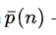 — вероятность того, что в группе из *n* человек дни рождения всех людей будут различными. Если *n* > 365, то в силу [принципа Дирихле](https://ru.wikipedia.org/wiki/%D0%9F%D1%80%D0%B8%D0%BD%D1%86%D0%B8%D0%BF_%D1%8F%D1%89%D0%B8%D0%BA%D0%BE%D0%B2_%D0%94%D0%B8%D1%80%D0%B8%D1%85%D0%BB%D0%B5) вероятность равна нулю. Если же n <= 365, то будем рассуждать следующим образом. Возьмём наугад одного человека из группы и запомним его день рождения. Затем возьмём наугад второго человека, при этом вероятность того, что у него день рождения не совпадёт с днем рождения первого человека, равна 1 – 1/365. Затем возьмём третьего человека; при этом вероятность того, что его день рождения не совпадёт с днями рождения первых двух, равна 1 – 2/365. Рассуждая по аналогии, мы дойдём до последнего человека, для которого вероятность несовпадения его дня рождения со всеми предыдущими будет равна 1 – (n - 1)/365. Перемножая все эти вероятности, получаем вероятность того, что все дни рождения в группе будут различными: 

Тогда вероятность того, что хотя бы у двух человек из *n* дни рождения совпадут, равна

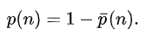

Значение этой функции превосходит 1/2 при n = 23, при этом вероятность совпадения равна примерно 50,73 %, а при n = 22 этом вероятность совпадения равна примерно 47,57 %.

**1)Атака дней рождений.**

**Ата́ка «дней рожде́ния»** — используемое в [криптоанализе](https://ru.wikipedia.org/wiki/%D0%9A%D1%80%D0%B8%D0%BF%D1%82%D0%BE%D0%B0%D0%BD%D0%B0%D0%BB%D0%B8%D0%B7) название для метода взлома [шифров](https://ru.wikipedia.org/wiki/%D0%A8%D0%B8%D1%84%D1%80) или поиска [коллизий](https://ru.wikipedia.org/wiki/%D0%9A%D0%BE%D0%BB%D0%BB%D0%B8%D0%B7%D0%B8%D1%8F_%D1%85%D0%B5%D1%88-%D1%84%D1%83%D0%BD%D0%BA%D1%86%D0%B8%D0%B8) [хеш-функций](https://ru.wikipedia.org/wiki/%D0%A5%D0%B5%D1%88-%D1%84%D1%83%D0%BD%D0%BA%D1%86%D0%B8%D1%8F) на основе [парадокса дней рождения](https://ru.wikipedia.org/wiki/%D0%9F%D0%B0%D1%80%D0%B0%D0%B4%D0%BE%D0%BA%D1%81_%D0%B4%D0%BD%D0%B5%D0%B9_%D1%80%D0%BE%D0%B6%D0%B4%D0%B5%D0%BD%D0%B8%D1%8F). Суть метода состоит в значительном уменьшении количества передаваемых хеш-функции аргументов, необходимого для обнаружения коллизии, поскольку если хеш-функция генерирует *n*-битное значение, то число случайных аргументов хеш-функции, для которого с большой вероятностью будет обнаружена хотя бы одна коллизия хеш-функции (то есть найдётся хотя бы одна пара равных хеш-кодов, полученных на разных аргументах), равно не 2*n*, а только около 2*n*/2.

**1)Хеш функция.**

Для заданной [хеш-функции](https://ru.wikipedia.org/wiki/%D0%9A%D1%80%D0%B8%D0%BF%D1%82%D0%BE%D0%B3%D1%80%D0%B0%D1%84%D0%B8%D1%87%D0%B5%D1%81%D0%BA%D0%B0%D1%8F_%D1%85%D0%B5%D1%88-%D1%84%D1%83%D0%BD%D0%BA%D1%86%D0%B8%D1%8F) *h* целью атаки является поиск [*коллизии второго рода*](https://ru.wikipedia.org/wiki/%D0%9A%D0%BE%D0%BB%D0%BB%D0%B8%D0%B7%D0%B8%D1%8F_%D1%85%D0%B5%D1%88-%D1%84%D1%83%D0%BD%D0%BA%D1%86%D0%B8%D0%B8). Для этого вычисляются значения  *h* для случайно выбранных блоков входных данных до тех пор, пока не будут найдены два блока, имеющие один и тот же хеш.

Пусть  *h* — [хеш-функция](https://ru.wikipedia.org/wiki/%D0%A5%D0%B5%D1%88%D0%B8%D1%80%D0%BE%D0%B2%D0%B0%D0%BD%D0%B8%D0%B5). Атака «дней рождения» успешна, если найдётся пара  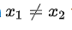 такая, что  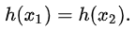

Таким образом, если функция  *h(x)* даёт любой из N разных выходов с равной вероятностью и N достаточно велико, то [математическое ожидание](https://ru.wikipedia.org/wiki/%D0%9C%D0%B0%D1%82%D0%B5%D0%BC%D0%B0%D1%82%D0%B8%D1%87%D0%B5%D1%81%D0%BA%D0%BE%D0%B5_%D0%BE%D0%B6%D0%B8%D0%B4%D0%B0%D0%BD%D0%B8%D0%B5) количества пар различных аргументов  для которых  составляет 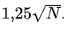. Оценку числа операций хеширования для поиска коллизии идеальной криптографической хеш-функции с размером выхода *n* бит часто записывают как 2*n*/2 а не 2*n* [[2]](https://ru.wikipedia.org/wiki/%D0%90%D1%82%D0%B0%D0%BA%D0%B0_%C2%AB%D0%B4%D0%BD%D0%B5%D0%B9_%D1%80%D0%BE%D0%B6%D0%B4%D0%B5%D0%BD%D0%B8%D1%8F%C2%BB#cite_note-2).

Пусть  *P(n)* — вероятность того, что в группе из *n* человек 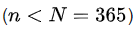 хотя бы двое имеют одинаковый день рождения.

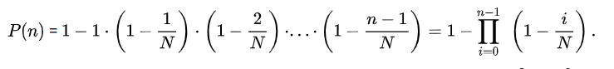

Из первых двух членов разложения в [ряд Тейлора](https://ru.wikipedia.org/wiki/%D0%A0%D1%8F%D0%B4_%D0%A2%D0%B5%D0%B9%D0%BB%D0%BE%D1%80%D0%B0)  функции 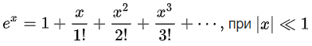 выполняется 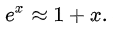 Заменив множители 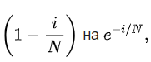 получаем:



Найдём число n такое, чтобы 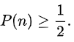

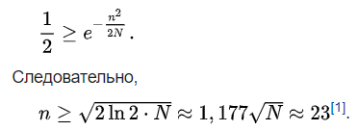

# 

# 24. **Блочно-итерационные хэш-функции.** Общая схема блочно-итерационной хэш-функции, структура Merkle-Damgard. Пример нестойкой шаговой хэш-функции. Схема HMAC.

**Общая схема:**

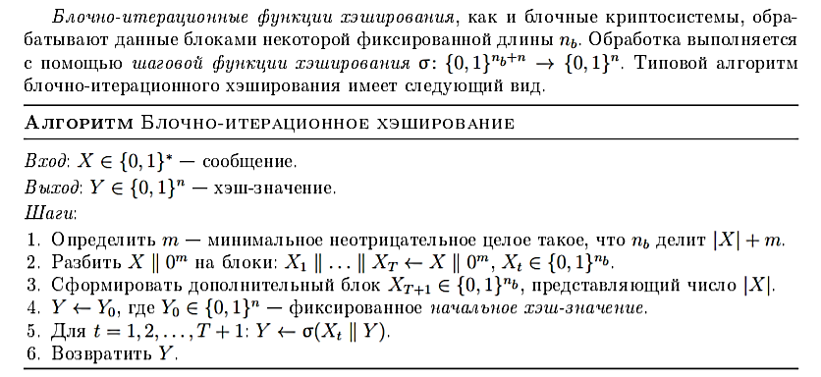

**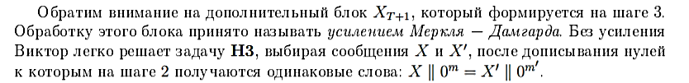**

**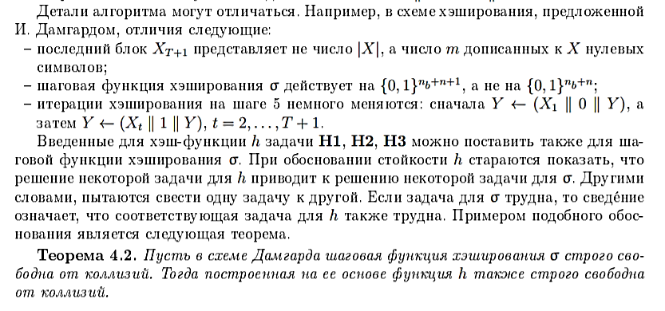**

(у теоремы есть нездоровое по объемам доказательство от противного)

**Структура Меркла-Дамгарда**

Структура Меркла - Дамгарда - метод построения криптографических хеш-функций, предусматривающий расщепление входного сообщения произвольной длины в блоки фиксированной длины и работающий с ними по очереди с помощью функции сжатия, каждый раз принимая входной блок с выходным от предыдущего прохода.

Впервые описан в 1979 году в своей докторской диссертации Ральфа Меркла. Меркла и Дамгард независимо показали, что если функция сжатия устойчива к [коллизиям](https://ru.wikipedia.org/wiki/%D0%9A%D0%BE%D0%BB%D0%BB%D0%B8%D0%B7%D0%B8%D1%8F_%D1%85%D0%B5%D1%88-%D1%84%D1%83%D0%BD%D0%BA%D1%86%D0%B8%D0%B8), то и хеш-функция будет также устойчива — чтобы доказать устойчивость структуры сообщение дополняется блоком, который кодирует длину первоначального сообщения (упрочнение Меркла — Дамгора).

Структура предусматривает вектор инициализации — фиксированное значение, которое зависит от реализации алгоритма, и которое применяется к первому проходу — применению функции сжатия f к нему и первому блоку сообщения. Результат каждого прохода передаётся на следующий вход f и очередному блоку сообщения; последний блок дополняется нулями, если необходимо, также, добавляется блок с информацией о длине целого сообщения. Для упрочнения хеша последний результат иногда пропускают через функцию финализации,, которая может использоваться также для уменьшения размера выходного хеша сжатием результата последнего применения f в хеш более маленького размера, или чтобы гарантировать лучшее смешивание битов и усилить влияние небольшого изменения входного сообщения на хеш (обеспечить [лавинный эффект](https://ru.wikipedia.org/wiki/%D0%9B%D0%B0%D0%B2%D0%B8%D0%BD%D0%BD%D1%8B%D0%B9_%D1%8D%D1%84%D1%84%D0%B5%D0%BA%D1%82)). Функция финализации часто строится с использованием функции сжатия.

Основные алгоритмы, реализующие структура Меркла - Дамгора- MD5, SHA-1, семейные SHA-2.

Важный рисунок!!

**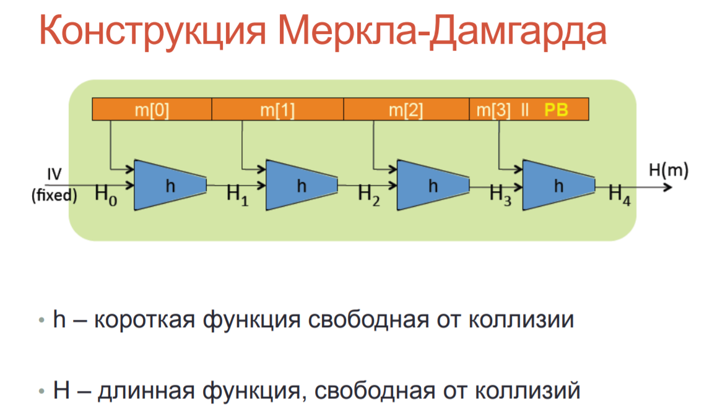**

# **Структура Меркла — Дамгора**

## Схема HMAC

HMAC (hash-based message authentication code код аутентификации сообщений, использующий хеш-функции) — один из механизмов проверки целостности информации, позволяющий гарантировать то, что данные, передаваемые или хранящиеся в ненадежной среде, не были изменены посторонними лицами. Механизм HMAC использует МАС — стандарт, описывающий способ обмена данными и способ проверки целостности передаваемых данных с использованием секретного ключа. Два клиента, использующие HMAC, как правило, разделяют общий секретный ключ. HMAC — надстройка над MAC; механизм обмена данными с использованием секретного ключа (как в MAC) и хеш-функций. В зависимости от используемой хеш-функции выделяют HMAC-MD5, HMAC-SHA1 и т. п.

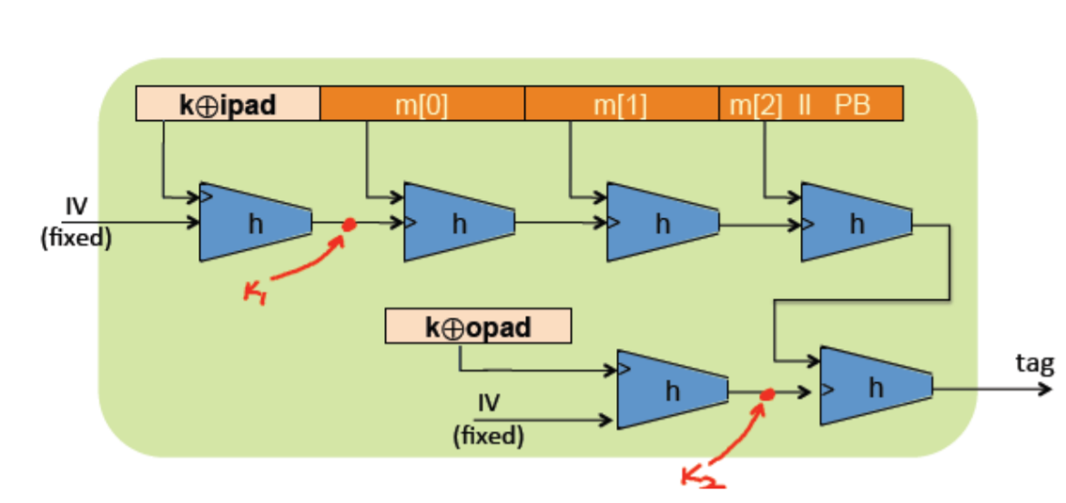

Функция HMAC определяется следующим образом:

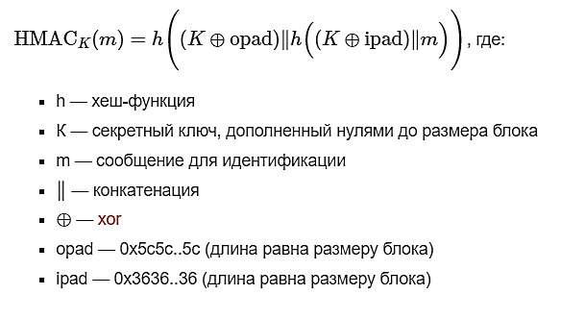

**MAC** (имитовставка, message authentication code — код аутентичности сообщения) — средство обеспечения имитозащиты в протоколах аутентификации сообщений с доверяющими друг другу участниками — специальный набор символов, который добавляется к сообщению и предназначен для обеспечения его целостности и аутентификации источника данных.

MAC обычно применяется для обеспечения целостности и защиты от фальсификации передаваемой информации.

Для проверки целостности (но не аутентичности) сообщения на отправляющей стороне к сообщению добавляется значение [хеш-функции](https://ru.bmstu.wiki/index.php?title=%D0%A5%D0%B5%D1%88-%D1%84%D1%83%D0%BD%D0%BA%D1%86%D0%B8%D0%B8&action=edit&redlink=1) от этого сообщения, на приемной стороне также вырабатывается хеш от полученного сообщения. Выработанный на приёмной стороне и полученный хеш сравниваются, если они равны то считается, что полученное сообщение дошло без изменений.

Для защиты от фальсификации (имитации) сообщения применяется имитовставка, выработанная с использованием секретного элемента (ключа), известного только отправителю и получателю.

# 25. **Криптосистема RSA. Схема RSA, шифрование и расшифрование, доказательство корректности.** Понятие односторонней функции и односторонней функции с лазейкой (trapdoor).

**RSA** (аббревиатура от фамилий Rivest, Shamir и Adleman) — [криптографический алгоритм с открытым ключом](https://ru.wikipedia.org/wiki/%D0%9A%D1%80%D0%B8%D0%BF%D1%82%D0%BE%D1%81%D0%B8%D1%81%D1%82%D0%B5%D0%BC%D0%B0_%D1%81_%D0%BE%D1%82%D0%BA%D1%80%D1%8B%D1%82%D1%8B%D0%BC_%D0%BA%D0%BB%D1%8E%D1%87%D0%BE%D0%BC), основывающийся на [вычислительной сложности](https://ru.wikipedia.org/wiki/%D0%92%D1%8B%D1%87%D0%B8%D1%81%D0%BB%D0%B8%D1%82%D0%B5%D0%BB%D1%8C%D0%BD%D0%B0%D1%8F_%D1%81%D0%BB%D0%BE%D0%B6%D0%BD%D0%BE%D1%81%D1%82%D1%8C) [задачи факторизации](https://ru.wikipedia.org/wiki/%D0%A4%D0%B0%D0%BA%D1%82%D0%BE%D1%80%D0%B8%D0%B7%D0%B0%D1%86%D0%B8%D1%8F_%D1%86%D0%B5%D0%BB%D1%8B%D1%85_%D1%87%D0%B8%D1%81%D0%B5%D0%BB) больших [целых чисел](https://ru.wikipedia.org/wiki/%D0%A6%D0%B5%D0%BB%D0%BE%D0%B5_%D1%87%D0%B8%D1%81%D0%BB%D0%BE).

Криптографические системы с открытым ключом используют так называемые [односторонние функции](https://ru.wikipedia.org/wiki/%D0%9E%D0%B4%D0%BD%D0%BE%D1%81%D1%82%D0%BE%D1%80%D0%BE%D0%BD%D0%BD%D1%8F%D1%8F_%D1%84%D1%83%D0%BD%D0%BA%D1%86%D0%B8%D1%8F), которые обладают следующим свойством:

* если известно x, то f ( x ) вычислить относительно просто;
* если известно y = f ( x ), то для вычисления x нет простого (эффективного) пути.

Под односторонностью понимается не теоретическая однонаправленность, а практическая невозможность вычислить обратное значение, используя современные вычислительные средства, за обозримый интервал времени.

Односторонняя функция с потайным входом (англ. trapdoor function, TDF) - это односторонняя функция из множества Х в множество Y, обладающая свойством (потайным входом, лазейкой), благодаря которому становится возможным найти для любого у ∈ Imf, x ∈ Х такое, что f(x) = у. то есть обратить функцию.

Односторонние функции с потайным входом широко используются в асимметричных методах шифрования (шифрование с открытым ключом) таких как: RSA, функция Рабина, схемы Эль-Гамаля, криптосистема McEliece, криптографическая система NTRUEncrypt, Cracker, а также в менее популярной, из-за своей криптографической нестойкости, ранцевая криптосистеме Меркла - Хеллмана.

В настоящее время доподлинно не установлено, что односторонние функции с потайным входом действительно являются односторонними, то

В основу криптографической системы с открытым ключом RSA положена сложность [задачи факторизации](https://ru.wikipedia.org/wiki/%D0%A4%D0%B0%D0%BA%D1%82%D0%BE%D1%80%D0%B8%D0%B7%D0%B0%D1%86%D0%B8%D1%8F_%D1%86%D0%B5%D0%BB%D1%8B%D1%85_%D1%87%D0%B8%D1%81%D0%B5%D0%BB) произведения двух больших простых чисел. Для шифрования используется операция [возведения в степень по модулю](https://ru.wikipedia.org/wiki/%D0%92%D0%BE%D0%B7%D0%B2%D0%B5%D0%B4%D0%B5%D0%BD%D0%B8%D0%B5_%D0%B2_%D1%81%D1%82%D0%B5%D0%BF%D0%B5%D0%BD%D1%8C_%D0%BF%D0%BE_%D0%BC%D0%BE%D0%B4%D1%83%D0%BB%D1%8E) большого числа. Для дешифрования (обратной операции) за разумное время необходимо уметь вычислять [функцию Эйлера](https://ru.wikipedia.org/wiki/%D0%A4%D1%83%D0%BD%D0%BA%D1%86%D0%B8%D1%8F_%D0%AD%D0%B9%D0%BB%D0%B5%D1%80%D0%B0) от данного большого числа, для чего необходимо знать разложение числа на простые множители.

В криптографической системе с открытым ключом каждый участник располагает как открытым ключом ([англ.](https://ru.wikipedia.org/wiki/%D0%90%D0%BD%D0%B3%D0%BB%D0%B8%D0%B9%D1%81%D0%BA%D0%B8%D0%B9_%D1%8F%D0%B7%D1%8B%D0%BA) *public key*), так и закрытым ключом ([англ.](https://ru.wikipedia.org/wiki/%D0%90%D0%BD%D0%B3%D0%BB%D0%B8%D0%B9%D1%81%D0%BA%D0%B8%D0%B9_%D1%8F%D0%B7%D1%8B%D0%BA) *private key*). В криптографической системе RSA каждый ключ состоит из пары целых чисел. Каждый участник создаёт свой открытый и закрытый ключ самостоятельно. Закрытый ключ каждый из них держит в секрете, а открытые ключи можно сообщать кому угодно или даже публиковать их. Открытый и закрытый ключи каждого участника обмена сообщениями в криптосистеме RSA образуют «согласованную пару» в том смысле, что они являются *взаимно обратными*, то есть:

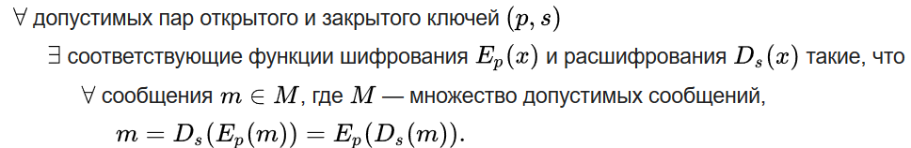

**Алгоритм создания открытого и секретного ключей**

RSA-ключи генерируются следующим образом(16).

1) выбираются два различных случайных простых числа р и q заданного размера (например, 1024 бита каждое))

2) вычисляется их произведение n = p\*q, которое называется модулем,

3) вычисляется значение функции Эйлера от числа n:

φ(n) = (p - 1) \* (q - 1):

4) выбирается целое число е (1 < e < φ(n)), взаимно простое со значением функции p(n);

число е называется открытой экспонентой (англ, public exponent);

обычно в качестве е берут простые числа, содержащие небольшое количество единичных бит в двоичной записи, например, простые из чисел Ферма: 17, 257 или 65537, так как в этом случае время, необходимое для шифрования с использованием быстрого возведения в степень, будет меньше;

слишком малые значения е, например 3, потенциально могут ослабить безопасность схемы RSA [17]

5) вычисляется число d, мультипликативно обратное к числу е по модулю ср(п), то есть число, удовлетворяющее сравнению:

d\*e ≡ 1 (mod φ(n))

(число d называется секретной экспонентой, обычно оно вычисляется при помощи расширенного алгоритма Евклида);

6) пара (е, n) публикуется в качестве открытого ключа RSA (англ. RSA public key):

7) пара (d, n) играет роль закрытого ключаRSA (англ. RSA private key) и держится в секрете

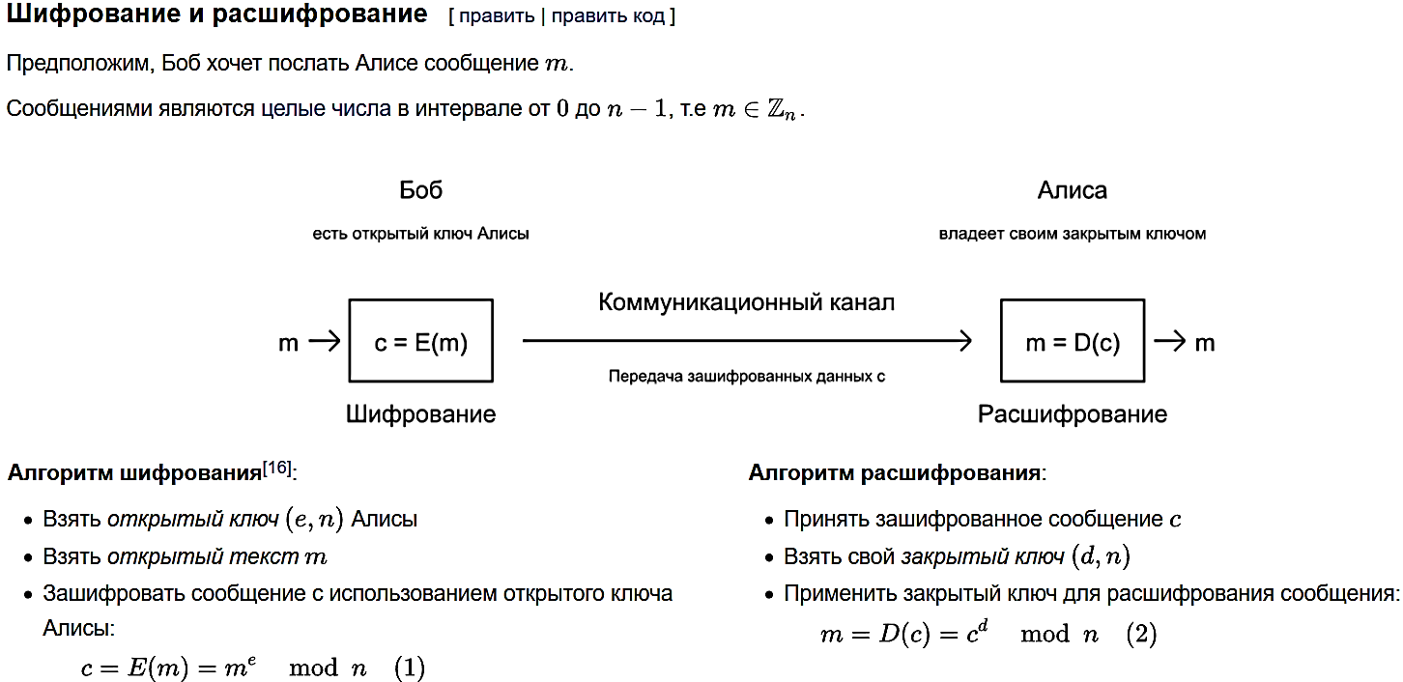

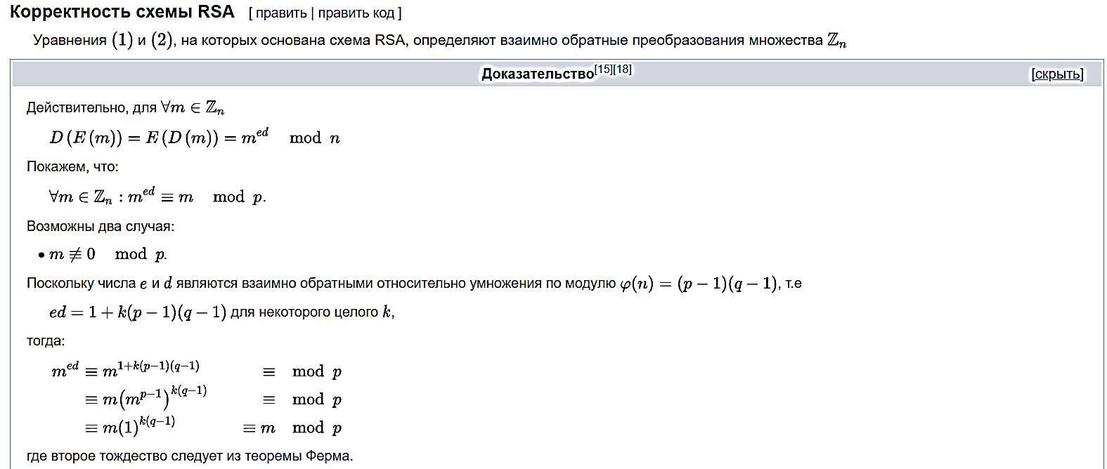

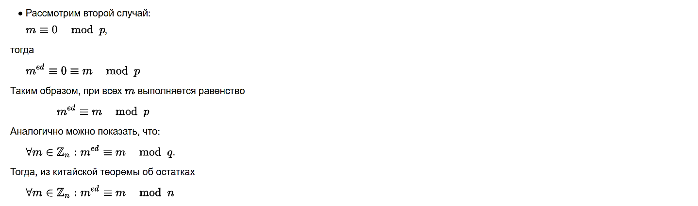

# 26. **Практическая реализация RSA.** Атака «встреча посередине» на «книжную» RSA, методы противодействия этой атаке. Формат сообщения при шифровании на основе RSA в стандарте PKCS1 (версия 1.5), атака на этот стандарт, способ противодействия

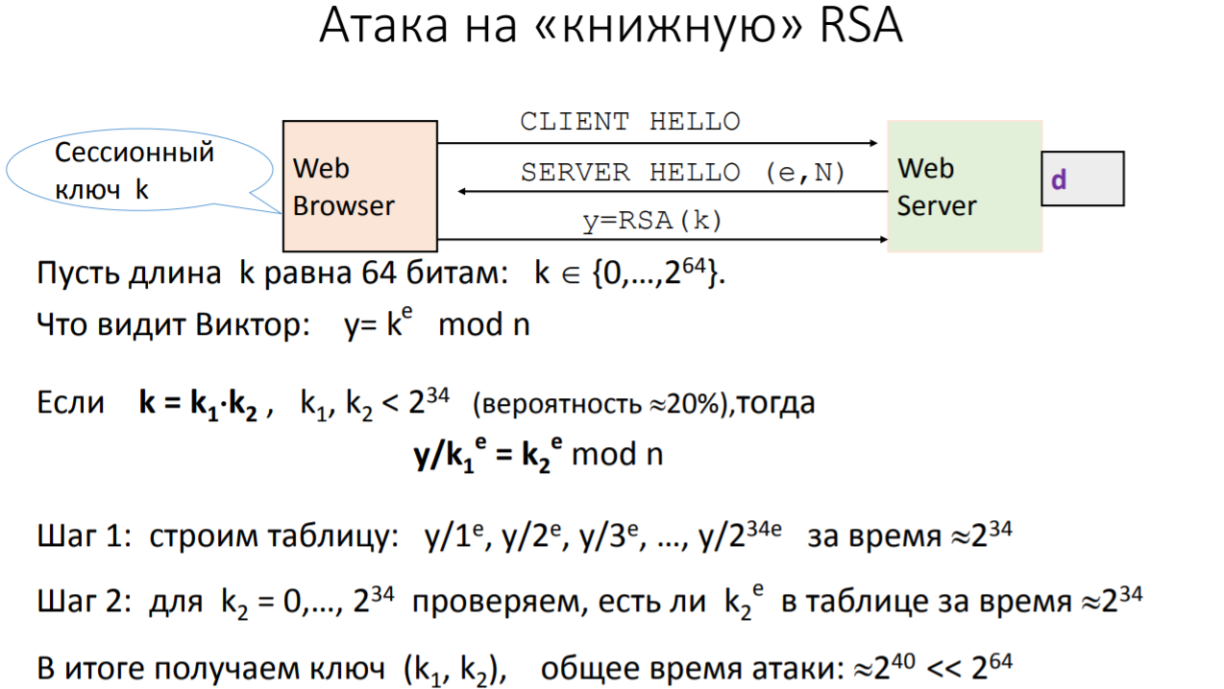

Методы противодействия этой атаке: не использовать книжную RSA, проводить так называемую “обвязку”(preprocessing)

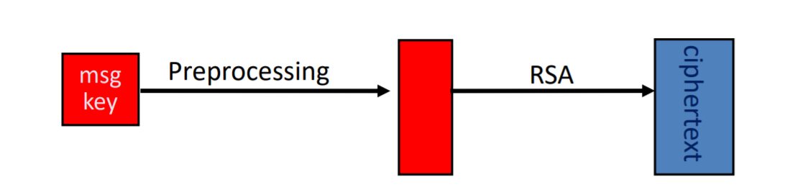

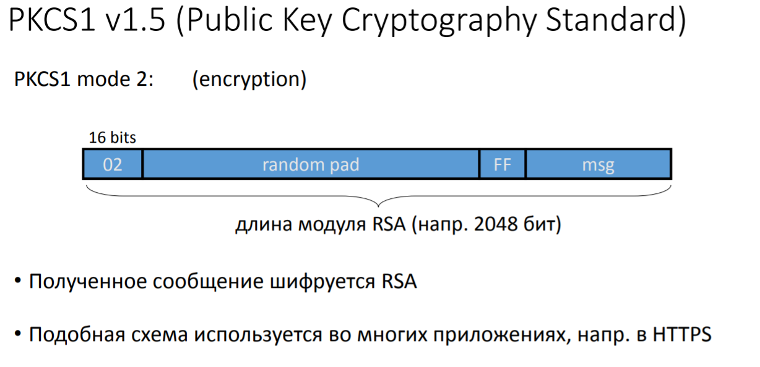

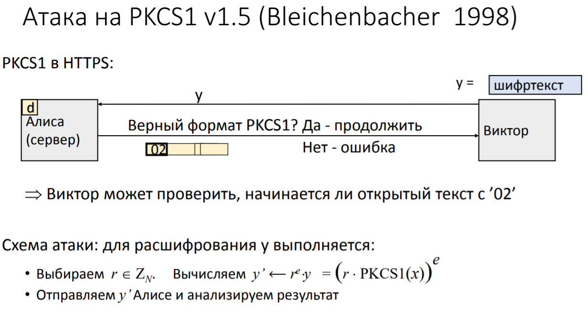

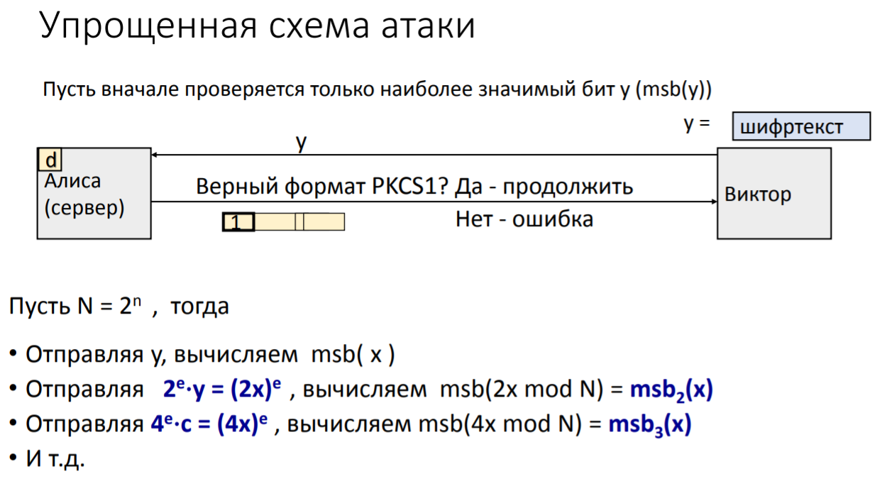

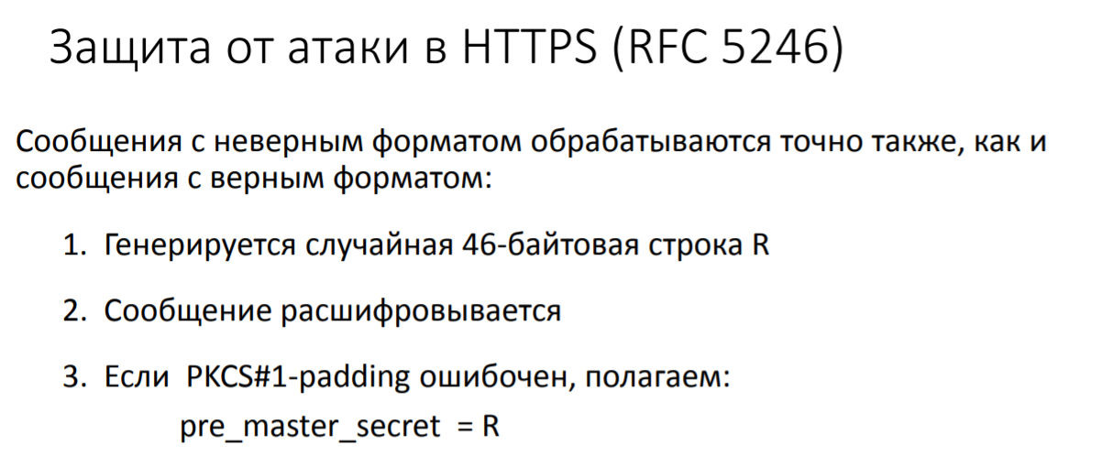

# 27-28. **Протокол Диффи-Хеллмана.** Головоломки Меркла. Схема протокола Диффи-Хеллмана (ДХ). Стойкость протокола ДХ. Задача (проблема) ДХ и задача (проблема) дискретного логарифмирования.

**Головоломки Меркла**

**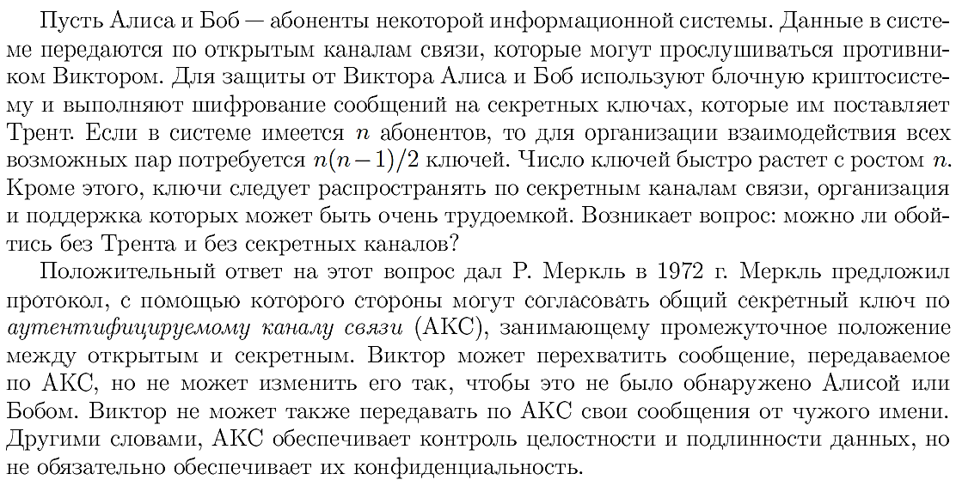**

**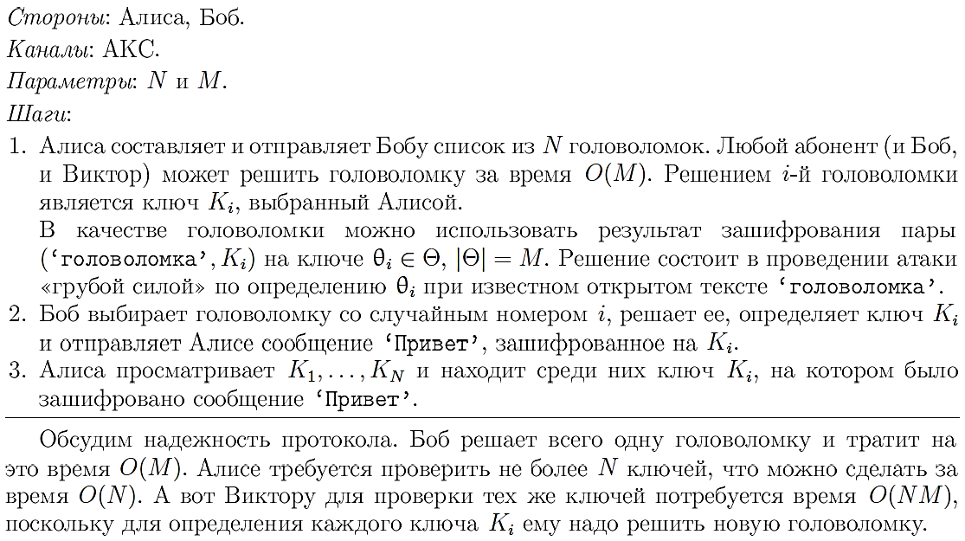**

**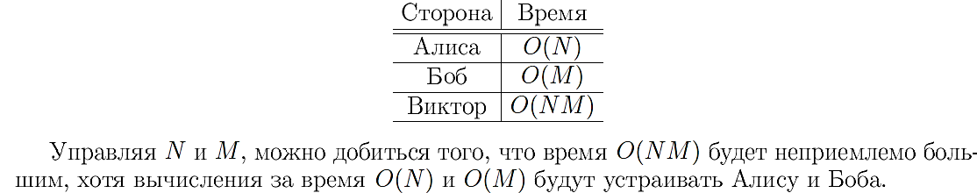**

**Алгоритм Диффи-Хеллмана**

Предположим, существует два абонента: Алиса и Боб. Обоим абонентам известны некоторые два числа g и p, которые не являются секретными и могут быть известны также другим заинтересованным лицам. Для того, чтобы создать неизвестный более никому секретный ключ, оба абонента генерируют большие случайные числа: Алиса — число *a* , Боб — число *b*. Затем Алиса вычисляет [остаток от деления](https://ru.wikipedia.org/wiki/%D0%94%D0%B5%D0%BB%D0%B5%D0%BD%D0%B8%D0%B5_%D1%81_%D0%BE%D1%81%D1%82%D0%B0%D1%82%D0%BA%D0%BE%D0%BC) (1):

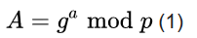 и пересылает его Бобу, а Боб вычисляет [остаток от деления](https://ru.wikipedia.org/wiki/%D0%94%D0%B5%D0%BB%D0%B5%D0%BD%D0%B8%D0%B5_%D1%81_%D0%BE%D1%81%D1%82%D0%B0%D1%82%D0%BA%D0%BE%D0%BC) (2):

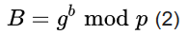

и передаёт Алисе. Предполагается, что злоумышленник может получить оба этих значения, но не модифицировать их (то есть, у него нет возможности вмешаться в процесс передачи).

На втором этапе Алиса на основе имеющегося у неё *a* и полученного по сети *B* вычисляет значение (3):

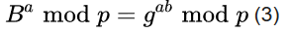

Боб на основе имеющегося у него *b* и полученного по сети *A* вычисляет значение (4):

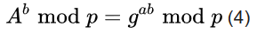

Как нетрудно видеть, у Алисы и Боба получилось одно и то же число.

Его они и могут использовать в качестве секретного ключа, поскольку здесь злоумышленник встретится с практически неразрешимой (за разумное время) проблемой вычисления (3) или (4) по перехваченным данным, если числа *p a b* выбраны достаточно большими.

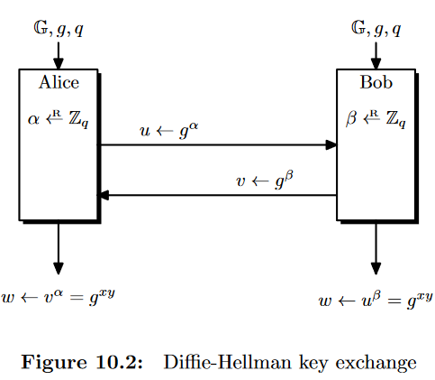

Криптографическая стойкость алгоритма Диффи — Хеллмана (то есть сложность вычисления K = g^ab mod p, по известным p, g, A = g^a mod p и B = g^b mod p основана на **предполагаемой** сложности задачи дискретного логарифмирования.

\*\*\*Из книги Агиевича

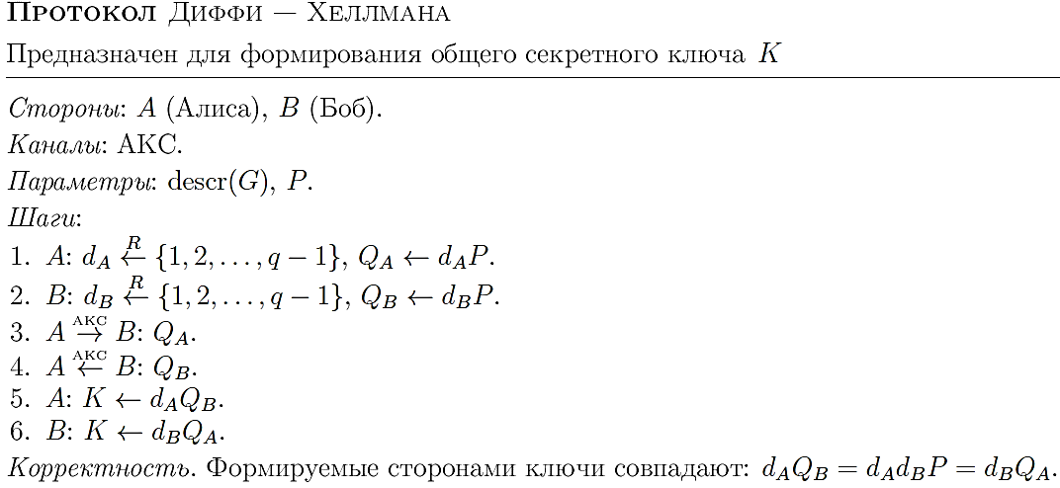

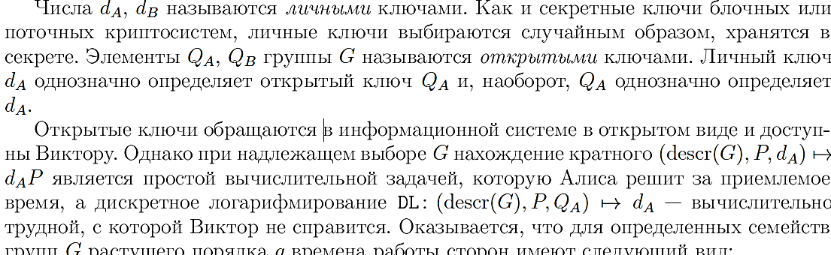

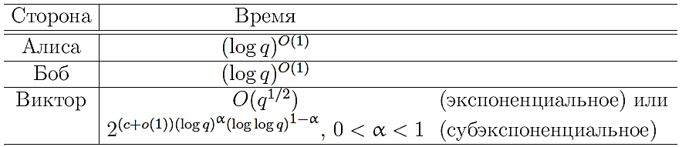

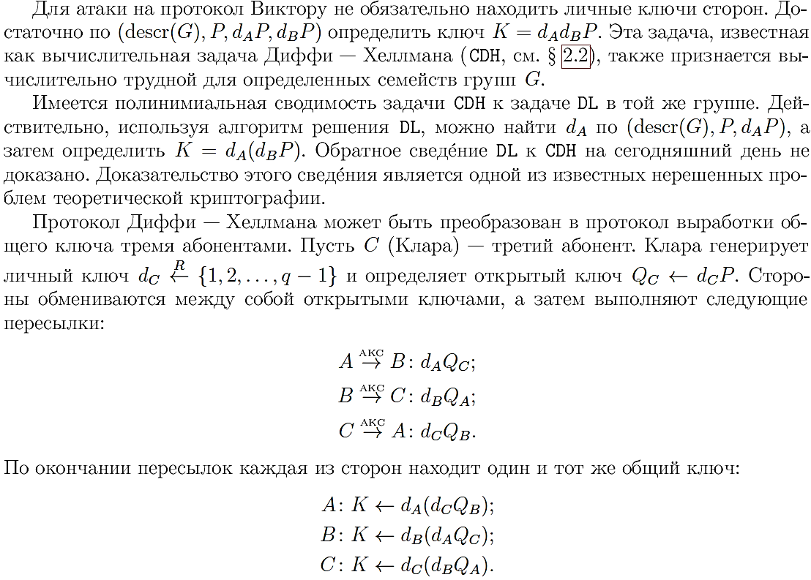

**Вычислительная задача Диффи - Хеллмана (в конечном поле)**

Исходные данные:

desqFq: описание конечного поля Fq,

g ∈ Fq: - порождающий элемент группы Fq;

ga, gb ∈ Fq\*, где 0 < a, < q.

результат:

gab

Такая формулировка представляет собой общую постановку задачи в конечном поле F, представляет общий случай, для Диффи - Хеллмана используется специальный случай. Если бы задачу Диффи - было решить, то значение gab mod p можно было бы найти, р, g, ga, gb , которые являются частью протокола.

Предполагая, что противник обладает возможностями перехвата информации, следует предположить, что эти числа не являются для него секретом. Задача – Хеллмана опирается на сложность вычисления дискретного логарифма

**Задача дискретного логарифмирования (в конечном поле)**

Исходные данные:

desqFq: описание конечного поля Fq,

g ∈ Fq: - порождающий элемент группы Fq;

h ∈U Fq\*

результат:

Уникальное число a < q, удовлетворяющее условию h = ga

Целое число а обозначается как logg h.

Дискретное погарифмирование аналогично обычному погарифмированию в поле действительных чисел. Однако, в отличие приближенным, задача о вычислении дискретного логарифма имеют точное решение.

Как уже стало понятным, в основе современной криптографии лежит вычислительной сложности. Это значит, что стойкость крилтосистем с открытым ключом является условной и зависит от сложности решения

задач. Все это приводит к тому, что задача Диффи - Хеллмана и задача дискретного считаются трудноразрешимими

# 29. **Атака "человек посередине"**. Схема атаки и способы противодействия.

Аутентифицируемый канал связи занимает промежуточное положение между секретным и открытым. Реализовать АКС проще, чем СКС. Представим, что Боб уехал в далекую страну, все каналы связи с ним проходят по специальному кабелю, проложенному по дну океана, и потенциально прослушиваются Виктором. Алиса вполне резонно сомневается в конфиденциальности пересылаемых Бобу данных. Алиса могла бы зашифровать данные, но для этого нужен ключ, который снова требуется передать конфиденциально. С организацией СКС ничего не получается. С другой стороны, Алиса и Боб вполне могут организовать АКС. Например, Алиса и Боб могут обменяться данными по электронной почте (ОКС), а затем проверить целостность и подлинность данных по телефону (АКС). Контроль подлинности данных поддерживается голосовой (характерный тембр голоса) и вербальной (характерные жаргонизмы) аутентификацией абонентов, целостность - проверкой контрольных характеристик переданных данных. Отметим, что телефонный АКС рекомендован в системе защищенной электронной почты PGP при обмене открытыми ключами.

При выполнении протокола Диффи - Хеллмана стороны вырабатывают общий секрет К, с помощью которого могут организовать СКС. Таким образом, протокол Диффи-Хеллмана фактически позволяет преобразовать АКС в СКС.

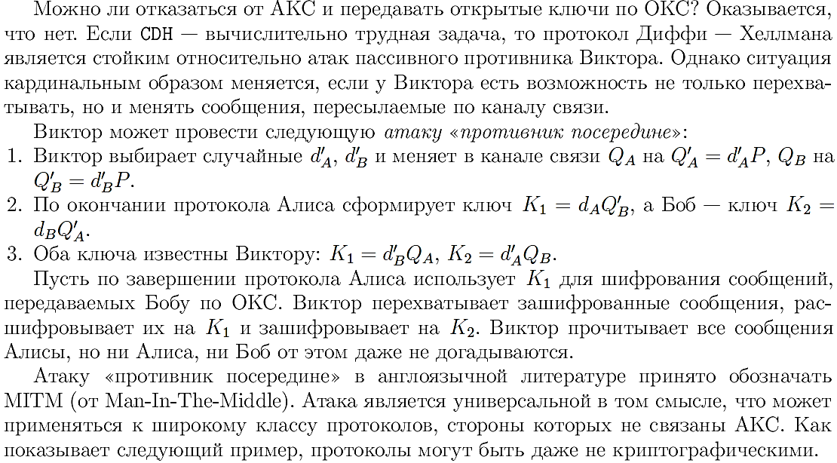

Пример 5.1 (САРТСНА). С помощью тестов САРТСНА (от англ. Completely

Automated Public Turing test to tell Computers and Humans Apart) машина (компьютер) проверяет, что взаимодействует с человеком. Машина преобразует текст в графическую картинку, искажая начертания символов, и предлагает восстановить по картинке текст.

Человек это делает легко, а вот машина (другой компьютер) - нет. Для автоматического прохождения тестов с сайта А Виктор разработал сайт В, на котором дублирует тесты.

Тестирование проходят люди, их ответы пересылаются на сайт А и засчитываются как правильные. Проделанные Виктором манипуляции по сути являются атакой «противник посередине».

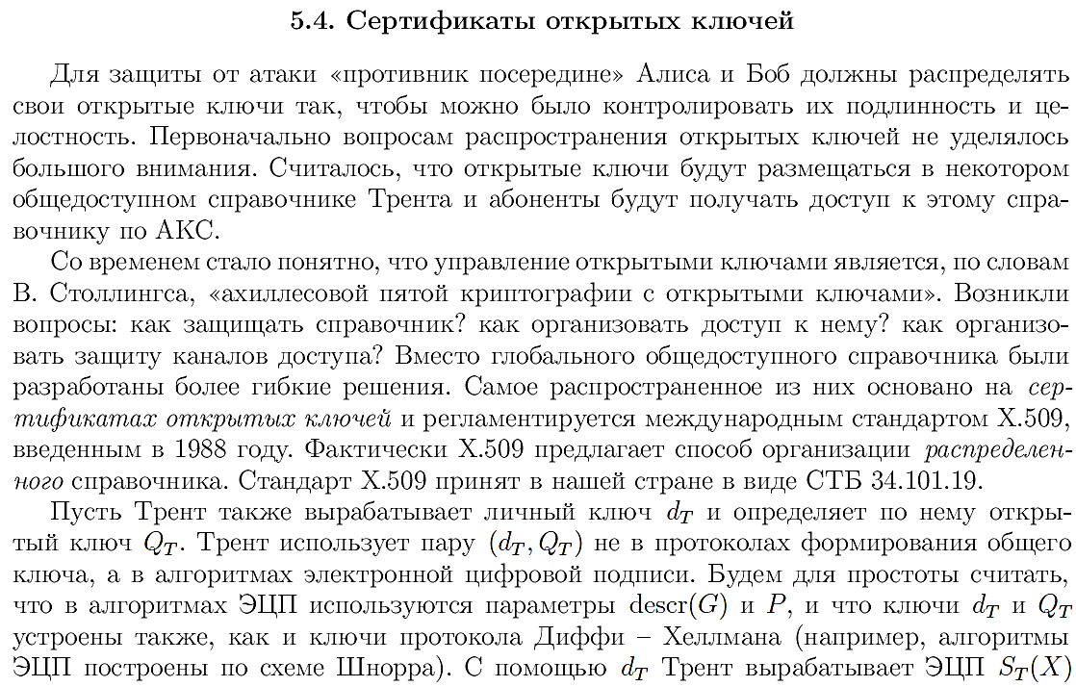

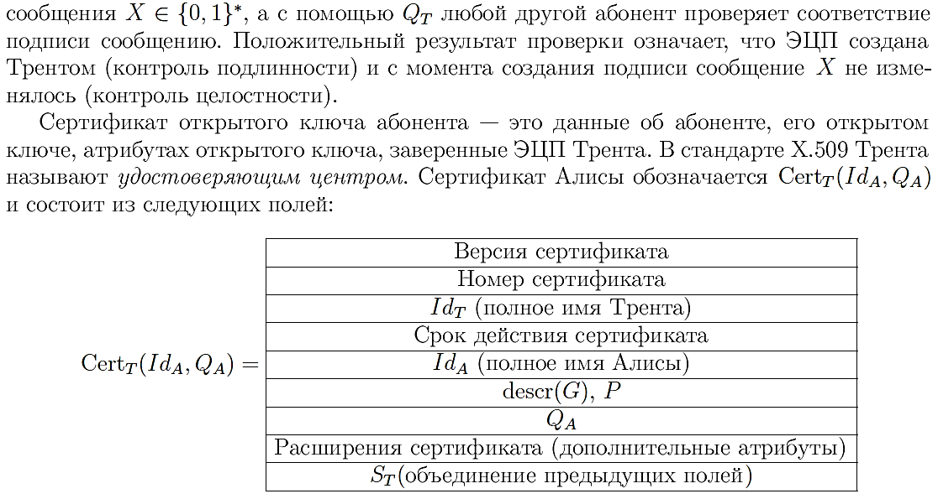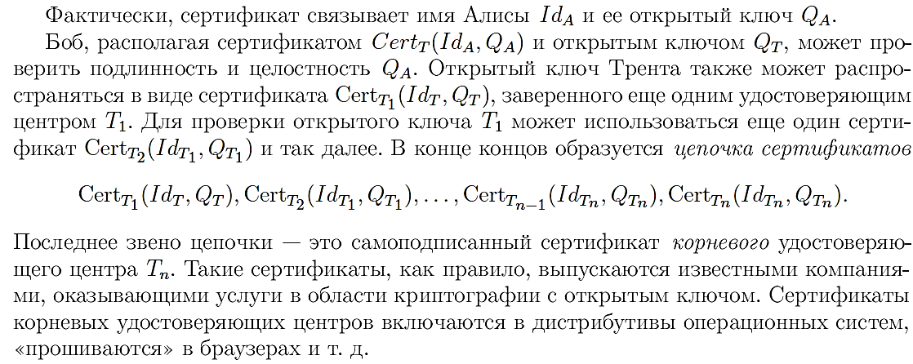

# 30. **Электронная цифровая подпись.** Общая схема электронной цифровой подписи (ЭЦП). Задачи криптографии, обеспечиваемые ЭЦП. ЭЦП RSA: схема, доказательство корректности. Атака existential forgery (подделка подписи) на ЭЦП RSA, метод противодействия этой атаке.

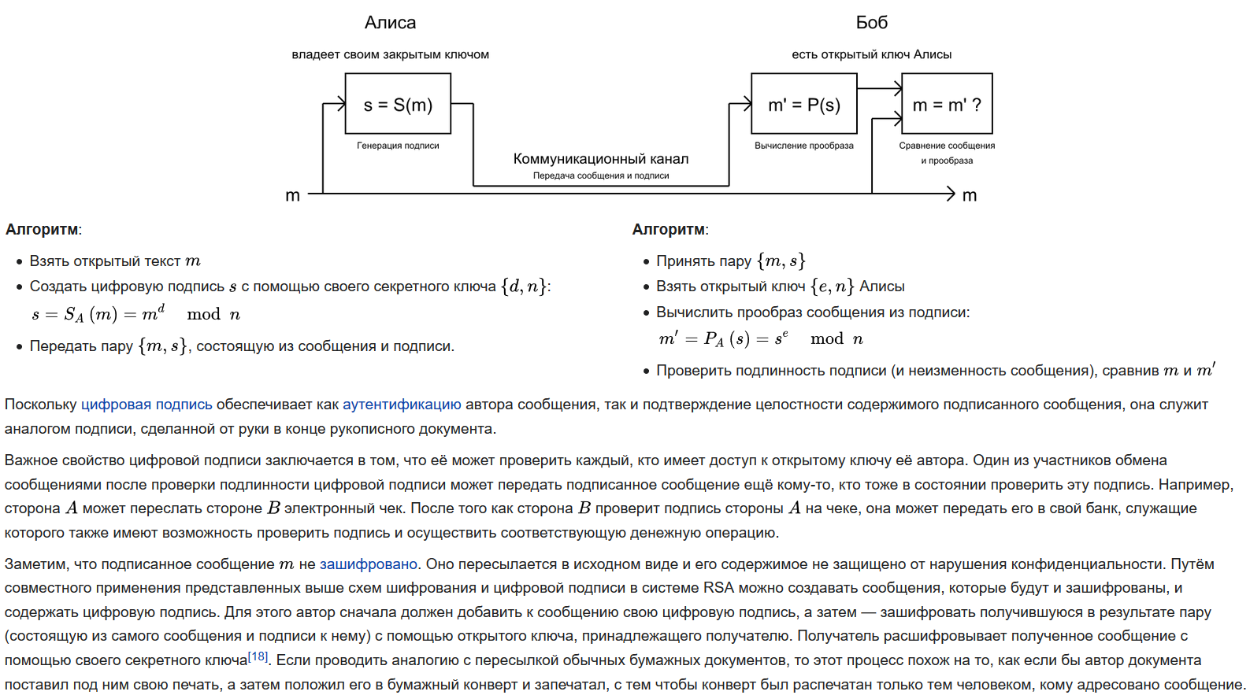

Поскольку цифровая подпись обеспечивает как аутентификацию автора сообщения, так и подтверждение целостности содержимого подписанного сообщения, она служит аналогом подписи, сделанной от руки в конце рукописного документа.

Важное свойство цифровой подписи заключается в том, что её может проверить каждый, кто имеет доступ к открытому ключу об автора. Один из участников обмена сообщениями после проверки подлинности цифровой подписи может передать подписанное сообщение ещё кому-то, кто тоже в состоянии проверить эту подпись. Например, сторона А может переслать стороне В электронный чек. После того как сторона В проверит подпись стороны А на чеке, она может передать его в свой банк, служащие которого также имеют возможность проверить подпись и осуществить соответствующую денежную операцию.

Заметим, что подлисанное сообщение та не зашифровано. Оно пересылается в исходном виде и его содержимое не защищено от нарушения конфиденциальности. Путём совместного применения представленных выше схем шифрования и цифровой подписи в системе RSA можно создавать сообщения, которые будут и зашифрованы, и содержать цифровую подпись. Для этого автор сначала должен добавить к сообщению свою цифровую подпись, а затем - зашифровать получившуюся в результате пару (состоящую из самого сообщения и подписи к нему) с помощью открытого ключа, принадлежащего получателю. Получатель расшифровывает полученное сообщение с помощью своего секретного ключа! Если проводить аналогию с пересылкой обычных бумажных документов, то этот процесс похож на то, как если бы автор документа поставил под ним свою печать, а затем положил его в бумажный конверт и запечатал, с тем чтобы конверт был распечатан только тем человеком, кому адресовано сообщение.

В криптографической цифровой подписи или системе MAC подделка цифровой подписи - это возможность создать пару, состоящую из сообщения m и подписи (или MAC), σ, которая действительна для m, но не было создана законным подписывающим лицом. Существуют разные виды подделок: Total break, Universal forgery (universal unforgeability, UUF), Selective forgery (selective unforgeability, SUF) и Existential forgery (existential unforgeability, EUF).

Экзистенциальная подделка - это создание (противником) по крайней мере одной пары сообщение / подпись (m, σ), где m никогда не было подписано легитимным подписывающим лицом. Противник может выбрать м свободно; у меня не должно быть никакого особого значения; содержание сообщения не имеет значения - пока пара (m, σ) является действительной, злоумышленнику удалось построить экзистенциальный подлог. Таким образом, создание экзистенциальной подделки легче, чем выборочная подделка, потому что злоумышленник может выбрать сообщение m, для которого подделка может быть легко создана, тогда как в случае выборочной подделки претендент может запросить подпись «трудного» сообщения.

# 31. **Электронная цифровая подпись Эль-Гамаля.** ЭЦП Эль-Гамаля: схема, доказательство корректности. Уязвимости ЭЦП Эль-Гамаля: повторное использование одноразового ключа, атака existential forgery.

Схема была предложена [Тахером Эль-Гамалем](https://ru.wikipedia.org/wiki/%D0%A2%D0%B0%D1%85%D0%B5%D1%80_%D0%AD%D0%BB%D1%8C-%D0%93%D0%B0%D0%BC%D0%B0%D0%BB) в [1985 году](https://ru.wikipedia.org/wiki/1984_%D0%B3%D0%BE%D0%B4). Эль-Гамаль разработал один из вариантов [алгоритма Диффи-Хеллмана](https://ru.wikipedia.org/wiki/%D0%90%D0%BB%D0%B3%D0%BE%D1%80%D0%B8%D1%82%D0%BC_%D0%94%D0%B8%D1%84%D1%84%D0%B8_%E2%80%94_%D0%A5%D0%B5%D0%BB%D0%BB%D0%BC%D0%B0%D0%BD%D0%B0). Он усовершенствовал систему Диффи-Хеллмана и получил два алгоритма, которые использовались для шифрования и для обеспечения аутентификации. В отличие от RSA алгоритм Эль-Гамаля не был запатентован и, поэтому, стал более дешевой альтернативой, так как не требовалась оплата взносов за лицензию. Считается, что алгоритм попадает под действие патента Диффи-Хеллмана.

\*\*\* Алгоритмом Эль-Гамаля можно и шифровать данные, но схема будет другая

Цифровая подпись служит для того чтобы можно было установить изменения данных и чтобы установить подлинность подписавшейся стороны. Получатель подписанного сообщения может использовать цифровую подпись для доказательства третьей стороне того, что подпись действительно сделана отправляющей стороной. При работе в режиме подписи предполагается наличие фиксированной [хеш-функции](https://ru.wikipedia.org/wiki/%D0%A5%D0%B5%D1%88-%D1%84%D1%83%D0%BD%D0%BA%D1%86%D0%B8%D1%8F) h (⋅), [значения](https://ru.wikipedia.org/wiki/%D0%A5%D0%B5%D1%88-%D1%81%D1%83%D0%BC%D0%BC%D0%B0) которой лежат в интервале ( 1 , p − 1 ).

